目录
第一章 编制说明 5
第1节 编制依据 5
第2节 编制范围及原则 6
第二章 工程概况 8
第1节 工程简介 8
第2节 技术标准 9
第3节 本合同段主要工程量 9
第4节 气象、水文、地质简况 10
第三章 施工总体布置及组织管理机构 12
第1节 施工总体布置 12
第2节 施工队伍配置及任务划分 31
第3节 施工队伍配置及任务划分 31
第四章 主要分项工程施工方案和施工方法 32
第1节 总的构思 32
第2节 路基及防护工程施工 33
第3节 涵洞及排水施工 61
第4节 桥梁工程施工 73
第5节 岩湾隧道施工 126
第五章 施工进度计划安排及管理 172
第1节 施工进度控制点工期计划 172
第2节 确保工期的措施 174
第3节 工程管理曲线 177
第六章 各分项工程施工顺序 178
第1节 路基施工顺序 178
第2节 防护及排水工程施工顺序 179
第3节 桥涵工程施工顺序 179
第4节 隧道工程施工顺序 180
第七章 确保工程质量的措施 180
第1节 创优规划 180
第2节 各分项工程质量保证措施 185
第3节 施工技术保证措施 189
第八章 施工安全保证措施 203
第1节 安全组织机构 203
第2节 安全管理制度 204
第3节 保证安全生产的技术措施 206
第九章 文明施工和环境保护措施 218
第1节 文明施工技术组织措施 218
第2节 环保及水土保持措施 221
第十章 有关应急方案 228
第1节 现场人员伤害应急预案与响应 228
第2节 工地职工食堂食物中毒应急预案 233
第3节 火灾事故应急预案与响应 237
第4节 爆破事故应急预案与响应 243
第5节 度汛应急预案与响应 247

编制说明

编制依据
一、××国道主干线湖北省××至××高速公路第**合同段标招标文件及公路工程国内招标文件范本（2003年版）。
二、××国道主干线湖北省××至××高速公路第**合同段标相关施工设计图及技术交底。
三、我单位对施工图审查复核及现场核对报审资料，施工现场实地踏勘调查资料；我单位历年积累的成熟施工技术、科技成果、施工工艺及方法；以及多年来从事类似高速公路的施工经验。以及我单位可调用到本合同工程的各类资源。
四、现行施工规程、规范等
1、《公路路基施工技术规范》（JTJ033-95）；
2、《公路桥涵施工技术规范》（JTJ041-2000）；
3、《公路隧道施工技术规范》（JTJ042-94）；
3、《混凝土结构工程施工及验收规范》（GB50204-92）；
4、《公路路面基层施工技术规范》（JTJ034-2000）；
5、《公路土工试验规程》（JTJ051-93）；
6、《公路工程质量检验评定标准》（JTJ071-98）；
7、《公路工程施工安全技术规程》（JTJ076-95）；
8、《锚杆喷射混凝土支护技术规范》（GB50086-2001）。
五、我单位本合同段投标文件及施工合同文件。

编制范围及原则
一、编制范围
××国道主干线湖北省××至××高速公路第**合同段（K244+500～YK250+566.725），线路总长6066.725m。其中包括桥梁工程5座，隧道一座，7座涵洞及路基土石方、附属工程。
二、编制原则
1、安全第一的原则
在施工组织设计的编制中始终按照技术可靠、措施得力、施工顺序安排合理、确保安全的原则确定施工方案。重点是保证挖孔灌注桩、箱梁浇注、桥梁预制与安装，以及隧道开挖等重要环节的施工安全。工程开工前做到安全保证措施首先落实到位，在确保万无一失的前提下组织施工。
2、优质高效的原则
加强领导，强化管理，优质高效。根据我们在施工组织设计中明确的质量目标，贯彻执行ISO9001质量体系标准，积极推广“四新”技术，确保创优规划和质量目标的实现。施工中强化标准化管理，招标采购原材料，合理组织均衡生产，适时量本分析，确保成本最小化，最大限度降低工程造价。
3、方案优化的原则
科学组织，合理安排，优化施工方案是工程施工管理的行动指南。在施工组织设计编制中，挖孔桩避开洪期施工，渗水量大的挖孔桩采用导管法灌注水下混凝土以及对现浇箱梁、桥梁预制安装施工方案、隧道快速施工方案等进行多种方案综合比选，在保证安全、确保质量、满足工期、有利环保的原则下对施工方案进一步优化。
4、确保工期的原则
根据建设单位对本合同段的工期要求，编制科学的、合理的、周密的施工方案，按照合理配置资源、组织平行及交叉作业，采用网络计划技术对各工序作业时间加以控制。同时，搞好工序衔接，适时进度监控，及时修正作业资源配置，确保工期目标，满足业主要求。
5、科学配置的原则
根据本合同段的工程量大小及各项管理目标的要求，在施工组织上实行科学配置，选派有经验丰富的管理人员、过硬的技术人员和专业化水平高的施工队伍，投入高效先进的施工设备，确保工程施工的顺利进行。

工程概况

工程简介
××国道主干线是我国规划的公路主骨架网“五纵七横”中的一横，湖北省××至××高速公路是其重要组成部分，是鄂西南地区必不可缺的重要运输通道。本项目起点接在建的宜昌至恩施高速公路起点，终点为利川市鱼泉口，与××国道主干线重庆段高速公路的终点相接，路线全长122.5Km。××国道主干线湖北省××至××段高速公路第五标段起终点桩号为K244+500～YK250+566.725(ZK250+599.00)，全长6.066725km。
桥涵工程：川洞湾桥为3-20m空心板梁。洪家槽为5-20m空心板梁。
两座桥结构形式均为钻孔桩基础，双柱式桥墩，上部结构为20米后张预应力空心板梁；小转拐分离式立交桥结构形式为钻孔桩基础，双柱式桥墩，后张预应力30米T梁，左幅20孔，右幅19孔；唐家院子1#、2#大桥为钻孔桩基础，双柱和三柱桥墩，现浇箱梁。桩基共计200根，其中挖孔桩1174m，钻孔桩3666m。涵洞均为盖板涵。
路基工程：本合同段路基挖土方77840m³，挖石方293142m³，挖除非适用性材料5000 m³；路堤填筑利用土方68039m³，利用石方602451m³。
结构物台背回填37045.4m³。填石路基边坡码砌块石12.9万m³。
隧道工程：本合同段有隧道一座，岩湾隧道长2775米（平均单洞），进口端为分离式，出口端合并为联拱隧道。

技术标准
计算行车速度80km/h的双向四车道高度公路；整体式路基宽24.5m，中央分隔带宽1.5m，分离式路基宽12.5m，桥梁与路基同宽。
桥涵设计荷载为公路--Ⅰ级；特大桥设计洪水频率为1/300，其它构造物及中期设计洪水频率为1/100。
地震基本列度为六度，按七度设防。

本合同段主要工程量
一、土石方：挖方35万方，填方62万方。（含互通匝道）
二、防护工程：27101.5立方米，排水工程：13730.8立方米。
三、大桥：3座，169.06米。
四、隧道：1座，单洞共长5541.725米。
五、互通：1处，即白果坝互通。
六、分离式立交（不含互通及兼分离式立交功能的桥梁）：169.12m/2座。
七、涵洞（含白果坝互通匝道涵洞）：7道。
八、通道：1道。

气象、水文、地质简况
一、气象
本项目地处温带大陆性湿润气候区，四季分明，潮湿多雨。全区多年平均气温15.5℃，极端高温为41℃（恩施）～35.4℃（利川），极度端最低气温零下5.2℃（恩施）～15.4℃（利川），年平均无霜期234天。区内冬季有冻寒现象发生，以标高1000m以上的低中山～中山区较强，临时性冻土厚度一般30cm以内。
二、水文
项目所在区内降水集中、降雨强度大，12月至2月为枯季，5～9月降雨最多，约占全年的50%，其间连续强降雨过程持续时间一般5～7天，长者可达半月余；多年平均降雨量1450mm（恩施）～ 1310mm（利川），最大日降雨量可达166.9mm（利川），局部可达324mm，夏季山区小气候牲明显，雷阵雨、暴雨几乎天天出现。
三、地貌、地质条件
1、地形、地貌
本合同段属构造侵蚀溶蚀中低山～中山地貌，地形起伏大，地面高程900～1500m，相对高差一般在100～160m。山体自然横坡较陡，自然坡角多在40°～70°之间，植被较发育，基岩多裸露，覆盖层较少，主要为寒武系及碳酸盐岩，部分路段形成“V”形峡谷；沟谷底部发育大型溶蚀槽谷及地下岩溶管道，溶洞、岩溶洼地、落水洞呈串珠状分布。
2、地质构造
本项目区域均等位置处上扬子台坪八面山台褶带恩施～黔江台褶束腹部。路线通过地段无火成岩，变质岩。燕山期以前各地层为整合、假整合接触，燕山晚期褶皱构造显著，使白垩系与下伏地层呈小角度不整合接触，燕山期白垩系有轻微褶皱。构造以褶皱为主，断裂较少，主要断裂于与褶皱同期形成发育应力集中的背斜核部或翼部，向斜内仅有小规模错动，构造线走向除恩施盆地及其东侧为NNE向，其余均为NE向。
岩湾隧道穿越茅家坝断裂带，茅家坝断裂带沿白果坝背斜西翼近核部发育，走向40°，长18km，宽10m，破碎带角砾为棱角状，倾向NW，倾角45°，先为纵张后为压扭。
3、主要不良地质情况
本合同段广泛分布三叠系及寒武系碳酸盐岩、以及白垩系正阳组钙质胶结砾岩，为岩溶区路段；路线两侧主要存在滑坡、断裂、岩溶等四种地质灾害或不良地质问题，岩堆主要分布于K244+250～K245+810；滑坡主要分布在K244+250～K245+810岩堆边上，滑坡范围及规模较小，对线路影响不大；路线主要以岩湾隧道穿过茅坝槽断裂，存在崩坍、岩溶等不良地质现象，其中岩溶成为岩湾隧道主要的不良地质问题。

施工总体布置及组织管理机构

施工总体布置
一、本合同段工程施工、有三个明显的特点和难点
1、本合同段地形起伏较大，耕地紧缺，施工便道布置及修建困难较大。特别是岩湾隧道出口便道条件更差，进口便道受展线条件限制需克服约20m高差，局部纵坡达到近18％；
2、施工用电、水短缺，需要长距离架设电力专线及长距离引水；
3、设计路线受地形限制，结构物相对集中，且多处跨既有××公路布线，施工保通干扰较大，不利于开展大兵团作战。
4、岩湾隧道受出口地形限制只能安排从进口独头掘进，长距离独头掘进通风排烟是本工程的难点。
二、施工总平面布置
（一）各种临时设施，设置的基本原则
1、严格遵守国家和当地政府在有关土地、水源等资源使用方面的法律法规，服从建设单位和监理工程师的指导，合理使用场地。
2、各种临时设施以满足施工需要并有利于安全使用为原则进行布设，充分考虑当地复杂的气候及地理特征一次修建到位，避免二次搭建。
3、以建设费用低，管理及维护简便为原则，在方便施工的前提下，做到投资少，利用率高。
4、临建设施位置避开地质隐患地段，并满足地质工程师要求。
5、各种临时工程尽量采取永临结合、减少临时占地、降低造价的原则进行设置，并尽可能设置在永久征地范围内。
（二）本工程需要设置的临时设施项目
本工程临时工程布设时，根据施工进度安排，对重点优先开工项目的临时工程先行解决，以保证能及早开工，各种临时工程采取永临结合、降低造价的原则进行设置，并尽可能设置在永久征地范围内。
1、项目经理部建在K247+800左侧××公路附近，自建两层楼移动板房，隧道施工队、综合一队与经理部集中规划修建移动板房，其他施工队就近租用民房。
2、本合同段集中在K247+240右侧设立一处拌合站，拌合能力2×60m3/h，占地约3607m2。拌和站采用砖墙，拌和站用石棉瓦屋面结构围护，混凝土拌和站场地（含料场）进行硬化处理，确保其使用的耐久性。
硬化后的场地中间高、四周低，以利于排水。
3、本合同段设一个预制梁场，负责195片T梁和112片空心板梁的施工，梁场设在K246+660～K247+180段路基上。
4、本合同段设碎石加工场一个，建在弃碴场旁边，拟设在K245+300左100m处，共占地约10000m2（含弃碴场用地）。
5、施工便道
基本利用正线内征地，顺线路修建原有公路至各施工点的便道。采用碎石路面，路面宽4.5米，长度超过300米时设会车道。使用期间要经常进行维修加固。确保交通畅通无阻。
6、火工品库房
本合同段路基石方开挖及隧道施工需要爆破。在征得当地公安部门许可后，设一处火工品库房，火工品库房设在K247+950左侧1600m××公路左侧，并设置看守房，严格按照爆破用品有关管理规定进行火工用品的存贮、申领、使用及清退制度。
7、生产和生活用水
本项目所经区域地势高低较悬殊，岩溶地形复杂，路线线位海拔相对较高，地下储水条件差，大多路段施工和生活用水源相当缺乏。而且项目所经区域雨量分配悬殊。因此，施工用水还需利用山间溪流或泉水进行筑坝蓄水或打井取水。
本工程建3个水池，第一个设在水源处的集水池，容量60m³；第二个设在隧道进口山腰处的蓄水池（提供桥涵生产及项目部等生活区用水），容量为200m³，第三个设在隧道山坡上的高位水池，容量约160m³。工程用水拟采用K247+850左侧2000m处山沟岩溶水水源，用Φ125钢管引水至蓄水池，在蓄水池处设高压水泵提升至高位水池（高位水池的标高比隧道底部标高高150m），以供隧道施工用水。同时沿小转拐大桥红线布设Φ80水管至预制梁场，预制场设20m3蓄水池一个。采用支管Φ50，接至项目经理部，以供经理部及施工队生活用水。供水系统见图3.1-1所示。
图3.1-1 引水、供水系统示意图
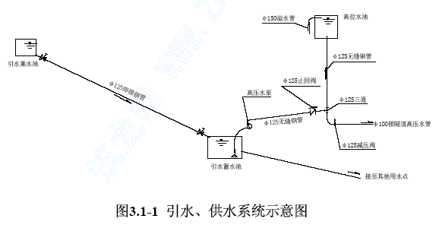
白果坝互通至起点段施工用水采用就地打井取水，以满足施工生产及生活需要。所有生产及生活用水设施将结合工程进度和实际需要的先后安排建设，并随工程的进展情况逐步完善。
8、生产和生活用电
沿线有10KV高压线，生产生活用电方便。本合同段设变压器四台，于隧道进口设1台400KVA和C1台800KVA变压器，供隧道生产及隧道施工队、项目经理部生活用电；在预制梁场设一台400KVA变压器，供小转拐大桥及预制梁场生产及生活用电；在白果坝互通设一台400KVA变压器，供白果坝互通、川洞湾分离式立交、洪家槽分离式立交及综合二队施工、生活用电。考虑施工的连续性，防止因停电造成停工，故自备100kw、200kw柴油发电机各3台，供临时应急使用。
（三）主要临时设施工程数量
如表3.1-1所示。
主要临时设施工程数量表 表3.1-1

编号 | 项目名称 | 单位 | 数 | 量 | 备注
编号 | 项目名称 | 单位 | 新建 | 租用 | 备注
一 | 临时生活、办公房屋 | m2 | 2530
1 | 项目经理部 | m2 | 600 | 300 | 新建二层板房，含70人会议室，租用二层小楼
2 | 隧道队住房 | m2 | 900 |  | 新建二层板房
3 | 综合一队住房 | m2 | 400 |  | 新建二层板房
4 | 综合二队住房 | m2 |  | 350 | 洪家槽村
5 | 综合三队住房 | m2 |  | 350 | 洪家槽村
6 | 综合四队住房 | m2 |  | 300 | 川洞弯村
7 | 中心试验室 | m2 | 120 |  | 砖混结构
二 | 生产用房 | m2
1 | 材料库 | m2 | 800 |  | 砖墙、石棉瓦结构
2 | 钢筋加工棚 | m2 | 260 |  | 砖墙、石棉瓦结构
3 | 蓄水池 | 座 | 3 |  | 浆砌片石、混凝土结构
4 | 拌和站 | m2 | 100 |  | 砖墙、石棉瓦结构
5 | 空压机房 | m2 | 120 |  | 砖墙、石棉瓦结构
6 | 值班室 | m2 | 16 |  | 砖墙、石棉瓦结构
7 | 变电站 | m2 | 3×20 |  | 砖墙、石棉瓦结构
三 | 修建临时便道 | km | 2.0
四 | 制梁场 | m2 | 10000
五 | 铺设给水管路 | m | 3500
六 | 架设临时供电线路 | m | 1840
（四）施工总平面布置图
详见图3.1-1《××高速公路第**合同段施工总平面布置图》。（略）
三、施工前期准备工作
（一）技术准备工作
技术准备分前、中、后三个阶段，前期打基础；中期搞规划；后期抓完善。坚决做到项目齐全，执行标准正确，内容完善齐备，超前计划，超前布局，及时指导、交流，重在检查落实。
1、内业准备
（1）认真阅读，审核施工图纸和相关规范，编写审核报告；
（2）临时工程实施性平面规划；
（3）编写实施性施工组织设计及质量计划；
（4）编写各种工艺标准，保证措施及实施工序作业指导书；
（5）结合工程特点，编写技术管理办法和实施细则；
（6）备齐必要的参考资料；
（7）对施工人员进行上岗培训。
2、外业准备
（1）现场详细调查与水文地质踏勘；
（2）办理现场控制桩交接，进行复测与护桩埋设；
（3）各种工程原材料的调查与合格性测试分析并编写试验报告；
（4）各种仪器设备的测试、计量和检验，并办理合格证及状态标示；
（5）施工中涉及的各种外部数据收集。
（二）施工现场准备
1、复查和了解现场
复查和了解现场的地形、地质、文化、气象、水源、电源、料源或料场、交通运输、通信联络以及城镇建设规划、农田水利设施、环境保护等有关情况。
了解施工场区内的原有通信、供电、供气、供水、排水沟管等地下设施，按设计要求做好改移或采取保护措施，防止损坏。
2、确定工地范围
根据施工图纸和施工临时需要确定工地范围，及在此范围内有多少土地，哪些是永久占地、哪些是临时占地，并与地方有关人员到现场一一核实（是荒地或是良田、果园等）、绘出地界、设立标志。
3、清除现场障碍
及时会同有关部门对施工现场范围内的障碍（如建筑物、坟墓、暗穴、水井、各种管线、道路、灌溉渠道、民房等）必须拆除或改建，以利施工的全面展开。
4、办妥有关手续
上述占地和障碍物的拆迁等事先与有关部门协商，办妥一切手续后方可进行。
5、作好现场规划
按照施工总平面图搭设工棚、仓库和预制厂；安装供水管线、架设供电和通信线路；设置料场、车场、搅拌站；修筑临时道路和临时排水设施等。在有洪水威胁的地区，防洪设施应在汛期前完成。
6、道路安全畅通
道路施工需要许多大型的车辆机械和设备，原有道路及桥涵能否承受此种重载，需要进行调查、验算，不合要求的应作加宽或加固处理，保证道路安全畅通。
（三）标准试验批复
1、土料填筑路堤试验段施工方案；
2、土石混合料填筑路堤试验段施工方案；
3、填石路堤试验段施工方案。
（四）施工组织计划
1、编制施工临时用地计划
施工用地计划如表3.1-1所示。
临时用地计划表 表3.1-1

用途 | 面积(m2) |  | 需用时间  -年-月至-年-月 | 用地位置
用途 | 水田 | 旱地 | 需用时间  -年-月至-年-月 | 桩号 | 左侧(m) | 右侧(m)
临建房屋 |  | 3900 | 2005.11~2008.2 | K247+832 | 500
炸药库 |  | 901 | 2005.11~2008.2 | K247+832 | 800
拌合站、料场 |  | 3607 | 2005.11~2008.2 | K247+180
施工便道 |  | 600 | 2005.11~2008.2
中心试验室 |  | 108 | 2005.11~2008.2 | K247+700 |  | 50
合计 |  | 9116
2、编制施工外供电计划
外供电计划如表3.1-2所示。由于当地农网改造后电力容量有限，目前只能安装1台400kvA变压器解决隧道及附近施工用电，不足部分暂时按自发电考虑。
外供电需求计划表 表3.1-2
用电位置 |  | 计划用电数量（KW• h） | 用途 | 需要时间 | 备注
桩号 | 左或右 | 计划用电数量（KW• h） | 用途 | -年-月至-年-月 | 备注
K245+500 | 右 | 252221 | 洪家槽立交桥、空心板预制 | 2005.11~2007.6
K247+500 | 右 | 945831 | 小转拐立交桥、T梁预制 | 2005.11~2007.9
K245+975 | 右 | 290054 | 唐家院子1#、2#桥 | 2005.11~2007.5
K247+832 | 左 | 5473114 | 岩湾隧道 | 2005.11~2008.2
合计 |  | 6961220
3、编制生活及施工用水计划
项目部、隧道队、综合一队生活及岩湾隧道与附近桥梁路基施工用水主要采用K247+850左侧2000m处山沟岩溶水水源，管道引入。生活用水量约8.5万m3，施工用水量64万m3。
4、编制施工通讯计划
已与移动公司取得协议，采用无线通讯方案，目前已开通数据通讯网络、无线传真机及移动通讯语音服务。
5、管理人员、施工人员进场计划
本合同段施工高峰期管理人员达72人，施工人员达到1030人。
本合同段投入5个综合施工队。即：2个路基施工队（综合二队和综合四队），2个桥涵施工队（综合一队和综合三队），1个隧道施工队。管理人员、施工人员进场计划如表3.1-3所示。
管理人员、施工人员进场计划表 表3.1-3

施工队伍 | 计划进场人数（人） |  | 人员进场计划
施工队伍 | 管理人员（含后勤） | 施工人员 | 人员进场计划
项目部 | 35 |  | 见图3.1-1所示
隧道队 | 12 | 480 | 见图3.1-1所示
综合一队 | 8 | 280 | 见图3.1-1所示
综合二队 | 5 | 80 | 见图3.1-1所示
综合三队 | 6 | 80 | 见图3.1-1所示
综合四队 | 6 | 110 | 见图3.1-1所示
合计 | 72 | 1030 | 见图3.1-1所示
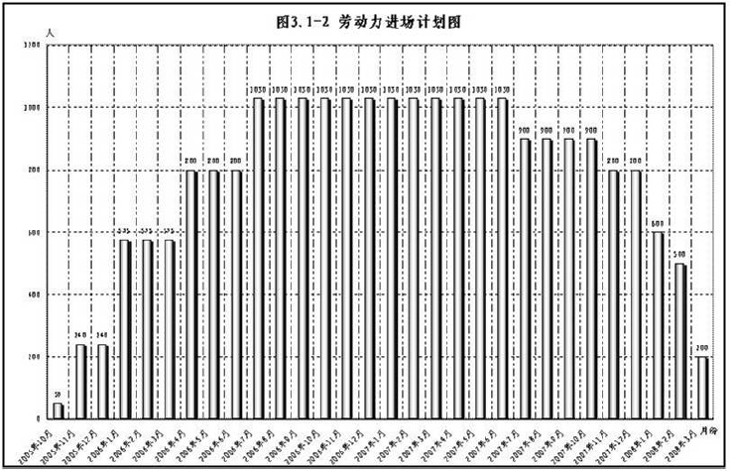
7、主要施工机械、试验、测量仪表设备进场计划
本合同投入各种主要施工机械191余台套，试验仪器仪表按规定配套，指挥、后勤车辆15台。施工机械、试验仪器仪表进场计划如表3.1-4所示。
施工机械、试验、测量仪器仪表进场计划表 表3.1-4

施工队伍 |  | 单位 | 计划进场数量 | 计划进场时间  （年／月－年／月）
指挥、后勤车辆 |  | 台 | 15 | 2005／10－2005／11
施工机械 | 推土机 | 台 | 4 | 施工机械设备进场计划如图3.1-3所示
施工机械 | 平地机 | 台 | 1 | 施工机械设备进场计划如图3.1-3所示
施工机械 | 压路机 | 台 | 4 | 施工机械设备进场计划如图3.1-3所示
施工机械 | 装载机 | 台 | 11 | 施工机械设备进场计划如图3.1-3所示
施工机械 | 挖掘机 | 台 | 10 | 施工机械设备进场计划如图3.1-3所示
施工机械 | 自卸车 | 台 | 26 | 施工机械设备进场计划如图3.1-3所示
施工机械 | 钻孔机（桥梁） | 套 | 6 | 施工机械设备进场计划如图3.1-3所示
施工机械 | 龙门吊 | 台 | 2 | 施工机械设备进场计划如图3.1-3所示
施工机械 | 汽车吊 | 台 | 3 | 施工机械设备进场计划如图3.1-3所示
施工机械 | 空压机 | 台 | 12 | 施工机械设备进场计划如图3.1-3所示
施工机械 | 通风机 | 台 | 4 | 施工机械设备进场计划如图3.1-3所示
施工机械 | 衬砌台车 | 套 | 2 | 施工机械设备进场计划如图3.1-3所示
施工机械 | 混凝土拌和站 | 套 | 4 | 施工机械设备进场计划如图3.1-3所示
施工机械 | 混凝土搅拌运输车 | 台 | 12 | 施工机械设备进场计划如图3.1-3所示
施工机械 | 发电机 | 台 | 11 | 施工机械设备进场计划如图3.1-3所示
施工机械 | 变压器 | 台 | 6 | 施工机械设备进场计划如图3.1-3所示
施工机械 | 混凝土输送泵 | 台 | 6 | 施工机械设备进场计划如图3.1-3所示
施工机械 | 制砂机 | 套 | 2 | 施工机械设备进场计划如图3.1-3所示
施工机械 | 碎石机 | 套 | 2 | 施工机械设备进场计划如图3.1-3所示
施工机械 | 凿岩机 | 台 | 48 | 施工机械设备进场计划如图3.1-3所示
施工机械 | 洒水车 | 台 | 4 | 施工机械设备进场计划如图3.1-3所示
施工机械 | 混凝土喷射机 | 台 | 3 | 施工机械设备进场计划如图3.1-3所示
施工机械 | 砂浆搅拌机 | 台 | 6 | 施工机械设备进场计划如图3.1-3所示
施工机械 | 粉喷桩机 | 套 | 2 | 施工机械设备进场计划如图3.1-3所示
试验室规定仪表设备 |  | 配套 | 1 | 2005／10－2005／11
测量  仪器 | 全站仪 | 套 | 2 | 2005／10－2005／11
测量  仪器 | 水平仪 | 套 | 6 | 2005／10－2005／11
测量  仪器 | 经纬仪 | 台 | 8 | 2005／10－2005／11

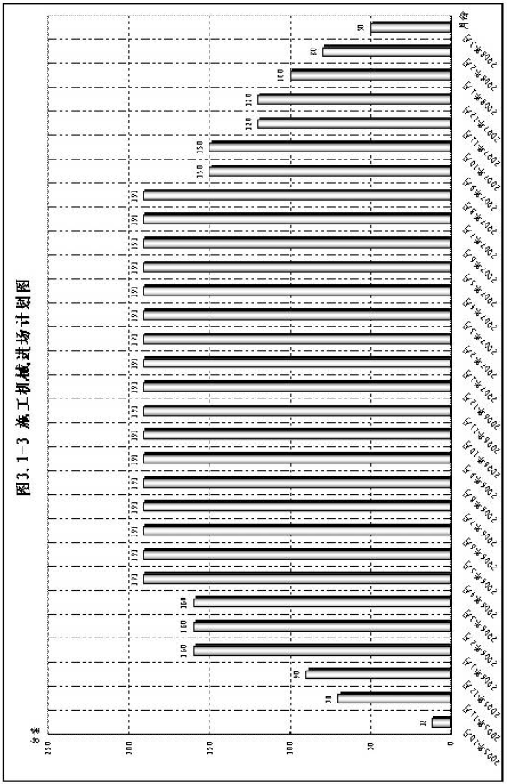
（五）施工技术交底与技术保障
1、施工技术交底
（1）根据设计文件和施工组织设计，逐级做好技术交底工作。
（2）技术交底是施工单位把设计要求、施工技术要求和质量标准贯彻到基层以至现场工作人员的有效方法，是技术管理工作中的一个重要环节。它通常包括施工图纸交底、施工技术措施交底以及安全技术交底等。这项交底工作分别由高一级技术负责人、单位工程负责人、施工队长、作业班组长逐级组织进行。
（3）施工组织设计一般先由施工单位总工程师负责向有关项施工队领导、技术管理人员及职能部门有关人员交底，最后由单位工程负责人向参加施工的班组长和作业人员交底，并认真讨论贯彻落实。
2、技术保障
对于施工难度大、技术要求高以及首次采用新技术、新工艺、新材料的工程，根据隧道工程特点，制定相应的技术保障措施，做好技术培训工作，必要时先行试点，取得经验并经监理单位批准后推广。

施工队伍配置及任务划分

施工队伍配置及任务划分
为优质高效地完成本合同段的施工任务，以完成桥梁工程为重点，路堤填筑为突破点，充分考虑预制梁工序多，工艺要求高的特点，尽快保证制梁场段路基成型，以满足制梁的需要。各项工程以机械化施工为主导，合理配置各项资源，保障本合同段按期完工。拟安排上场5个专业施工队，各施工队专业技工人数比例在75%以上。施工队伍安排及任务划分如表3.3-1所示。
施工队伍配置及主要任务划分表 表3.3-1
施工队名称 | 承担施工范围 | 主要工程项目及数量
隧道施工队 | ZK247+832～ZK250+597.275 YK247+792～YK250+565 | 隧道 |  | 左线：2765.275m
隧道施工队 | ZK247+832～ZK250+597.275 YK247+792～YK250+565 |  |  | 右线：2773m
综合一队 | ZK247+832～K245+874 | 小转拐大桥 |  | 左线：614.5m
综合一队 | ZK247+832～K245+874 |  |  | 右线：583.3m
综合一队 | ZK247+832～K245+874 | 唐家院子1# |  | 99. 0m
综合一队 | ZK247+832～K245+874 | 唐家院子2# |  | 99. 0m
综合一队 | ZK247+832～K245+874 | 涵洞 |  | 206.3m
综合一队 | ZK247+832～K245+874 | 路基 | 挖方 | 39851m³
综合一队 | ZK247+832～K245+874 | 路基 | 填方 | 306415m³
综合二队 | K245+926.31～K245+544.28 | 路基 | 挖方 | 142246m³
综合二队 | K245+926.31～K245+544.28 | 路基 | 填方 | 57743m³
综合二队 | K245+926.31～K245+544.28 | 防护圬工 |  | 1697m³
综合三队 | K245+544.28～K245+439.72 | 洪家槽立交桥 |  | 104.56m
综合四队 | K245+439.72～K244+500 | 路基 | 挖方 | 85889m³
综合四队 | K245+439.72～K244+500 | 路基 | 填方 | 272067m³
综合四队 | K245+439.72～K244+500 | 路基 | 码砌块石 | 23011.6
综合四队 | K245+439.72～K244+500 | 川洞湾立交大桥 |  | 64.56m

主要分项工程施工方案和施工方法

总的构思
我公司对本工程各项目的施工方案和施工方法总的构思是：以确保工期为核心；充分利用和发挥我公司现有技术资源和设备资源的优势；
以采用平行流水作业法和传统方法施工为主，积极研讨推广应用成功的先进施工方法。

路基及防护工程施工
本合同段主线路面宽度24.5m ， 路基挖土方77840m³ ， 挖石方263142m³，挖除非适用性材料5000m³；路堤填筑利用土方68039m³，利用石方602451m³。结构物台背回填37045.4m³。主要工程数量见表4.2-1。
主要工程数量表 表4.2-1
序号 | 工程名称 | 单位 | 数量 | 备注
一 | 路基工程
1 | 路堤填筑 | m³ | 98521
2 | 挡土墙基础混凝土C20 | m³ | 167.22
3 | 预制安装C25混凝土挡板 | m³ | 257
4 | 集水井安装 | 套 | 80
5 | 检查井安装 | 套 | 64
二 | 路面工程 |  |  | 改移道路
1 | 砂砾石垫层厚20cm | M² | 26228.5 | 改移道路
2 | 水泥稳定土基层厚20cm | M² | 25324.5 | 改移道路
3 | 路面混凝土25cm | M² | 24471.1 | 改移道路

本合同段路基工程由2个路基综合施工队负责施工。路基土石方工程以机械施工为主，辅以人工施工。本合同段路基全部采用液压挖掘机挖（装）土，配以装载机装土，自卸汽车运输，推土机摊铺，重型振动压路机碾压成型。
一、路堤填筑
（一）路堤填筑
路堤填筑以机械化作业为主，人工辅助施工。配置一定数量的挖掘机、装载机、自卸车装运，推土机、平地机整平，重型推土机、振动压路机及小型振动器具压实。为确保施工质量，加快进度，提高施工效率，采用“三阶段、四区段、八流程”的作业程序组织施工。
施工中始终坚持“三线四度。“三线”即中线、两侧边线，施工时在三线上每20m插一小红旗，明确中线、边线的控制点；“四度”即厚度、密实度、拱度、平整度。本段路堤填筑主要为填石方，石方填筑时，将大石块捡至路基边作码砌片石使用，边填筑边施工码砌片石。
路基施工四区域、八流程作业程序见图4.2-1。
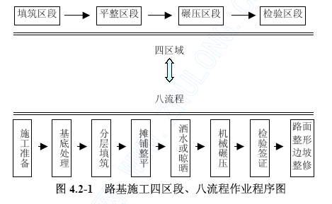
1、施工区段划分
路基施工队在施工准备完成后，根据本段填方数量及段落间的相互顺序，以主攻重点段落（互通至小转拐大桥段）为主，为制梁场创造条件。同时多工点逐步展开，在涵洞未完工前每两结构物间为一施工区段，分段施工，分层填筑，分层碾压，分段成型。涵洞竣工之后，应及时将填方路基顺接连通，做到开工一段，完成一段，避免雨季冲刷。施工中做好机具的调配及各工序间的配合工作，做到挖、装、运、卸、碾压等作业工序连续、紧凑，互不干扰。
2、路堤填筑施工工艺
见图4.2-2。
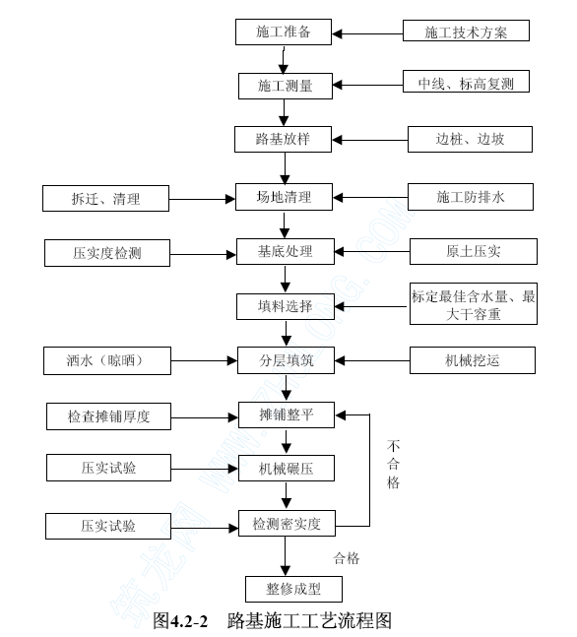
3、施工方案及方法
（1）施工准备
①测量放线
完成现场交桩后，精测队立即进行中线、水准的贯通测量，并与相邻标段贯通闭合；施放线路中线桩和路基边桩，测量工作贯彻双检制。测量成果上报监理工程师，并向各队测量组交桩，以便施工。
②地质调查核实
施工前根据设计资料，详细调查核实工程地质、水文地质。结合实际情况，在掌握原有地质资料的基础上，做必要的补充勘探，进一步查明和核对地质资料。
③设置排水系统
根据设计图纸尺寸放出路基坡脚、边沟位置，并结合施工实际，修建需要的临时排水工程。避免雨季毁扰路基、冲毁农田，妨碍灌溉。先施工急需开工的重点地段，再施工其它一般地段。
（2）填筑施工
①基底处理
根据现场地面实际条件及土质情况，按施工规范及设计要求采取相应的方法进行基底处理施工，特别是池塘、稻田耕作区的基底处理应清除腐性土，采取排水疏干或基底处理（换填、挤淤、盲沟等）后填筑。
根据不同的地表土采用不同的试验方法进行试验，路基基底试验检测项目及主要试验仪器设备见表4.2-2。
路基基底试验检测项目及主要试验仪器设备表 表4.2-2

序号 | 检测项目 | 检测方法 | 检测频率 | 要试验仪器设备
1 | 土质鉴定 |  | 各种土质 | 土工试验仪器设备
2 | 击实 | 重型击实 | 各种土质 | 重型击实仪
3 | 压实密度 | 环刀法、核子密度仪法 | 每200m取6个点 | 环刀、核子密度仪
4 | 含水率 | 环刀法、核子密度仪法 | 每200m取6个点 | 环刀、核子密度仪
5 | 地基系数(K30) | 荷载板法 | 每200m取2个点 | K30 荷载板
②路堤填料选择及路堤填筑压实试验段
路堤填筑前，先对填料进行土工试验，以确定其类别、颗粒粒径、塑性指数、含水量等指标是否符合规范要求。如不符合，则采取监理认可的措施进行处理。在施工过程中定期对填料进行抽检。
开工后先选取施工区段内具有代表性长度不小于100m（全幅路基）一段路堤作为试验段，进行现场填筑压实试验，以确定有效的填层厚度、适宜的碾压机械、经济的压实遍数、最佳的控制含水量以及合理的施工控制方法等工艺参数，作为实施科学填筑压实工艺的依据。通过各项对比试验与测定，对所获得的各种数据整理成数据表和曲线关系图，以便施工利用。
③路堤填筑
施工中始终坚持“三线四度”。“三线”即中线、两侧边线。施工时在三线上每隔20m插一小红旗，明确中线、边线的控制点；“四度”即厚度、密实度、拱度、平整度。控制路堤分层厚度以确保每层层底的密实度；控制密实度以确保路堤的填筑质量及工后沉降不超标；控制拱度以确保雨水及时排出；控制平整度以确保路堤碾压均匀及在下雨时路基上不积水。
a、填筑
路堤采用水平分层填筑，每200m左右或两结构物之间划分为一个施工区段，机械化作业，按路基横断面全宽纵向水平分层填筑压实。分层厚度根据填筑压实试验段所确定的工艺参数严格控制，路堤每20m设一组标高点，每层厚度不小于50cm，土方路堤填筑至路床顶面最后一层的压实厚度不应小于10cm。地形起伏时由低处分层填筑，由两边向中心填筑。
边坡两侧各超填50cm宽以上，以方便机械压实作业，保证路堤全断面的压实度一致，竣工时刷坡整平。根据自卸车容量计算堆土间距，以便平整时控制均匀的分层厚度。
b、摊铺整平
摊铺作业采用推土机初平，再用平地机终平，控制层面平整、厚度均匀，以保证压路机的碾压效果。摊铺时层面做成向两侧倾斜2%～3%的横向排水坡，以利路基面排水。在推土机摊铺平整的同时，对路肩进行预压，保证压路机进行压实时压到路肩不致滑坡。
c、控制最佳含水量
对部分可能填筑土质的路基要选择最佳控制含水量，路堤填土的含水量控制在Wopt+2%～Wopt-3%。当含水量超出最佳含水量的+2%时，适当晾晒，以应降低填土的含水量。当含水量低于-3%时，适当洒水润湿。
d、机械碾压
碾压前，先对填筑层的分层厚度和平整度进行检查，不符合要求时，用平地机再整平，确认符合要求后再进行碾压。开始碾压时，先用小吨位光轮压路机对松铺土表面预压，再用拖式振动碾碾压，再整平，然后再用大吨位振动压路机碾压。压实作业按照先压路基边缘，后压路基中间，纵向进退，先慢后快，先静压后振动，由弱振至强振的操作规程进行碾压。碾压施工中，压路机往返行驶的轮迹必须重叠一部分，光轮压路机重叠1/2轮宽，振动压路机重叠40～50cm，相临两区段纵向重叠2.0m。
压实作业做到无偏压、无死角、碾压均匀。碾压施工工艺流程图见图4.2-3。
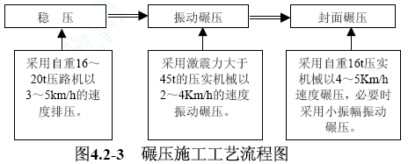
e、路基检测
路基采用水平分层填分层压实，每层填筑压实后，及时进行检测，并经监理工程师签字认可后，方可进行下一层路堤填筑。
试验人员在取样或测试前先检查填料是否符合要求，碾压区段是否压实均匀，填筑层厚度是否超过规定厚度。
细粒料压实检测采用核子密度湿度仪，并在检测前与灌砂法做对比试验（以灌砂法为基准），且定期标定；粗粒土、碎石土的压实质量采用K30承载板试验法进行检验。对于细粒土填土压实质量除进行压实度检测外，同时用核子密度仪进行试验。
填土路基压实标准见表4.2-3。
填土路基压实标准表 表4.2-3

填挖类型 |  | 路面底面起深度范围（cm） | 压实度（%）
填土路基 | 上路床 | 0～30 | ≥95
填土路基 | 下路床 | 30～80 | ≥95
填土路基 | 上路堤 | 80～150 | ≥93
填土路基 | 下路堤 | ＞150 | ≥93
填土路基 | 零填及路堑路床 | 0～30 | ≥95
填石路基采用水袋法检测，其压实度要求按表4.2-4控制。
填石路基压实标准表 表4.2-4

填料质量 | 路堤分区 | 路床顶面以下深度（cm） | 压实干容重（KN/m3) | 孔隙率（%）
坚石≥60MPa | 上路堤 | 80～150 | 不小于21.3 | 不大于23
坚石≥60MPa | 下路堤 | 150以下 | 不小于21.0 | 不大于25
次坚石30～60MPa | 上路堤 | 80～150 | 试验确定 | 不大于22
次坚石30～60MPa | 下路堤 | 150以下 | 试验确定 | 不大于24
软石5～30MPa | 上路堤 | 80～150 | 试验确定 | 不大于21
软石5～30MPa | 下路堤 | 150以下 | 试验确定 | 不大于23
坚石≥60MPa | 下路床 | 30～80 | 不小于21.5 | 不大于21
f、预留沉降量
路堤填筑考虑施工时和竣工后路基本体的沉降，根据填高、填料种类及压实条件，并结合基底情况、施工季节、延续时间及施工观测结果等情况，确定预留沉降量，除按设计加宽外，由于本段路堤填筑高度均小于5m，沉降量较小，按填筑渗水材料考虑预留沉降量。另外考虑线路纵坡及相邻路基的顺坡连接，将适当调整预留沉降量。
路基面的抬高，向邻接的填挖交界或桥台及预留沉降量较小的地段顺坡递减，递减的纵坡不大于线路的最大限制坡度加2‰。
（3）路面整形、边坡整修
路堤填筑至路床顶面，先恢复中线，每20m设置一桩，进行水准测量，计算平整高度，施放路肩边桩，按设计要求修筑路拱，并进行压实。
路面整形须保证基床表层质量，做好路拱路肩的整修压实。边坡整修须按设计坡率刷除超填部分，要尽力避免超刷并及时整修夯拍。
路基边坡缺土帮坡时，须挖出台阶，分层夯实。
外观鉴定达到边坡直顺、平整稳定、曲线圆顺。路基边缘整齐、路拱坡面平顺。边坡面按设计要求绿化种草。
（二）路基过渡段施工
1、与桥涵台背过渡填筑施工
填筑按层厚30cm对称水平摊铺压实。填筑涵顶3m以下时，采用无振动碾压，填筑到涵顶3m以上后，使用振动碾压。碾压机械难以碾压到的地方，采用小型振动压实机械进行碾压，其夯压分层厚度不得超过20cm，夯压次数视试验情况定。桥涵背缺口填筑时，填土接触面坡度超过（1:1.25）～(1:1.5)时，均挖成台阶，然后夯填。
2、与路堑过渡段
路堤和路堑的过渡方式分为填筑和开挖两种，在路基纵向使路堑强度和刚度均匀过渡。陡于1:1自然坡，采用填筑为主的过渡方式。缓于1:1的自然坡填筑工作量大，采用开挖为主的过渡方式。
3、桥隧相连过渡段施工
本合同段岩湾隧道进口与小转拐分离式立交桥台间的路基段长度短，路堤填筑按过渡段施工。施工时选择渗水填料，水平分层填筑，控制填筑层厚度在20cm以内。采用振动压路机分层碾压，如受场地限制，则采用小型振动机械压实，确保填筑质量。桥隧相连段路堤填筑见图4.2-4。
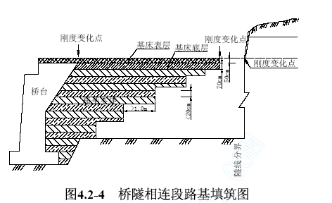
二、路堑开挖
（一）施工准备
1、首先对土石的工程分级与类别按规范要求进行鉴定，然后按机具开挖或爆破开挖分别进行施工分类。
2、测放出路堑的边线、中线，在路堑顶两侧每5.0m设一固定桩，并在施工中随时检查开挖坡度，及时纠正偏差，严防超、欠挖。并做好临时排水设施。
（二）开挖的基本要求
1、土方开挖时，将适用于种植草皮和其它用途的表土储存于指定地点。
2、开挖土石均自上而下进行，当开挖至挡墙顶时，边坡不得乱挖超挖，严禁掏底开挖。机械开挖时，需有人工配合。
3、开挖石方时，对于软石和强风化岩石，能用机械直接开挖的均选用机械开挖；机械或人工不能直接开挖的石方，采用控制爆破法开挖
4、施工时要保证路堑坡面平顺，无明显的局部高低差，无凸悬危石、浮石、碴堆、杂物，边坡上出现的坑穴、凹槽须进行嵌补平整。
5、开挖平台台面设有向路基侧沟排水的坡度。
6、开挖形成的边坡按设计要求及时防护，避免长期暴露，造成坡面坍塌。
7、在能保证路堑边坡和弃土堆自身稳定的情况下，并考虑地形以及对附近建筑物、农田、水利、河道、交通的影响，防止水土流失、淤塞排灌沟渠等弊端，合理确定弃土堆位置与高度。
8、尽量考虑以挖作填，必须弃舍时本着高土高弃、低土低弃、劣土废弃、优土还田的原则：
9、路堑上方及和路堤边坡上不弃土。
10、山坡上弃土，要连续堆填；山坡下弃土，每隔适当距离在低凹处留有缺口，并保证地面水顺利从缺口排出。
11、沿河岸或傍山路堑的弃土，不弃入河道，以防挤压桥孔或涵洞出入口、改变水流方向和加剧对河岸的冲刷。
12、贴近桥墩台处不弃土，以防造成偏压。
（三）施工方案及方法
路堑开挖方式根据地形情况、岩层产状、路堑断面及其长度并结合土方调配确定。土质路堑采用逐层顺坡开挖；平缓地面上短而浅的土石路堑采用全断面开挖；平缓横坡上一般土石路堑采用横向台阶开挖，较深路堑采用分层开挖；土、石质傍山路堑采用纵向台阶开挖，边坡较高时要分层开挖，路堑较长时适当开设马口，以增加工作面。
硬岩路堑采用风动凿岩机、潜孔钻机钻孔，预留光爆层控制爆破，装载机装车，自卸车运输的施工方法。
土质、软岩路堑采用挖掘机或装载机挖、装，自卸汽车运输的施工方法。
1、软岩路堑开挖
土质、软岩路堑采用机械开挖、预留人工开挖层的施工方法，两边边坡预留20cm，底部预留20cm。开挖至预留层时，停止机械开挖，待进行路基基床施工时，用人工突击开挖。
路堑开挖后表面要平顺整齐，表面做成向两侧的排水坡，表面以下地层不得扰动和泥化。
按设计要求位置、形状尺寸、深度施工接触网支柱基础，有渗水暗沟时，渗水暗沟施工在接触网支柱基础浇注达到一定强度后再挖渗水暗沟。接触网支柱基础和渗水暗沟施工后，要保证基床表层底面的排水坡。
基床施工时，提前对基床底层范围内的地质进行检验，若发现存在设计外的软土地基，则及时上报设计单位、监理单位进行软基处理；
2、硬岩路堑开挖
硬岩路堑采用爆破开挖时，施工中预留光爆层，利用二次爆破技术。
主要目的：一是减少对路堑边坡及路堑基床下部岩石的爆破松动，二是提高开挖边坡的平顺性，减少超欠挖。
硬质岩石基床，将路基面做成向两侧的排水坡，施工时采用光面爆破或预裂爆破，做到路基面平顺，肩棱整齐，发现凹凸不平处用混凝土填平。
在路堑开挖至路基面后，按设计要求位置、形状尺寸、深度施工接触网支柱基础，接触网支柱基坑必须全部用混凝土灌注；如有渗水暗沟地段，渗水暗沟施工在接触网支柱基础浇注达到一定强度后再挖渗水暗沟。
按设计要求位置、形状尺寸开挖信号、电力电缆槽，开挖时，不得破坏堑坡坡脚。必须保证侧沟平台完整，如有破坏，采用原加固材料补齐。
3、地下水路堑施工
有地下水路堑开挖时，必须做好地面排水，施工场地内，不得存积地表水，软化路基面，施工中，要随时将渗出的地下水排出施工场地。
渗水暗沟沟槽开挖时，硬质岩石采用预裂爆破或光面爆破。软质岩石或土质路堑时，采用挖铲挖槽，确保沟槽两壁平顺。
渗水暗沟基础施工时，混凝土基础表面要平整，不能出现反坡或凹凸不平现象，为了与下道工序紧密衔接，检查井与浇注混凝土基础同时完工。
三、特殊路基
（一）半挖半填路基
施工质量的关键在于堑、堤接合部位和填方的密实程度。我们将严格遵循设计要求，按规定程序与作业要求施工，并建立分层检验签证制度。施工程序见图4.2-5所示。
开工前，将地表水引排至基底范围以外，并注意边坡的稳定性。特别注意靠山侧地面水的排除和地下水的处理；侧沟、排水沟的渗水可能
危及路基稳固时，须有防渗的加固措施。
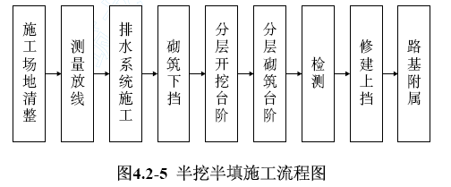
陡坡地段的半填半挖路基，为使基床部分的强度一致，防止发生不均匀沉降而引起轨道病害，在线路中心靠山一侧不小于2.0m，在路基面下1.2m范围内，换填符合基床土的填料。将陡坡从下到上均做成1.0m宽的台阶，按照路堤填筑施工方法进行施工，可以避免路基产生错位。
傍坡半挖半填路基填堤，须根据地形及挖除土体的宽度，分别采取傍坡槽推或傍坡顺推的作业方法。施工关键是路堑与路堤连接部分的挖台阶处理和半路堤部分的分层压实工艺，必须认真按有关施工设计和要求进行施工。
施工中注意防滑措施，防止路堤在陡坡基底上的滑动稳定问题产生，包括改善基底条件、设置支撑建筑物（路堤坡脚部分加设护堤、设置挡土墙、加强排水）等。
（二）岩溶地区路基
岩溶是可溶性岩层以被水溶解为主的化学溶蚀作用，并伴随以机械作用而形成沟槽、裂隙、洞穴，以及由于洞顶塌落而使地表产生陷穴等一系列现象和作用的总称。岩溶地区由于有溶洞、溶蚀裂隙、暗河等存在，在岩体自重或构筑物重量作用下，能发生地面变形、地基塌陷，影响构筑物的安全和使用；由于地下水的运动，构筑物场地或地基有时会出现涌水、淹没等突然事故。
1、地质补勘
由于地下水、岩性、地质构造和新构造运动是控制岩溶发育和展布的主要因素，因此在施工中结合设计，根据地貌原则、岩性原则、构造原则等进行岩溶预测。必要时利用较成熟的物探技术（频率电磁法、电磁波CT法、地质雷达法）探测地下岩溶洞穴，并把结果反馈到监理、设计单位，进行处理。
2、防治措施
（1）填塞
①对路堑上小而干的溶洞：在路基面上的溶洞用片石或碎石填实，上部采用浆砌片石。砌筑浆砌片石前先铲除洞壁表面溶蚀部分，洞壁仰斜面部分凿成台阶；砌筑厚度必须使砌体形成刚体，并不小于0.5m；顶部与路基面平齐，并搭盖洞口四周50～100cm。
边坡上及坡顶附近的溶洞：洞内充填物不深时，须全部清除，然后用片石砌筑平整；当充填物较深时，将表层松软部分清除，用片石填实，洞口用厚度不小于0.5m的将砌片石或粘土封闭。
②当路基下有岩溶不大，其顶板较厚，且岩质坚硬而完整，不影响行车安全时，一般不作处理。对出露的较浅较小的干溶洞，用干砌片石填塞后，用浆砌片石或混凝土封闭洞口。
③当路基底部岩溶顶板不厚，且石质破碎和工作条件差而无法填塞时，可将顶板揭开用片石码砌或夯填碎石回填。
④当开挖面发现溶洞已被土填充，视位置和危害程度加以清除再用片石堵塞或用浆砌片石封闭洞口。
（2）灌浆
对洞较深的松散堆积块石、碎石，由于清除工作量大，而且不易爆破，采取压浆的方式，将其胶结。灌浆材料主要有纯水泥浆、水泥速凝剂浆液、水泥—黄泥浆液、水泥—水玻璃浆液、水泥—骨料浆液及化学浆液等。
由柱状图了解溶洞、漏水及覆盖土等情况。若岩心破碎、溶洞较深、孔内漏水，将套管下到孔底附近试水检查，据此决定压浆方式，如套管位置、有压或自流、是否需要双液灌浆等。先灌孔底自下而上，停机后20～30min内用吊铊测定浆液面上升高度，以决定套管提升的层位。每孔提升三四次至界面上土层处为止。
对于均质土层每米深钻孔的灌浆压力在20KPa左右。但在岩溶内封口灌浆，采用双液低压，一般200～400KPa，最高600KPa，用水玻璃及水泥浆液双管灌1～5min后停机。提升套管至上一层位后再灌。如果第二次的灌浆量比第一次减少，而压力又可增加，说明封口灌浆取得了成功。
提至岩土界面附近时，可适当加压使溶沟溶隙堵塞。如发现本孔浆液面上升至预期位置，甚至其他孔眼及地面有冒汽浆现象立即停机。
对于较深的溶洞漏水严重的钻孔，采用重力自流式灌进。套管放在溶洞中部或顶板下，用砂和水泥浆双管同时灌进以节省水泥。如遇进浆通道堵塞时，插进钻杆及高压水进行洗孔。注浆后二天内将套管拔除，用1：4水泥砂干拌后将钻孔堵塞。
灌注完成后进行灌注效果检查。可以钻孔抽查或超声波仪器检查。
满足下列条件之一的为合格，否则重新补钻孔灌浆，直至满足为止：
①注浆前后岩层单位吸水率的比值大于10；
②检查孔岩芯可见多处水泥块，基本填满可见缝隙；
③检查孔补注水灰比为2：1的浆液时初始注浆的前10min进浆量小于10L；
④检查孔注浆结束后的补注浆量小于该工点常见注浆量的一半。
（3）跨越
①对路基下伏溶洞，暗河等其位置很深而细长，因施工条件不好，不易填塞时，可将顶板炸开以钢筋混凝土盖板或桥梁通过。
②当路基基底的岩溶经常流水或季节性的冒水，极易造成路基发生坍陷、沉落、淹没或翻浆者，可在上游拦截水源，若无法拦截，则可采用钢筋混凝土盖板、桥涵、泄水洞等建筑物。如流量不大时，也可采用填石路堤。
（4）疏导
排除路基附近的地表水或地下水，防止水对可溶岩的继续浸蚀。
对路堑边坡上的岩溶水，可视流量大小作边坡渗沟或吊沟，将水引入侧沟或桥涵排出。
3、施工注意事项
（1）施工前查明路基附近的岩溶情况及成因，（如岩溶类型，发展规律，有水情况，溶洞顶板厚度及岩石破碎程度等），以便采取有效措施。
（2）对路基下危害性大的岩溶必须将处理经过、施工方法及发现问题采取的措施等，随时记入工程日志簿中，以备查考。
（3）路基附近岩溶的处理，根据设计检算决定，严格按设计要求处理。
（4）路基两侧的取土坑须离开路基稍远一些并具有畅通的流水坡度，使水不致下渗到路基基底。
（5）当岩溶中遇有软弱填充物质时，视情况加以清除，同时将岩溶表层的风化破碎层凿除再砌筑片石或灌注混凝土。
（6）在有水岩溶的出入口，禁止弃碴堵塞。同时做好排水措施，准备好排水设备，以免造成质量事故。
（7）对有水岩溶采取疏导措施，不得任意堵塞其出口。
四、路基防护
路基防护工程，根据路基主体施工进度及结构工序展开施工，原则上“路基完成一段、防护一段”，在路基本体完工后及时完成路基防护工程；完工后的取弃土场及时平整绿化，并做必要的防护，防止水土流失。
防护工程的基坑采用挖掘机或人工开挖，浆砌工程采用小型机具吊运，人工挤浆法砌筑。
（一）浆砌片石挡土墙
基坑采用跳槽开挖，分段砌筑施工，开挖后及时施工浆砌片石基础，砌筑采用坐浆法，砌筑上层时不振动下层，砌筑前对下层进行表面清理、湿润。砌筑时不能出现通缝和过大的三角缝隙，砂浆必须饱满。非岩石地基10～15m，岩石地基不大于25m设置沉降缝。缝宽为2～3cm。
1、施工工艺
见图4.2-6所示。
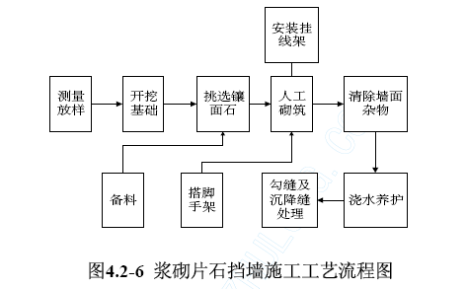
2、施工方案及方法
（1）施工前先作好地面排水工作，在松软地层或坡积层地段，基坑不得全段开挖，以免在挡土墙完工以前发生土体坍滑，必须采用跳槽开挖，及时分段砌筑的办法施工。
（2）基坑开挖后，若发现地基承载力与设计要求有出入，按实地情况报告给设计单位，及时调整设计。
（3）砌筑石料必须经过挑选，质地坚硬、色泽均匀、无裂缝、无水锈、不易风化的石料。石料的抗压强度不低于30Mpa，砌筑时不能出现通缝和过大的三角缝隙，砂浆必须饱满。
（4）砌筑时两面立杆挂线或样板挂线，外边线顺直整齐，逐层收坡，内面线大致适顺。在砌筑过程中经常校正线杆，以保证砌体各部分尺寸符合设计的要求。
（5）砌筑采用坐浆法，砌筑上层时不振动下层，砌筑前对下层进行表面清理、湿润。采用“丁”、 “顺” 、“嵌” 、“楔”等方法，使片石间嵌挤密实，墙身稳定。
（6）墙的底部、顶部和墙面外层，选用较整齐的大块石砌筑，层高一致。
（二）浆砌片石护坡
1、采用挤浆法施工。护坡施工前，做到坡面密实和平整后，方可进行砌筑。保证防护设施能与土石坡面密贴结合，不允许有空隙。
2、砌体的外露面和坡顶、边口选用较大而平整的片石或块石，并稍加修凿，其它部位的石质要外观色泽均匀、质地坚硬、不易风化，石块在砌筑前浇水湿润，表面泥土、水锈需清理干净。各工作层竖缝要相互错开，不得贯通，竖缝宽度不得大于3cm。勾缝采用平整压槽法（凹缝），在砂浆初凝后，洒水养生。
（三）预应力锚杆框架护坡
采取搭设脚手架进行施工。先施工框架，后施工锚杆。将开挖完成的坡面，人工进行清理，清除突出的及危险的岩石，使坡面平整。人工开挖基坑，必要时采用凿岩机配合。混凝土集中拌制，汽车吊吊运到浇筑位置，插入式振动器捣实、覆盖浇水养生。
采用地质钻机钻孔施工。钻孔完成后用高压风清孔，将孔壁及孔底的残留土清除干净。按设计制作、安装锚杆，高压注浆机灌注水泥砂浆。
强度达到要求后进行张拉。
1、施工工艺流程
如图4.2-7所示。
2、施工方案及方法
（1）框架梁施工
基础采用人工开挖，用凿岩机配合施工。基坑开挖完成后将已经绑好的基础钢筋骨架吊入基坑，随后立即浇筑基坑混凝土。
根据设计资料，将锚索孔位钻孔方向确定后，按设计钻孔倾角预埋塑料管形成孔道。

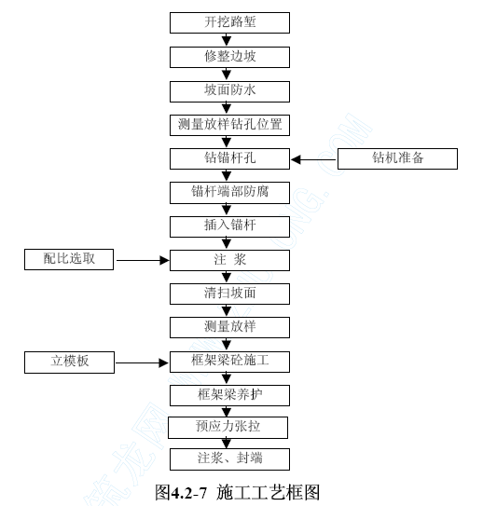
（2）锚杆施工
钻孔：采用地质钻机钻孔，根据现场地形或修筑之字形便道或搭设双立柱式脚手架用于钻机行走及安放，钻孔深度应超出锚杆设计长度0.5m。钻进中应经常进行高压风吹孔。钻孔结束，拔出钻杆钻头，用一根聚乙烯管复核孔深，并用高压风清孔，然后拔出聚乙烯管，用水泥纸塞好孔口。
制作锚杆：锚杆采用φ32高强度精轧螺纹钢。在内锚固段范围内每隔1.0m穿一个对中定位支架。自由段采用除锈、防腐、涂黄油、穿套聚乙烯塑料管。
安放锚杆：孔内再用高压风清孔一次，然后放入锚杆，注浆管应随锚杆一同入孔，注浆管头部距孔底5～10cm。
锚固段注浆：采用排气注浆，砂浆由孔底注入，注浆压力0.4～0.6Mpa，砂浆必须用525#水泥，中砂过筛，加早强剂，砂浆搅拌机搅拌均匀，浆液在初凝之前用完，并不得混入杂物，注浆到锚固段注满后即停止。
张拉：框架梁及砂浆达到70%强度后，可进行初张拉，张拉设备仪表应事先进行标定，张拉前在锚索头部套入垫板和锚具，然后安放张拉千斤顶，轴线与锚索轴线一致，张拉采用整体分级张拉的程序，每级稳定10min，为确保预应力部分损失后不低于设计值，应进行超张拉。
③自由段注浆、封孔
张拉完成后，通过预留注浆管，进行封孔注浆，孔中的空气由设在定位止浆环处的排气管排出，要求孔中注满浆液。

涵洞及排水施工
一、涵洞工程施工
本合同段共有涵洞8座（含互通立交），均为新建盖板箱涵，总长174.1横延米。
为避免涵洞影响其它工程施工，开工前期优先安排涵洞工程施工，以利后序施工作业，影响路堤填筑施工。
（一）施工工艺流程
钢筋混凝土盖板涵施工工艺流程如图4.3-1所示。
（二）施工方法
1、粉喷桩施工
（1）施工准备
①了解现场有无障碍物存在；加固区边缘留出空间是否足够施工机具使用；空中有无电线；现场是否有河沟可作为施工用。
②根据设计资料和地质补勘资料，了解现场地质情况，土层分布是否均匀；有无软弱夹层等。
③在施工场地两侧开挖排水沟，排除作业区地表水.
④场地平整:首先进行清表工作， 将路幅范围内原地面上的淤泥、树根、草皮、腐植土等不适用材料全部挖除。
⑤进行实地制桩试验，从而求得各项施工参数。
⑥进行施工放样及布桩并通过监理工程师认可。
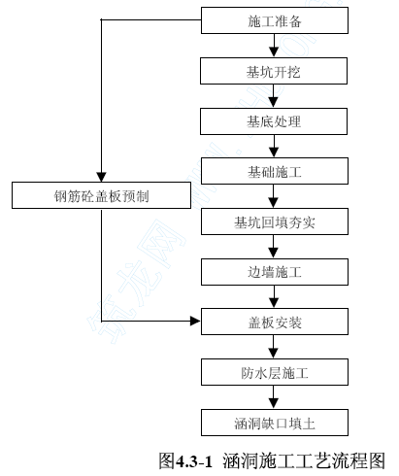
（2）机具设备
①粉喷桩桩机： PH-SA型或其它型号2台
②喷粉机：1.3m³ ，2台
③空压机：16m³/min，2 台
④翻斗车： 1t，4台
（3）施工程序
见图4.3-2所示。
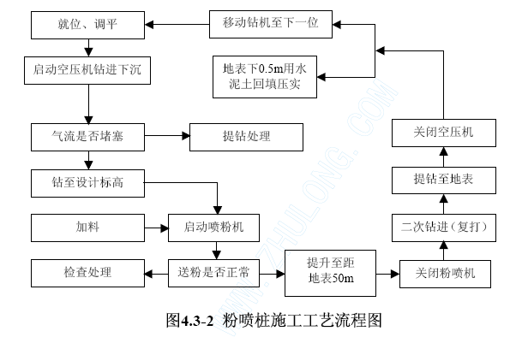
（4）关键技术及操作方法
①关键技术
本工法的关键技术是喷粉，即将粉体成桩固化剂用压缩空气输送到钻头并射到土层中去，喷粉直接关系着成桩的质量。喷粉一般在喷气后进行，其操作程序是：开通喷粉球阀和蝶阀、关闭喷气阀，按下无级变速器电机启动按钮，使旋转供料器运到喷射管，喷入土层。以上操作要求迅速连贯，一气呵成。
②操作方法
正式施工前通过现场试桩来确定钻机回转速度、提升速度、粉喷速度等施工参数，试桩不应少于10根。
a、对正桩位，调平桩机机身，保证桩的垂直度，启动主电机下钻，待搅拌钻头接近地面时，启动空压机送气。继续钻进。
b、预搅钻进下沉：启动搅拌钻机电机，使钻头正向转动钻进匀速下沉至设计标高为止。
c、喷粉搅拌提升，当深层搅拌机下沉到设计深度时，开启空压机待气粉混和物到达喷口时按确定的提升速度开动钻机反钻边喷灰，边提升搅拌机。钻头提升至地面以下0.5m时，停止喷灰。
d、打开送气阀，关闭送料阀，但空压机不要停机，搅拌钻头提升到桩顶时，停提升，在原位转动两分钟，以保证桩头均匀密实。
e、搅拌钻头再钻至设计桩底深度，进行第二次搅拌。
f、将搅拌钻头提出地面，停止主电机、空压机，填写施工记录。
g、移动桩机到下一个桩位。
③操作要点
a、机身调平以钻杆是否垂直为依据，实际操作时可用铅锤吊线，必要时可在机身设置激光对中仪进行控制。
b、喷粉或喷气时，当气压达到0.45Mpa时，管路可能堵塞，此时应停止喷粉，将钻头提升至地面，切断空压机电源，停止送气。查明堵塞原因，予以排除。
c、钻头钻至设计深度，应有一定的滞留时间，以保证加固粉料到达桩底。一般在开工前通过观察确定滞留时间。当用30m送料管时，滞留时间为2～4分钟。
d、整个制桩过程一定要保证边喷粉、边提升连续作业。在空气湿度大、粉体流动性差、喷气压力大、单位桩长喷粉量大时，应开通灰罐进气球阀，以对罐料加压。如出现断粉，应及时补喷。补喷重叠长度不得小于0.5m。
e、粉喷桩搅拌下沉时尽量不用水冲下沉。当遇较硬土层下沉太慢时，方可适量冲水。采用水冲下沉时，喷粉提升前必须将喷粉管内的水排净，同时，还应考虑冲水成桩时对桩强度的影响（土层含水量增加10%，水泥土的强度降低10%～15%）。
f、桩顶设计标高与地面标高接近时，地面以下1m范围内喷粉、搅拌、提升宜用慢速，当喷粉即将出地面时，宜停止提升，搅拌数秒钟，以保证桩头均匀密实。
g、喷粉开始时，应将电子秤显示屏置零，使喷粉过程在电子计量显示下进行。喷粉搅拌时，记录人员应随时观察电子秤的变化显示，以保证各段（通常以1m为一个单位）喷粉均匀。
h、粉体固化剂入罐时必须过筛，以保证入罐固化剂粒径最大不超过0.5cm，没有纸屑、石块等杂物。水泥可采用不同品种水泥，标号一般采用425#或525#，掺入比为7%～15%，水泥标号每提高100号，水泥土的无侧限抗压强度qu约增加20%～30%。
（5）质量控制标准
①桩位和桩径通常桩中心定位偏差小于5cm，施工前插桩位标，经检验后施工。搅拌头叶片的直径为设计桩径，即50cm。
②桩底一般超深10～20cm，并在原地搅拌喷粉数分钟。桩顶可按设计要求适当超高10～20cm。
③桩身水泥掺量：通过粉量显示和计量装置控制。外掺剂和水灰比按设计要求定量施加。喷粉要求连续、均匀。
④搅拌头喷粉时钻杆提升速度：在周围土体搅松之后再喷粉，为使搅拌均匀，应确保每提升1～2cm搅拌头旋转一周，以提升速度不超过0.5m/min为宜。
⑤桩垂直度偏差小于1.5%。
（6）具体控制措施
①场地必须平整，清除地表地下的一切障碍。当表土过软时应采取施工机械失稳措施。
②每根桩开钻后必须连续施工，严格控制加固深度、喷灰及停灰时间，严禁未达设计加固深度及尚未喷的情况下进行钻机提升作业，以确保粉体桩的长度和质量。
③如有停电、机械故障等原因而中断喷粉，应记录中断深度，必须进行复打，重打重叠段不小于1.0m。
④定时检查柱状加固体的直径及搅拌均匀程度，对使用的钻头直径必须随时检查，其摩损量不得大于1cm。
⑤喷灰机必须配有水泥计量装置，严禁没有配置计量装置的喷灰机投入使用，进行模糊施工。
⑥施工中如发现水泥喷入量不足，应进行复喷。
⑦采用二次搅拌工艺，有利于提高水泥土搅拌均匀度。
⑧为防止水泥飞扬，污染环境，钻头提升至离地面0.5m时应停止喷灰，并迅速换挡下钻，进行复搅作业。
⑨随时检查施工记录，对照施工工艺对每根桩进行质量评定。对不合格的桩，根据具体情况采取补救措施。
（7）质量检验措施
①室内灰比实验
现场采集要加固的土样及施工用的固化剂送至实验室，按拟定的配合比和操作程序制作试块，试块成形后1～2d拆模，称重后送入养护室进行各龄期养护，达到规定龄期后，称重，作无侧限抗压强度试验，选定最优灰比。
②本体加固效果检查
a、选取一定数量的桩体进行开挖，检查桩的外观质量、搭接质量和整体性。
b、在桩身不同部位切取试块，比较相同龄期室内试块与桩身切取的试块的强度。
c、在荷载板下不同部位埋设土压力盒，测试复合地基的反力分布和应力分配。
2、基坑开挖
人工开挖：开挖工程量较小的土质基坑采用人工开挖。
机械开挖配合人工刷坡捡底：对开挖工程量较大的土质基坑，采用挖掘机开挖配合人工刷坡捡底的开挖方法施工，机械开挖时在设计基底高程以上保留不少于30cm厚度的土层由人工开挖捡底。基坑下部为岩层基坑时采用浅眼松动爆破开挖。
3、基坑排水
基坑排水采用改沟导流、汇水井抽水的排水方法。对于在施工期间有水流的沟渠处修建排水涵时，先在该涵基坑顶缘以外适当位置修建临时导坑排水沟将地表水流引排，基坑内排水一般采用排水沟与汇水井相结合集中抽水的方法。
4、基础、墙身
基础、墙身浆砌片石施工采用挤浆法分层、分段砌筑；浆砌墙身所用面石均必须进行人工凿面。基础混凝土的模板采用一般的建筑模板，墙身混凝土、片石混凝土的模板采用大块钢模板；混凝土采用强制式混凝土拌合机拌合，插入式捣固器捣固。
5、盖板施工
钢筋混凝土盖板采用现场集中预制，钢筋混凝土盖板预制时必须预埋吊装用钢筋吊环。载重汽车运输，人工配合汽车起重机装卸及安装。在安装预制盖板前，应检查盖板和边墙的尺寸，盖板与边墙的接触面应浇水湿润，用不低于C10的水泥砂浆铺设接触面或填塞接触缝。安装后，预制盖板间孔隙以水泥砂浆填塞。
6、涵洞缺口填筑
涵洞缺口填筑每20～25cm一层，小型压路机压实，压实指标同路基部分。
二、排水工程
排水设施目的是将可能留在路基范围内的地面水迅速排除出去，并防止路基范围以外的地面水流入路基范围内，确保路基经常处于干燥、坚固和稳定状态。施工前认真核对设计图纸，绘出排水设施的详图，放线施工，并随时检查维护，以防地表水冲刷。
（一）施工工艺流程
如图4.3-2所示。
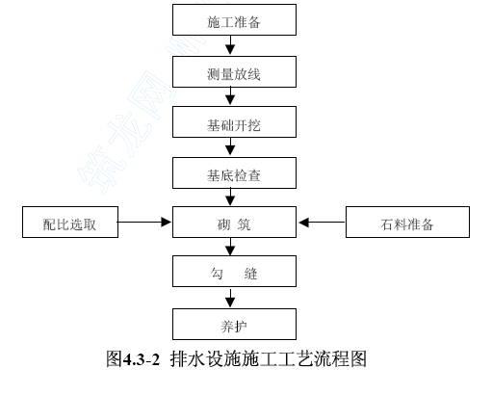
（二）排水设施施工原则
1、沟基稳固。沟形整齐，沟坡、沟底平顺。排水沟严禁设在未做处理的虚碴、弃土上。
2、天沟排水不得对路基产生危害。
3、天沟、吊沟挖在原地面以下，不应在地面坑凹处通过：应按照路堤填筑压实的要求将坑凹处填平，然后挖沟，并应防止填土沉降变形。
（三）施工方案及方法
1、施工放样
排水沟工程分段施工，分段放样，根据路基中线及护坡道高程放出两侧坡角线，再根据边沟流水高程坡比及护坡道宽度，放出排水沟中线及边线，线位设好以后请监理检测，符合要求后再进行下道工序。
2、沟槽开挖
放好边沟沟底沟沿边线，并用白灰在地上画出，利用人工配合挖掘机械开挖，自卸汽车运输，开挖至距设计尺寸10～15cm时，改以人工挖掘。人工修整至设计尺寸，不能扰动沟底及坡面原土层，不允许超挖。
开挖清理完毕后，然后请监理检验。
3、片石砌筑
排水沟采用挤浆法分层砌筑。每分层高度10～15cm，分层与分层间的砌筑砌缝应大致找平，各工作层应相互错开，不得贯通。较大的片石使用于下层且大面朝下，砌筑时选取形状及尺寸较为合适的片石，尖锐突出部分敲除，竖缝较宽时，在砂浆中塞以小石块，砌缝宽度不大于2cm，砌筑过程中要注意选用较大、较平整的石块为外露面和坡顶、边口，石块使用时应洒水湿润，若表面有泥土、水锈先冲洗干净，尤其下层砌及角隅石不能偏小，砂浆要饱满，石缝以砂浆和小碎石充填，片石不能竖立使用，石料挤浆要符合要求，不能紧贴无砂浆，宽度要一致，不能有假缝，当分几段同时砌筑时，相邻高差不大于1.2m，各段水平砌缝一致。
砌筑中的三角缝不得大于20mm；各工作缝相互错开。若石块松动或砌缝开裂，要将石块提起，将垫层砂浆与砌缝砂浆清扫干净，然后将石块重铺砌在新砂浆上。在砂浆凝固前将外露缝勾好，勾缝深度不小于20mm，若不能及时勾缝，则将砌缝砂浆刮深20mm为以后勾缝做准备。所有缝隙均应填满砂浆。
4、沉降缝的设置
根据施工段长度以20m～50m分段砌筑并以10m～15m设置沉降缝，沉降缝用沥青麻絮或其它防水材料填充。
5、勾缝及养生
勾缝一律采用凹缝，勾缝采用的砂浆强度M7.5，砌体勾缝嵌入砌缝20mm深，缝槽深度不足时应凿够深度后再勾缝。每砌好一段，待浆砌砂浆初凝后，用湿草帘覆盖定时洒水养护，覆盖养生7～14d。养护期间避免外力碰撞、振动或承重。

桥梁工程施工
一、总体施工方案
本合同段共有5座桥梁。川洞湾分离式立交桥为3-20m空心板梁。洪家槽大桥为5-20m空心板梁。两座桥结构形式均为钻孔桩基础，双柱式桥墩，上部结构为20米后张预应力空心板梁；小转弯立交桥结构形式为钻孔桩基础，双柱式桥墩，后张预应力30米T梁，左幅20孔，右幅19孔；唐家院子1#、2#大桥为钻孔桩基础，双柱和三柱桥墩，现浇箱梁。桩基共计200根，其中挖孔桩1174m，钻孔桩3666m。涵洞8座，均为盖板涵。
桥涵工程由2个施工队伍负责施工。桥台基坑开挖以机械为主，人工为辅。风镐配合开挖。桥墩基础平坦处采用冲击钻机成孔。机械就位困难处采用人工挖孔。墩柱采用定型钢模板浇筑成型。盖梁采用支架法施工。箱梁采取满堂支架现浇。T梁和空心板在预制场集中预制，T梁采用架桥机架设。空心板采用吊车吊装。混凝土采用自动计量拌合站集中拌制，搅拌输送车运输，泵送或汽车吊入模。
所有桥涵基础必须进行地质补勘，钻孔桩基础每桩一钻，要求补钻至桩基底下完整岩层8m，明挖基础钻孔五个，中间及四个角各一个，经地质工程师确认无地下溶洞后方可进行基础施工。否则需进一步补勘后确定处理方案。
二、桥梁施工方法
（一）基础工程
1、明挖基础
土质基坑采用挖掘机开挖，挖到基底接近设计高程时，保留0.3m厚的一层，待浇筑混凝土前人工突击开挖至设计高程，及时进行坑底土质鉴定、清理及平整工作以及地基承载力试验，若能达到设计的承载力，则进行基础混凝土的浇筑。若达不到设计的承载力，则必须进行基础换填处理。岩石基坑采用浅孔松动爆破方案，爆破时尽量减少对基底岩层的破坏。基础混凝土采用自动计量拌合站集中拌制，搅拌输送车运输，泵送或汽车吊入模。设置溜槽使混凝土自由垂直高度不大于2米，分层浇筑及时振捣。
2、钻孔桩基础
全桥地质钻探无误后开始钻孔桩基础施工。采用冲击钻机成孔、泥浆护壁、汽车吊安装钢筋笼、导管法灌注桩身水下混凝土。施工时配备完整的泥浆循环系统，设置沉淀池和贮浆池。护筒采用钢板制作，内径比桩径大30cm，长度为2.0m。采用预埋回填或人工开挖埋设。施工工艺
如图4.4-1所示。

（1）施工准备
①供水：桥位处从水源接入口顺桥向铺设供水管线，引水至钻机作业现场。
②供电：从接线点接电。
③测量放样：施测时必须严格依据设计图纸准确计算，利用全站仪放样，全部成果及时报监理工程师审定，施工测量必须做到：事前检查、事中核查、事后复查的原则，发现问题及时解决。
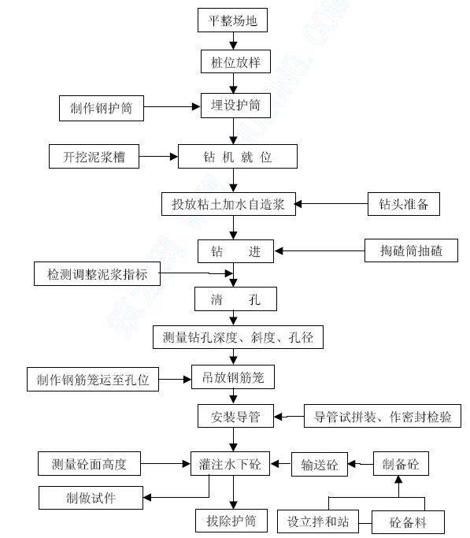
图4.4-1 钻孔灌注桩施工工艺图
④场地平整：清除施工范围内的杂物并对场地进行平整压实。然后进行施工放样、埋设护筒及钻机就位工作。
⑤泥浆的制备及钻碴清除：选用塑性指数大于25，小于0.005mm的颗粒含量大于50%的粘土制浆。施工时每两个桥墩桩基施工配备一套完整的泥浆循环系统，设置沉淀池和贮浆池。
（2）钻孔灌注桩工序流程
施工放样→埋设护筒→复测桩位→铺筑地坪→泥浆循环系统配置完备→钻机就位、校平→钻进成孔→钢筋笼制作→一次清孔→测孔验收→钢筋笼安装→安放混凝土导管→二次清孔→沉渣测试→混凝土浇筑。
a、泥浆制备
选用优质膨润土造浆，泥浆池容积为4m3，并设容积为3～4m3的沉淀池二个，串联并用。泥浆性能指标应符合下列技术要求：
泥浆相对密度：1.1～1.4
漏斗粘度：28s
含砂率：＜4%
胶体率：＞95%
失水量：＜30mL/30min
钻孔前试验泥浆的全部性能指标达到标准要求后开钻。在钻进中定期检验泥浆比重、粘度、含砂率、胶体率等，并填写泥浆试验记录表。
泥浆必须循环使用，设置泥浆循环池、沉淀池，废弃泥浆及钻渣沉淀后妥善处理。
b、埋设护筒
孔口护筒采用钢板制作，内径比桩径大30cm，长度为2.0m。采用预埋回填或人工开挖埋设置均可，护筒底部与下层相接处用粘土夯实，护筒外面与原土（或回填料）之间也要用粘土填满、夯实，严防地表水顺该处渗入。顶部高出施工地面30cm。埋设准确、竖直，符合规范要求，护筒顶面中心和护筒底面中心位置与设计偏差小于2cm，护筒竖向的倾斜度不大于1%。
c、钻进成孔
钻机就位时用方木垫平，将钻头中心线对准桩孔中心，误差控制在2cm以内。钻孔过程中，在护筒底应小冲程钻进，至筒底1.0m开始正常钻进，孔内严格保持泥浆稠度适当、水位稳定，及时加水加粘土，以维持孔内水头差，以防坍孔。并对钻渣作取样分析，及时做好钻孔记录，核对设计地质资料，根据地层变化情况，采用相应的钻进方式、泥浆稠度。
桩基基底须进入设计预定的微风化岩层4～5m。
d、第一次清孔
清孔的目的是使孔底沉碴（虚土）、泥浆浓度、泥浆中含碴量符合设计和规范要求，为灌注混凝土创造良好的条件。钻孔至设计高程，经过检查，孔深、孔径及偏斜率符合要求后，进行清孔。清孔应符合下列规定：孔底500mm以内的泥浆相对密度小于1.25，含砂率≤8％，粘度≤28％。灌注混凝土前，孔底沉碴厚度≯5cm。
e、吊放钢筋笼
钢筋笼严格按设计和规范要求制作，应符合JTJ041 – 2000的有关规定，经监理检查、确认后使用。钢筋骨架的保护层，采用定位钢筋控制，定位钢筋竖向每隔2m设一道， 每一道沿圆周均匀布置4个，最后安装和固定声测管。
钢筋笼主筋采用对焊，整体或分段用汽车吊吊入桩孔。分段吊入时，钢筋搭接长度、焊接要求均应符合规范要求。牢固定位，以免在灌注混凝土过程中发生浮笼现象。采用钢筋笼检孔器进行检测，经检测合格后才能下放钢筋笼。
f、导管安装
导管用Ф250mm的钢管，壁厚3mm，每节长2.0～5.0m，配1～2节长1.0～1.5m短管，由管端粗丝扣、法兰螺栓连接，接头处用橡胶圈密封防水，并对导管作水压和接头抗拉试验，并保证不漏水。混凝土浇注架用型钢制作，用于支撑悬吊导管，吊挂钢筋笼，上部放置混凝土漏斗。
g、第二次清孔
严格控制基底的沉渣厚度，禁止用超钻代替清孔，同时必须进行二次清孔。施工中，由于要安放钢筋笼及导管，至浇注混凝土的时间间隙较长，孔底又会产生沉碴，所以待安放钢筋笼及导管就绪后，再利用导管进行第二次清孔。清孔的方法是在导管顶部安装一个弯头和皮笼，用泵将泥浆压入导管内，再从孔底沿着导管外置换沉碴。清孔标准是孔深达到设计要求，孔底泥浆密度≤1.15，复测沉碴厚度达到设计要求，沉淀厚度不大于5厘米，此时清孔就算完成，清孔结束至混凝土浇筑开始控制在20min以内。
h、灌注水下混凝土
钻孔桩混凝土的浇筑必须连续不间断地进行，并确保有一定的初灌量。
浇筑过程中经常测定导管埋深，以便及时、准确测出混凝土面高度。
混凝土满足如下要求：粗骨料采用碎石，粒径为5～20mm，砂用级配良好的中砂。混凝土水灰比控制在0.6以下，水泥用量不小于370kg/m³，含砂率为40%～50%，塌落度18～20cm，扩散度为34～38cm。
先灌入首批混凝土要经过计算，使其有一定的冲击能量，能把泥浆导管中排出，并能把导管下口埋入混凝土不小于1m深。打开导管用混凝土隔水栓，隔水栓预先用8号铁丝悬吊在混凝土漏斗下口，当混凝土装满后，剪断铁丝，混凝土即下沉至孔底，排开泥浆，埋住导管口。随着浇注连续进行，随拔管，中途停歇时间不超过15min。在整个浇注过程中，导管在混凝土埋深以1.5～4m为宜，既不能小于1m也不能大于6m。专人测量导管埋置深度及管内外混凝土面的高差，及时填写水下混凝土浇注记录。利用导管内的混凝土的超压力使混凝土的浇注面逐渐上升，上升速度不低于2m/h，直至高于设计标高1m，在浇注过程中，当导管内混凝土含有空气时，后续混凝土宜通过溜槽慢慢地注入漏斗和导管，不得将混凝土整斗从上面倾入导管内，以免导管内形成高压气囊，挤出管节间的橡胶垫而使导管漏水；同时，作好混凝土浇筑记录。在浇注将近结束时，在孔内注入适量清水使孔内泥浆稀释，排出孔外，保证泥浆全部排出。
导管法灌注桩施工程序见图4.4-2。
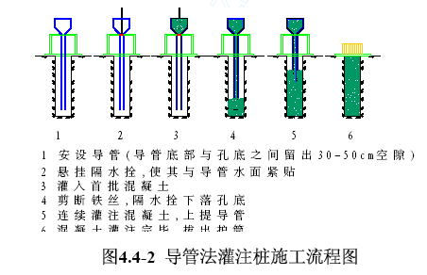
桩基必须满足嵌岩深度要求，如地质情况变化应上报批准后作出变更。桩身应通过预埋超声探测管，逐根进行质量检查，确保桩体质量，避免“断桩”、“缩颈”等现象发生。
3、挖孔桩基础
桩孔开挖采用分节挖土法，每节开挖深度为1m。人工手持风镐或十6 混凝土灌注完毕, 拔出护筒字镐从上到下逐层挖掘，铁锹铲土装入活底吊桶，简易电动提升架提升，至地面后用手推车运至弃土场。当孔内出现地下水时，在孔内中部挖一深度为30～50cm的集水坑，及时抽排。当孔内的二氧化碳含量超过3‰时，采用机械通风。当孔内岩石须爆破作业时，采用浅眼爆破法，炮眼深度在硬岩层不超过0.4m，软岩层不超过0.8m。药量不超过炮眼深度的三分之一。钢筋笼采用预制厂分段加工，现场拼装，吊车吊装入孔就位。混凝土采用减速串筒灌注，渗水量大时采用导管法灌注水下混凝土。施工工艺见图4.4-3所示。
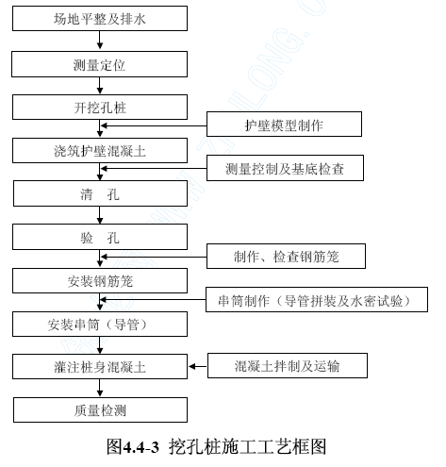
（1）施工顺序
平整场地并测量放线→挖第一节桩孔→支模浇筑第一节锁口混凝土护壁→二次测量桩位→安装活动井盖、垂直运输设备、潜水泵、鼓风机及照明设施等→挖第二节桩孔→清理孔壁、校核桩孔垂直度和孔径→拆上节模板、支第二节模板并浇筑第二节混凝土护壁→重复第二节桩孔施工工序直至设计深度→检查基底地质情况及嵌岩深度是否符合设计→报监理工程师验收合格→清孔→吊装钢筋笼→浇筑桩身混凝土。
（2）测量控制
挖孔过程中严格控制其桩位轴线。地面采用十字护桩，每次护壁模型安装前均进行一次中线测量，挖至桩底时进行高程测量，以保证桩位、孔深及截面尺寸正确。
（3）挖孔施工
挖孔由人工从上到下逐层用镐、锹进行，遇硬土层或煤层用锤、钎破碎。进入弱、微风化岩层后采用浅眼微震爆破，严格控制药量，较深的孔桩采用非电毫秒管起爆。开挖从中部向周边进行，按设计桩径加二倍护壁厚度控制截面。弃土装入吊桶通过卷扬机提出孔外弃置。孔内少量地下水用吊桶吊出，若遇大量渗水则挖积水坑后用潜水泵抽出孔外。
挖孔过程中的注意事项：
①采取安全可靠的通风措施，挖孔深度超过10m时采用机械通风；
②多孔桩同时成孔时，采取间隔挖孔方法，以减少渗水和防止穿孔；
③对桩的垂直度和孔径进行每节检查，发现偏差及时纠正；
④挖至设计标高后，通知相关单位严格校核桩底持力层的地质情况，浇筑混凝土前逐孔进行隐蔽检查。
（4）护壁施工
护壁分节高度根据土质和操作方便定为1m，护壁混凝土级别采用C25，厚度为20cm，适当加配φ6～9光圆钢筋。
护壁模板采用4～8块弧形钢模拼装成喇叭口状，安装时倒置以便浇筑混凝土。模板用U型卡连接，上下设两道6号槽钢圈顶紧，钢圈由两半圆（四块）组成，由螺栓连接，不另设支撑，以便浇筑混凝土后不影响下节挖孔。
第一节混凝土护壁高出地面30cm，防止杂物落入孔内伤人及挡水。混凝土用机械拌制，吊桶运输、人工浇筑。施工中掺入适量速凝剂，以加快施工进度，混凝土护壁至基岩顶面。
（5）清孔
当挖至设计标高并经监理工程师检查合格后进行清孔，将孔底松土、沉碴、杂物清运出桩孔，然后进行钢筋笼的安装。
（6）钢筋笼的制作与安装
钢筋笼在钢筋加工场制作，根据各桩具体桩长分节制作，同时在钢筋笼外周边绑扎混凝土垫块，将钢筋笼运至桩位处，用汽车起重机分节吊放。
下笼时，上下两节钢筋笼进行错位搭接，钢筋搭接长度为10d，搭接头制作成一定角度，以保证钢筋笼的轴向受力。钢筋笼下到标高后，在孔口准确调整钢筋笼位置，使之与首节护壁十字线重合，并用4根Φ16钢筋焊在护壁上，以防止钢筋笼掉笼或浇筑混凝土时上浮。
（7）灌注孔桩混凝土
灌注前经监理工程师签认合格后进行混凝土灌注。混凝土在拌和站集中拌制后由混凝土运输车运输，灌注时采用串筒（有水则采用导管灌注水下混凝土见钻孔桩水下混凝土浇筑）。
（二）承台
采用挖掘机开挖，人工配合清底。开挖坡度根据周围地质情况确定。
挖至距承台底设计标高约30cm厚的最后一层土时，采用人工挖除修整。
钢筋由钢筋加工厂统一加工制作，现场绑扎。
模板采用混凝土底模及组合钢模板侧模，型钢、拉杆等加固成整体；混凝土由拌和站拌制，搅拌运输车进行运输，混凝土输泵车浇筑。
（三）墩台身施工
为确保墩台的外表光洁、美观，均采用特制大块钢模板，用钢木立带、横带、斜撑等固定，花兰螺栓对拉加固，墩台采用搭设钢管脚手架组织施工。钢筋在加工厂内加工。钢筋、模板采用汽车吊进行吊装。采用泵车输送混凝土入模，墩台身一次浇筑成型。
桥台施工时要注意预留伸缩缝，预留槽口及桥头搭板的预埋钢筋、连结防横移挡块等均应按设计规定的位置、尺寸、数量设置。
桥墩台支座垫石的布置要严格按照设计图纸尺寸，采取坐标、高程双控制，施工时，技术人员应旁站监督、控制，确保垫石顶面标高符合设计。一片梁两端支承垫石表面平整度≤1mm。四氟滑板支座可在支承面上预留凹槽将支座下钢板粘结于凹槽内。
1、模板安装
（1）模板提前进行试拼、调整。
（2）根据桥墩台混凝土设计要求，提前选好配合比与外加剂掺量。
（3）墩柱施工前，混凝土基础（桩顶）要凿除表面浮浆，整修连接钢筋。在变径处测定中线、按设计设置箍筋、水平联接筋。
2、钢筋加工
钢筋的加工、绑扎应遵循规范的要求，在施工时要特别注意钢筋调直，位置准确，接头焊接、绑扎牢固。
墩身断面变径处的箍筋，联接筋设置正确，墩顶与盖梁钢筋的连接，墩柱钢筋应伸入盖梁形成整体联结。钢筋施工应严格按照（JTJ041-2000）规范执行。
3、灌注混凝土
（1）混凝土采用混凝土输送泵施工，混凝土灌注应对称分层进行，按层厚不超过30cm进行。输送管不得碰撞和影响模板，工作面采用软管输送。
（2）采用插入式振动棒捣固，捣固密实，不得漏振、过振。
（3）混凝土施工时，经常检查模板、钢筋及预埋部件的位置和保护层的尺寸，确保其位置正确不发生变形。
（4）采用覆膜养护，养护期不少于14天。
（四）盖梁施工
盖梁施工采用满堂支架法施工，支架搭设前对基底压实。
1、模板
盖梁模板采用大块钢模板，盖梁模板除四周侧模板外，尚有固定在外模顶面上的支承垫石模板或预埋件、预留孔。垫石模板（或预埋件），应通过测量准确定位，并固定稳固，灌注时不移位。
2、盖梁混凝土灌注
（1）施工前，在墩台身顶面标出中心线及垫石、螺栓孔的位置，安装模板进行测量定位，以保持其位置的准确。
（2）安装盖梁钢筋，施工时将锚孔位置留出，如因钢筋过密无法躲开螺栓孔，适当调整钢筋位置。
（3）灌注盖梁混凝土采取一次完成的方法。混凝土骨料粒径根据钢筋的网孔大小选择，并加强内部振捣。灌注至垫石部分时，倾倒混凝土及振捣不得造成模板及栓孔木塞位置偏移，垫石顶面应平整，标高正确。
（4）将模板与墩身混凝土连接处固定严密，防止漏浆而出现蜂窝、麻面现象。
（5）灌注完成后，及时复测垫石及预留孔的位置和标高，加强养护。
（五）现浇箱形梁
唐家院子1#、2#大桥均为26+40+26m箱梁。梁体为双箱或单箱结构，梁高1.8m，箱底最大宽度9.75m。采用满堂支架法现浇箱梁，支架搭设前对基底进行压实，支架搭设后按现浇箱梁自重的100%预压，以减少支架下沉量，满足施工要求。
1、施工工艺
如图4.4-4所示。
2、现浇方案
（1）首先搭设第一孔支架，浇筑第一孔另加第二孔6米箱梁。强度达到要求后进行第一段钢束张拉。
（2）搭设第二孔支架，浇筑第二孔另加第三孔6米箱梁。强度达到要求后进行第二段钢束张拉。
（3）搭第三段支架，浇筑第三孔剩余20m箱梁。强度达到要求后进行第三段钢束张拉，拆除剩余支架。
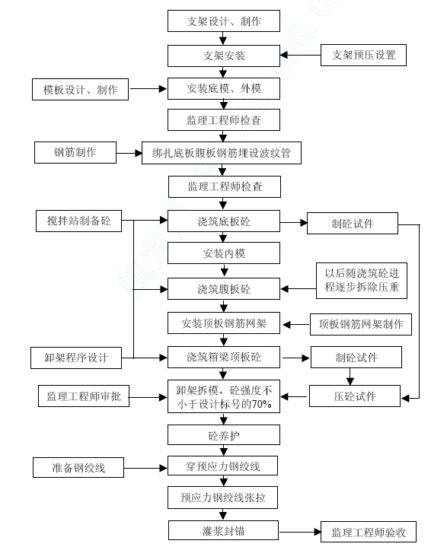
图4.4-4 现浇箱梁施工工艺图
3、现浇方法及顺序
（1）支架
支架搭设前，先进行基底处理，基底处理时采用隧道洞碴平整压实，后用10cm厚C15混凝土硬化。满堂支架搭设，采用WDJ碗扣多功能脚手架，钢管规格为Ф48mm×3.5mm，跨中部分选取支架立杆间距0.9m×1.2m，横杆步距1.2m，靠近支座四排支架选取支架立杆间距为0.6m×0.6m，横杆步距1.2m，上下端均装可调支托。顶托上用I14 型钢做纵梁，为加强支架整体稳定性，每2步设置1层水平剪刀撑，顺桥向每6m设1道垂直剪刀撑，剪刀撑钢管与碗扣架用扣件连接，用双钢管组成墩身抱箍，与已完成的墩柱箍紧，使排架与墩柱组成整体，抱箍与墩身之间用木楔楔紧。
（2）支架预压及预拱度设置
①为检验支架的受力情况及加载后的弹性变形情况，也为了消除混凝土施工前支架的非弹性变形，支架拼立好后采用超载预压工艺。支架预压采用水泥袋装砂加载，荷载为1.2倍的梁部荷载。
②预压时观测三类数据，以分清支架的可恢复性变形或不可恢复非弹性变形，一是测试支架底座沉降（测地基沉降量），二是顶板沉降测量（测支架沉降），三是卸载后顶板可恢复量测量，并用悬线吊铅锤测支架总沉降量及侧位移量（测支架加载后的垂直度）。测量时采用多点动态观测以求得经验沉降量（弹性变形部分），作为预调标高时参考。
③预压时，在加载完成后每12小时测试一次各预定点高程，直至72小时的累计沉降量不大于1mm时卸载，卸载后，按测得的沉降量及设计标高，重新调整模板标高，以保证混凝土施工后，底模仍保持其设计位置。
预压施工时，注意砂袋不要破坏测试基准点。
④施工预拱度的设置
为保证成桥后桥梁变形控制在预计范围内，密切配合设计、监理单位进行该项专题研究以确定合理的设置方法，在设置时，考虑如下因素。
a、调高考虑因素：支架梁在浇注荷载下发生的预期挠度，支架弹性压缩变形值，模下各道分布横撑方木的压缩变形值，支架各节点间的非弹性变形值，预应力损失产生的变形值，桥梁自重引起的基础沉降及跨中下挠度值。
b、调低考虑因素：预期的预应力张拉起拱值，张拉后的因收缩徐变导致的变形值
架体预压前，支架按照设计标高调整，确保支架各杆件均匀受力。
预压后，架体已基本消除预压荷载作用下地基塑性变形和支架各竖向杆件的间隙及弹性变形。预压卸载后的回弹量即是箱梁在混凝土浇注过程的下沉量，因此，支架顶部的标高值最后调整为设计标高值加设计预拱值加预压回弹量。
（3）模板
①箱梁外模：面板采用2.44m×1.22m×0.015m 大块高强覆塑竹胶板，纵向铺放，要求纵、横缝对齐，缝宽不得大于1mm，模板拼缝采用建筑胶水密封；箱底背材用15cm×15cm 方木，纵向铺放，间距300mm。
底模在支座位置设置活动模板，以利脏物冲洗出模，模板内赃物用高压水枪冲洗。
②箱梁内模：内模采用组合钢模，控制好内模的保护层，采取措施确保混凝土灌注中不变形、变位。内模底板不安装，以便混凝土的捣固。箱梁的顶板内模在每跨的1/3跨处的每个箱室上留设1500mm×800mm 天窗洞，作为拆除箱梁内模板的预留洞。
（4）钢筋绑扎与波纹管的埋设
钢筋现场绑扎，骨架由中间向两端、先下部后上部进行。施工时先绑扎底板和腹板钢筋，支内模后，再绑扎顶板钢筋，顶板钢筋及模板预留进人孔。为保证保护层厚度，在钢筋与模板间设置水泥砂浆垫块，垫块与钢筋扎紧，并互相错开。
波纹管敷设时采用上口为半圆形的钢筋小马凳支垫，并将小马凳与网筋焊接，支垫距离100cm。波纹管接长采用粗一级的波管套接，套接管长度为40～50cm，并在套接管端头用塑料热缩管封裹。敷设弯曲波纹管时，用井字架固定，并让井字架与主筋焊连。
（5）浇筑混凝土
混凝土采用输送泵浇筑，水平分层浇筑，浇筑过程中注意及时捣固混凝土。
按规范要求配置混凝土配合比，混凝土配合比必须能满足强度、和易性、耐久性的需求。 在施工中，如果材料来源及材质发生变化，必须重新选定配合比。
混凝土采用搅拌站集中拌制，混凝土罐车运输现场泵送浇筑。
混凝土浇筑前用高压气枪吹净模板表面。
混凝土浇筑按顺桥方向从两端向跨中一次连续浇筑完成，混凝土浇注时，应就每一段的全部高度，沿上部结构整个横段面以斜坡层向前推进，斜坡层倾角为20°～25°。
浇筑底板和腹板时，从腹板顶部钢筋外侧布设混凝土，使混凝土从腹板流入箱内底板。 箱内底板中部由于混凝土流淌速度过快所产生的三角形缺口，由辅助下料补充。
浇筑采用2台HBT60 固定泵同时进行顺桥方向布管。另备用1台固定泵。
混凝土浇筑时，采用插入式振捣棒振捣，在钢筋密的地方用直径30mm的小型振捣棒，人工用钢钎配合插捣，确保混凝土振捣密实。
混凝土养护采用塑料薄膜覆盖，定期洒水，养护不少于14天。
（6）养护、预应力筋穿束、张拉
养护、预应力筋穿束、张拉、封端同T梁施工。预应力连接采用连接器连接。
（7）拆模
在混凝土强度达到设计要求的强度后，从上至下逐步拆除模板及支架。
浇筑顶板混凝土时，每个箱室预设孔洞2个，作为拆除内模时的工作孔，拆模时先拆内模，后拆底模。内模全部拆除后，在预留工作孔处悬吊1块模板，将该部位混凝土浇筑封孔。
（六）梁体预制
1、T梁预制
小转弯立交桥共有T梁195片。T梁采取集中预制。模板采用强度大、精度高的整体钢模。制梁场布置于路基施工范围内，结合路堤填筑以减少占地。制梁场布置详见图4.4-5所示。
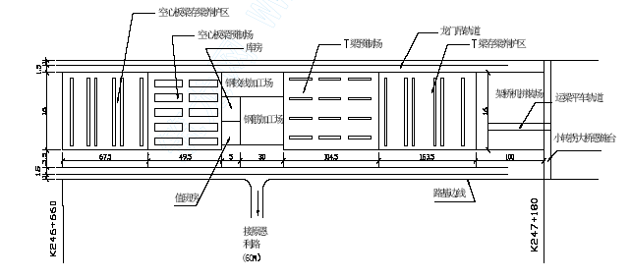
图4.4-5 制梁场平面布置图
钢筋在加工场加工制作，在底模上就地绑扎，在骨架筋绑扎成型后，开始固定波纹管。采取水平分层一次性浇筑成型。按规范要求的时间拆模，拆模后及时覆盖洒水养生。梁体混凝土强度达到设计值的90%时，可进行正弯矩钢束的张拉。预应力张拉采用双控法施工。
压浆在钢束张拉后24小时内进行。预应力筋张拉、压浆后，用龙门吊移至存梁场存放。存放时间不超过3个月。所有T梁均在梁场集中预制后，采用架桥机架设。
（1）T梁预制施工工艺及方法
如图4.4-6所示。
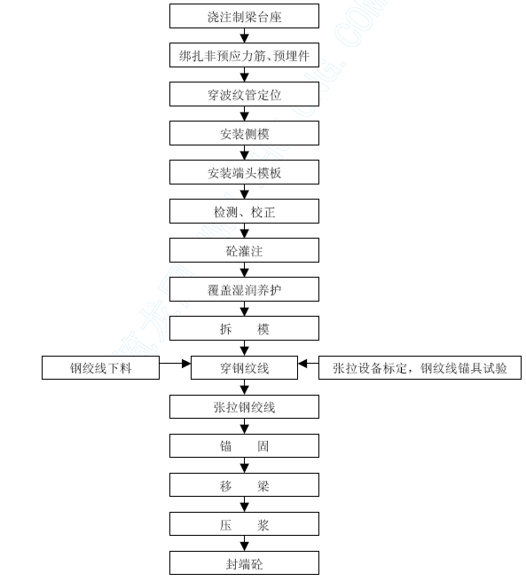
图4.4-5 T梁预制施工工艺图
①台座设置
在路基成型后用大型压路机把基底碾压密实，基底下沉量不超过2mm，以确保梁底模沉降≯2mm。根据预制梁的尺寸、数量、工期，确定预制台座数量、尺寸，梁座底部采用浆砌片石，上部铺C20混凝土厚度1 5cm，台座上用角钢镶边代作底模。底座设向下的二次抛物线反拱。同时修筑排水设施，防止雨水、养护水浸泡台座基础。
台座设计时充分考虑跨梁龙门吊的安装位置，并铺设龙门吊的行走轨道。
②模板安装
预制模板由钢板、型钢组焊而成，应有足够的强度、刚度和稳定性，尺寸规范、表面平整光洁、接缝紧密、不漏浆，试拼合格后，方可投入使用。
模板加工尺寸与长度要准确。钢模的放样、制作、拼焊应在工作平台上或胎具上进行工作平面的底梁具有足够的刚度和稳定性。模面要平直，转角要光滑，焊缝要平顺，应采用满焊，焊缝应打光磨平。模板间连接螺栓孔的配合要准确。侧模端头的连结角钢弯制成型后，用统一的标准样板校验，并成对配套钻孔。
模板应具有足够的刚度及表面平整度，接缝严密。验算变形值不得大于：
外模挠度为模板构件跨度的1/400；
钢模板的面板变形为1.5mm；
钢棱、柱箍变形值为3mm。
模板的安装与钢筋工作配合进行，妨碍绑扎钢筋的模板应待钢筋安装完毕后安设。一般是在钢筋骨架安装后，安装侧模和端模。模板安装精度要求，要高于预制梁的精度要求。安装后，经验收，方可进入下一工序。
③钢筋的加工、绑扎
钢筋的加工和绑扎应严格按照《JTJ041-2000》及《钢筋焊接及验收规范》（JGJ18）的规定执行。
T型梁内钢筋绑扎时必须保证钢筋定位准确，绑扎时根据梁的骨架布置钢筋绑扎架（应有一定钢度），并在台座上设好大样。
严格按配料单下料、加工，按梁体钢筋布置图绑扎。
在需要焊接的位置用楔形卡卡住，所有焊点卡好后，先点焊定位，然后施焊，由中心向两边对称进行。不同直径的钢筋应在同一平面上，小直径钢筋要垫厚焊平，焊点应符合规范要求。凡因施工需要断开的钢筋再次连接时，必须进行焊接，并符合操作规定。
当钢筋和预应力管道发生干扰时，可适当移动普通钢筋，保证管束位置。钢束锚固处的钢筋，如影响预应力施工时，可适当弯折，施工完成后应及时恢复。
锚下螺旋筋与分布筋相干扰时可适当移动分布筋，或调整分布筋间距。
梁体骨架制作的允许偏差：宽、高为±5mm，长度为±10mm，箍筋间距0，-20mm。
④预留孔道
预留孔道的位置应准确，其截面尺寸能使预应力钢材顺利通过，并能保证压浆质量。本合同段采用预埋管道法施工，即预埋镀锌双波波纹管。管道连接采用大一号的管套接，并用胶带包缠连接处，防止漏浆。
管道采用定位钢筋固定安装，定位筋间距≯0.8m，牢固地固定于设计位置。管道最高点设排气孔，最低点设排水孔，最小内径20mm；孔口应盖好，防止杂物进入。排气孔与波纹管应绑扎牢固并按束编号。
施工时的注意事项：
a、预应力管道必须采用镀锌双波波纹管，钢带厚度不小于0.3mm，使用前截取2～3m作漏水检查。使用时应整形并去掉毛刺；
b、管道与管道的连接及管道与喇叭管的连接应确保其密封性；
c、所有预应力管道在曲线以间隔50cm，直线以间隔100cm设置U形定位筋，并电焊在主筋上，不容许采用铁丝定位确保管道不上浮，不变径。管道位置的容许平面偏差≯1cm，竖向≯0.5cm；
d、管道轴线必须与垫板垂直。
浇筑混凝土前应派专人对管道进行仔细检查，是否被电焊烧伤，出现小孔；
⑤梁体混凝土配料控制
梁体混凝土设计为C50混凝土。钢筋、模板质量检查合格后及预埋件，预埋筋数量、位置核对无误后浇筑梁体。
C50预应力混凝土除符合普通混凝土有关规定外，尚应符合如下要求：
a、配制高强度等级的混凝土应先选择级配优良的配合比，在构件截面尺寸和配筋允许条件下，应尽量采用大粒径、强度高的骨料，含砂率≯0.4，水泥用量不宜超过500kg/m3，最大不宜超过550kg/m3，水灰比不超过0.45。
一般采用低塑性混凝土，坍落度不大于3cm，以减少因徐变和收缩而引起的预应力损失。
b、为使全桥颜色一致，应采用同一厂家、同一品牌、标号的水泥。
c、在拌和料中掺入适量减水剂（塑化剂），达到易于浇筑、早强、节约水泥的目的。其掺入量由试验确定，但不得掺入氯盐类及引气型减水剂，防止影响混凝土质量。
d、水、水泥、减水剂用量应准确到±1%，骨料用量准确到±2%。
e、预应力所用全部材料，必须全面检查，各项指标均应合格。
⑥混凝土浇筑工艺
混凝土浇筑工艺直接影响到混凝土密实度，而密实度与混凝土强度和耐久性有关。
质量主要从两方面控制，一是浇筑方法；一是良好的振捣，两个方面又互为影响。
T型梁浇筑采用水平分层一次浇筑完成。
振捣采用插入式捣固配合附着振捣器捣固施工。
浇筑方向是从梁的一端循序进展至另一端。在将近另一端时，为避免梁端混凝土产程蜂窝等不密实现象，应改从另一端向相反方向投料，而在距该端4m～5m处合龙。
混凝土浇筑进行中不得任意中断，因故必须间歇时，间歇最长时间应按所用水泥凝结时间小于前层混凝土的凝结时间、混凝土的水灰比及混凝土硬化条件确定。无试验资料时，间歇时间一般控制在1.5h～3.0h之间（气温高于25℃）。段与段之间的接缝为斜向，上、下层混凝土接缝互相错开，以保证混凝土浇筑的整体性。
当混凝土浇筑的间歇时间超过规定时间，或前层混凝土已凝结，则要待前层混凝土具有不小于1.2Mpa强度经处理后，才能浇筑次层混凝土。
若要求结合缝具有较高密实度时，应在前层混凝土强度达到2.5Mpa后，才能浇筑新混凝土。中断后浇筑次层混凝土时，还必须做到：
——浇筑前，先凿除老混凝土表层的水泥和较弱层；
——经凿毛处理的混凝土表面，应用水冲洗干净，同时，不得留有积水，在浇筑新混凝土前，垂直缝应刷一层净水泥浆，水平缝应在全部接触面上铺一层与混凝土相同而水灰比略小的，厚为10mm～20mm的水泥砂浆；
——斜面接缝应将面层混凝土凿成台阶。
随时注意检查与校正支座钢板、端部锚固板、制孔器及其他预埋件的位置；
为防止制孔器接头脱节，造成孔道堵塞、位移、弯曲或出现局部凹陷等事故，振动棒不得触击制孔器、钢筋和摸板。
后张梁孔道端头、预埋件、加固筋很多，应注意混凝土的密实性，应使用小骨料混凝土浇筑；
混凝土拌和料自加水起，超过45min后不得使用，掺用缓凝型减水剂时，可延长至1h。
为使T型梁与现浇桥面板紧密结合为整体，浇筑混凝土梁时，在初凝前将梁顶板面横桥向拉毛。
⑦预应力混凝土浇筑前注意事项
预制台座应坚固、无沉陷，平整光滑；
为了保证预留孔道的准确，端模板应与侧模和底模紧密贴合，并与孔道轴线垂直；
梁内预埋件位置应准确，特别是锚垫板应与端头模板紧密贴合，不得平移或转动；
垫板处的加固钢筋网尺寸和位置，后张制孔器的外径和位置应符合设计要求，并牢固固定。
⑧预应力钢束安装与施工
预制主梁时张拉预应力钢束，预应力钢束在混凝土强度达85%后穿束张拉。穿束前检查锚垫板和孔道，确保垫板准确，孔道内完整畅通，锚束垂直于垫板。
穿束时核对钢束是否绑扎牢固，端头有无弯折，长度是否正确，按编号穿入孔道。穿束时采用人工或借助一根Φ5的长钢丝作为引线，用卷扬机进行穿束。
预应力筋安装后应妥善保护，应在安装后及时张拉，不超过允许时限。
严禁在预应力钢束附近进行电焊作业，防止造成损坏。
——预应力钢绞线的施工要求：
a、应按有关规定对每批钢绞线抽检强度、弹性模量、截面积、延伸量和硬度，对不合格产品严禁使用，同时应就实测的弹性模量和截面积对计算引伸作修正。引伸修正公式为：
△′=（EA/E′A′）• △
式中：E′、A′为实测弹性模量及截面积；
E、A为计算弹性模量及截面积；
E=1.95×105Mpa；
A=1.40cm²；
△为计算引伸量值；
△′为修正后的引伸量值。
b、钢绞线运抵工地后应放置在室内并防止锈蚀。
c、钢绞线的下料不得使用电或氧弧切割，只允许采用圆盘切割，且应使钢绞线的切割面为一平面，以便在张拉时检查断丝。
——锚具和垫板的施工要求
锚具采用OVM型锚具及其配套的设备。
a、应抽样检查夹片硬度。
b、应逐个检查垫板喇叭管内有无毛刺，对有毛刺者应予退货，不准使用。
c、所有锚具均应采用整体式锚头，不允许采用分离式锚头。
——预应力质量的控制
a、混凝土强度大于或等于85%的设计强度时才允许进行张拉；
b、预应力的张拉班组必须固定，分配具有长期预应力混凝土施工经验的预应力张拉工长负责操作和指导，不允许临时工承担此项工作；
c、每次张拉应有完整的原始张拉记录，且应在监理在场的情况下进行；
d、预应力采用引伸量与张拉力双控，以张拉力为主，引伸量误差应在±6%范围内，每一截面的断丝率不得大于该截面总钢丝数的1%，且不允许整根钢绞线拉断。断丝是指锚具与锚具间或锚具与死锚端部之间，钢丝在张拉时或锚固时破断；
e、后张法引伸量不含工作长度部分引伸量，施工时应根据实际考虑此部分引伸量。
在引伸量达不到设计要求时，允许灌中性肥皂水以减少其摩阻损失，但在压浆前应用高压水将中性肥皂冲洗干净，也可将张拉吨位提高3%，两种措施可同时采用；
f、应根据每批钢绞线的实际直径随时调整千斤顶限位板的限位尺寸，最标准的限位板尺寸应使钢绞线只有夹片的牙痕而无刮伤，如钢绞线出现严重刮伤则限位板限位尺寸过小，如出现滑丝或无明显夹片牙痕则有可能是限位板限位尺寸大；
g、千斤顶在下列情况下应重新标定：
已使用三个月；
严重漏油；
主要部件损伤；
延伸量出现系统性的偏大或偏小；
张拉次数超过施工规范规定的次数。
h、千斤顶和油泵必须配套标定和配套使用；
i、张拉前应检查千斤顶内摩阻是否符合规定要求，否则应停止使用；
j、严禁钢绞线作电焊机导线用，且钢绞线的放置应远离电焊地区；
k、应在预应力张拉后24小时内压浆，压浆水灰比不得大于0.35，不允许掺氯盐、铝粉，允许掺专用膨胀剂，压浆质量应作抽检。
l、压浆前应用压缩空气或高压水清楚管道内杂质。在浆体终凝前出浆孔应高出管道最高位置不小于50厘米；
m、预应力钢束引伸量的量测方法：
量测引伸量的要求：
开始张拉前应将所有钢绞线尾端切割成一个平面或采用与钢绞线颜色反差较大的颜料标出一个平面，在任何步骤下量测引伸量均应量测该平面距锚垫板之间的距离，而不可量测千斤顶油缸的变位量，以免使滑丝现象被忽略。
预应力张拉的操作：
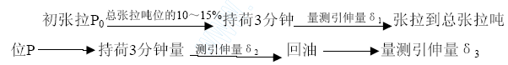
检查千斤顶有无滑丝：
查看δ₃-δ₂是否大于8mm，如大于8mm，则表明出现滑丝，应查明原因并采取措施解决后方可继续张拉。再检查钢绞线尾端标记是否仍为一个平面，如平面出现了变化，说明有个别钢绞线出现了滑丝现象，必须采取措施进行及时处理。
计算实测引伸量的方法：
实测引伸量δ=P（δ₂-δ₁）/（P-P₀）
进行实测引伸量与计算引伸量的比较：
应使-6%≤（δ-△′）/△′≤6%，方可满足设计要求，否则应查明原因，并予以解决。
式中：△′为修正后的引伸量。
⑨张拉作业的安全及滑丝和断丝处理
a、张拉作业的安全
张拉现场应有明显标志，与该工作无关的人员严禁入内；
张拉或退楔时，千斤顶后面不得站人，以防预应力筋拉断或锚具、楔块弹出伤人；
油泵运转有不正常情况时，应立即停车检查。在有压情况下，不得随意拧动油泵或千斤顶各部位的螺丝；
作业应由专人指挥，操作时严禁摸踩及碰撞力筋，在测量伸长及拧螺母时，应停止开动千斤顶或卷扬机；
冷拉或张拉时，螺丝端杆、套筒螺丝及螺母必须有足够长度，夹具应有足够的夹紧能力，防止锚具夹具不牢而滑出；
千斤顶支架必须与梁端垫板接触良好，位置正直对称，严禁多加垫块，以防支架不稳或受力不均倾倒伤人；
在高压油管的接头应加防护套，以防喷油伤人；
已张拉完而尚未压浆的梁，严禁剧烈震动，以防预应力筋断而酿成重大事故。
b、滑丝和断丝处理
在张拉过程中，由于各种原因引起预应力筋断丝或滑丝，使预应力筋受力不均，甚至构件不能建立足够的预应力。施工中应做到：
加强对设备、锚具、预应力筋的检查；
千斤顶和油表需按时进行校正，保持良好的工作状态，保证误差不超过规定；
锚具尺寸应正确，保证加工精度。锚环、锚塞应逐个地进行尺寸检查；
预应力筋使用前应按规定检查；
锚具安装位置要准确：锚垫板承压面，锚环、对中套等的安装面必须与孔道中心线垂直；锚具中心线必须与孔道中心线重合；
张拉操作要按规定进行，防止钢丝受力超限发生拉断事故；
在冬季施工时，特别是在负温条件下钢丝性能发生了变化（钢丝伸长率减少，弹性模量提高，锚具变脆变硬等）。故冬季施工较易产生滑丝与断丝。建议预应力张拉工作应在正温条件下进行；
操作时严格按照预应力张拉施工安全规范规程操作。后张法预应力筋断丝、滑丝限制如表4.4-1所示。
后张法预应力筋断丝、滑丝限制表 表4.4-1

类别 | 检查项目 | 控制数
钢绞线束 | 每束钢绞线断丝或滑丝 | 1根
钢绞线束 | 每个断面断丝之和不超过该断面钢丝总数的比例 | 1%
出现断丝的处理：
钢绞线束放松后，主缸慢慢回油，钢丝内缩，直至退出锚塞，然后拉出钢绞线，更换新的钢束和锚具；
单根滑丝单根补拉；
人工滑丝放松钢束。
⑩孔道压浆及封端
在张拉完毕，停10h左右，预应力钢材和锚具稳定后即可进行压浆和封端。孔道应尽早压浆，压浆在24h内完成。
采用硅酸盐或普通水泥，水泥浆应符合设计规定（不低于30Mpa），水灰比宜为0.4～0.45，掺入适量膨胀剂，稠度在14～18s之间。
压浆前用压力水对孔道进行清洗。压浆采用活塞式灰浆泵，压力应取0.5～0.7Mpa。如压浆管路过长，应提高压力。
压浆前切割锚外钢丝，切割后的全留长度不超过2cm。封锚时将锚具外面预应力筋间隙采用环氧树脂胶或棉花和水泥浆填塞以免冒浆而损失灌浆压力。封锚时应留排气孔。
每一孔道在两端先后各压浆一次，两次间隔30～45min，对曲线孔道应由最低的压浆孔开始，最高的排气孔排气和泌水。
压浆应缓慢、均匀进行。为保证孔道中充满灰浆，关闭出浆口后应保持不小于0.5Mpa的一个稳压期，并不少于2min。压浆后48h内结构混凝土温度不低于5℃，气温高于35℃时，应在夜间进行。应达到孔的另一端饱满和出浆并从检查孔抽查压浆密实情况，检查试件强度作为评定标准。
压浆后，对封锚锚具周围冲洗干净，并对梁端混凝土凿毛，设置钢筋网浇筑封锚混凝土，但必须严格控制封锚后梁体长度。其浇筑程序如下：
a、设置端部钢筋网。为固定钢筋网的位置，可将部分箍筋点焊在支承垫板上；
b、妥善固定封端模板，以免在浇筑混凝土时模板走动而影响梁长。
立模后校核梁体全长，其长度应符合允许偏差的规定；
c、封端混凝土强度，应符合设计规定；
d、浇筑封端混凝土时，要仔细操作并认真插捣，务使锚具处的混凝土密实；
e、封端混凝土浇筑后，静置1h～2h，带模浇水养护。脱模后在常温下一般养护时间不少于7昼夜。冬季气温低于5℃时不得浇水，养护时间增长，同时还应采取保温措施，以防冻害。
（2）吊梁、移梁至存梁场地
压浆封端混凝土达到强度后，标记生产日期、梁号，采用龙门吊吊起梁两端同时起吊，放在滑移轨道上，滑移至存梁场，存梁场应平整、夯实、防止下沉造成梁体断裂。存放梁时，不允许叠放，必须用枕木支垫平稳，支承垫块顶面位于同一平面内，误差≯2mm，存梁顺序应符合架设顺序。
2、空心板预制
川洞湾和洪家槽分离式立交桥共后张有空心板112片。采取集中预制。外模板采用全钢整体模板，内膜采用组合钢模。钢筋在现场加工场加工制作，在底模上就地绑扎。混凝土运输采用机动翻斗车，用龙门吊将混凝土入模灌注。混凝土采用水平分层、一次浇注完成。预应力张拉采用双控法施工。
（1）空心板预制工艺及施工方法
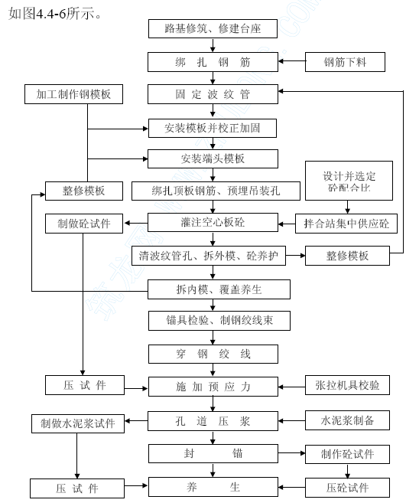
①模板
模板采用整体钢模板。在模板外侧安装附着式振动器，以加强混凝土的振捣。底模施工同T形梁底座。内模采用半封闭钢模板，所有钢筋、波纹管、预埋件就位后进行模板的支设，用对拉螺栓调整、加固，确保模板中线位置及各项尺寸正确。
②钢筋及钢绞线
在现场钢筋加工场加工制作，在底模上就地绑扎，先在台座上用石笔或墨线划出钢筋及波纹管定位骨架位置，然后绑扎底板筋及骨架筋，待波纹管固定就位后再绑扎其它钢筋。钢筋笼底部及侧面设置混凝土垫块，以确保钢筋的保护层厚度。钢绞线的下料长度应通过计算确定，计算时考虑孔道长度、穿心式千斤顶和锚夹具长度，钢绞线的切断采用切断机或砂轮锯。钢绞线编束时，每隔1～1.5m绑扎一道铁丝。
③波纹管
在骨架筋绑扎成型后，开始固定波纹管。波纹管按图纸所示坐标位置，用U型钢筋卡固定牢固，防止混凝土浇注时波纹管上浮。模板就位前，检查波纹管是否完好，以防水泥浆进入管内。波纹管与锚垫板、螺旋钢筋的衔接应处理好。
④混凝土浇注及养护
预制场地与搅拌站距离较近，混凝土运输可采用混凝土运输车，用吊车吊装入模灌注。混凝土采用水平分层、一次浇注完成。浇注混凝土应对称进行、用插入式震动器振捣密实，同时辅以附着式震动器振捣。混凝土浇注、振捣要随时注意内模及波纹管不移位。板顶面混凝土应平整，并按规范要求拉毛。混凝土浇注完成后，立即用φ10钢筋检查波纹管有无堵塞现象，发现问题及时处理。混凝土浇筑时，为防止内模上浮，设置定位钢筋。
⑤养生
按规范要求的时间拆模，拆模后及时覆盖洒水养生。
⑥拆模板
混凝土强度达到规范要求时，拆除模板，清理模板，以备重复使用。
⑦钢绞线的穿束
钢绞线采用高强度低松弛Ф15.24mm钢绞线。为方便穿束，钢绞线的端部可采用d=2mm厚的夹片固定。穿束时先用高压气清孔，然后用人工穿束。穿束结束后，检查整个钢束能否在孔道内自由滑动。
⑧预应力筋的张拉
当梁体混凝土强度达到设计强度的80%时，可进行正弯矩钢束的张拉。张拉千斤顶采用由锚具生产厂家指定的千斤顶型号。张拉设备使用前必须进行校验，以确定张拉力与压力表读数之间的曲线关系。预应力张拉采用双控法施工。钢铰线张拉同预制T梁钢铰线张拉。
⑨压浆
压浆在钢束张拉后24小时内进行，水泥浆的水灰比控制在0.4～0.45，为减少水泥浆的收缩可掺入适当膨胀剂。水泥浆稠度控制在14～18s之间。压浆采用压浆泵。压浆应缓慢、均匀进行，最大压力控制在0.5～0.7Mpa。比较集中和邻近的孔道，先连续压浆完成，以免发生串浆现象，使邻孔的水泥浆凝固、堵塞孔道。压浆时自梁一端压入，在梁的另一端流出，直到流出的稠度达到规定的稠度为止。为保证压浆饱满，也可进行二次压浆，第二次压浆应从梁的另一端进行，两次压浆的间隔时间以达到先压注的水泥浆既充分泌水又未初凝为度，一般为30～45min。
⑩封锚及移存
封锚时要将端面混凝土凿毛，然后绑扎钢筋网片，模板固定牢固、保证其角度及垂直度正确，最后浇筑封锚混凝土。
梁板拆模后，标记生产日期、梁号，采用龙门吊吊起梁两端（在设计指定的吊点范围内），移至存梁场。必须采用4点支承，支承中心距梁端32cm左右，横桥向距腹板外缘15cm（边梁距外缘6cm），垫块尺寸为20×20cm。存放梁时，最多可叠放3层，且板与板向的支撑垫块高度应为30cm。至存梁场后还须继续养护。预应力梁许偏差如表4.4-2所示。
预应力混凝土预制梁的允许偏差表 表4.4-2

编号 | 项目 |  |  |  |  | 允许偏差（mm）
1 | 长度 |  | 梁、板 |  | +5，-10
2 | 宽度 | 梁板 |  | 干接缝 | ±10
2 | 宽度 |  |  | 湿接缝 | ±20
2 | 宽度 | 梁顶面宽 |  |  | ±30
3 | 高度 | 梁、板 |  |  | ±5
3 | 高度 | 槽型梁 |  |  | +5，-10
4 | 腹板厚度 |  |  |  |  | +10，-0
5 | 跨度 | 支座中心至中心 |  |  | ±20
6 | 支座板平面高差 |  |  |  |  | 2
（七）梁体架设
1、空心板安装
空心板拟采用平板拖车运梁。两台35T吊车安装。
（1）安装工艺流程
如图4.4-7所示。
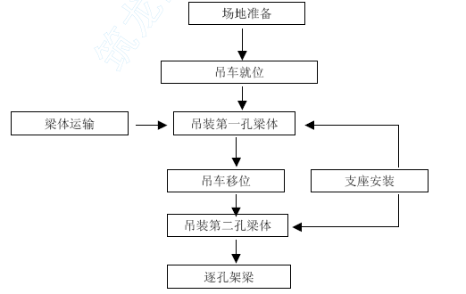
图4.4-7 空心板梁安装工艺流程图
（2）安装方法
架设前，检测支座垫石顶面标高、平整度等项目，放出梁板端线、边线、支座位置十字线等，并复核锚栓孔位置，各项指标合格后，进行梁板架设。
梁板强度达到技术规范要求的吊装强度后采用吊车进行吊装。吊点位置尽量靠近梁板的两端，利用板端预埋吊环进行吊装。构件吊离地面20～30cm后，检查机身是否稳定、吊点是否牢靠，在情况良好的前提下，方可继续工作。
采用吊车吊装梁体，起吊时应缓慢、平稳，架梁实行专人指挥，统一步调，协调配合。架设完一孔梁后，移位至下一孔，逐孔架设。
2、T梁架设
T梁采用架桥机架设，架桥机为大方DF50/150型架桥机，在桥头组拼架桥机。运梁采用轨道运梁平车。架桥机架梁施工工艺为：铺设轨道→拼装架桥机→前移落支腿→喂梁→天车吊梁→纵向移梁→落梁→横移梁→安装支座→落梁→松绳→结束。DF50/150型架桥机示意图见图4.4-8。
图4.4-8 架桥机架梁示意图
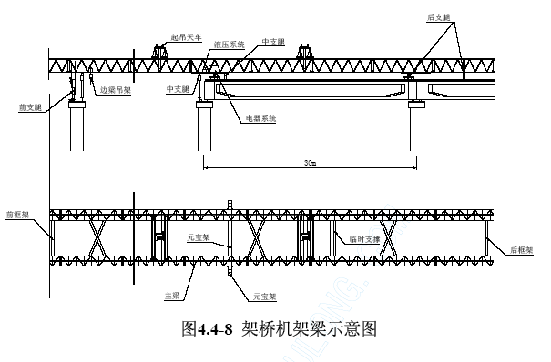
（1）安装工艺
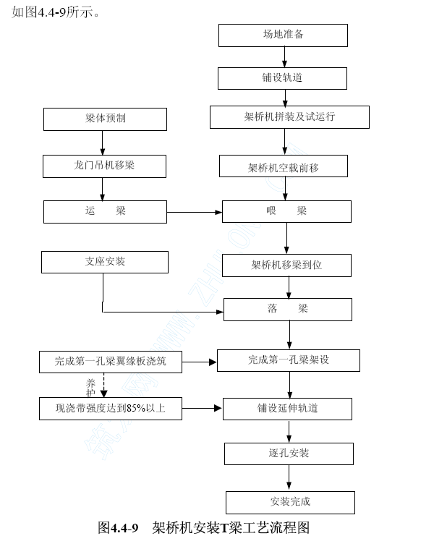
（2）安装方法
①施工准备
架设前，检测支座垫石顶面标高、平整度等项目，放出梁板端线、边线、支座位置十字线等，各项指标合格后，进行梁板架设。
②铺设轨道
采用木枕铺设运梁轨道，从预制厂直铺到桥头架桥机腹中，随着架设向前推进，及时跟进铺设轨道。轨道铺设要平顺。
③架桥机对位
在桥头组拼架桥机。首先铺设大梁，拼组加固框架和横连接系杆件，在大梁上拼装横梁，横梁上铺轨道，安装轨道桁车，并组拼电动慢速绞车。轨道桁车安装双轨缘接片。之后安装滑车组。起高架桥机，安装走行天车，并将大梁与走行车联为一体。
架桥机行走到位后，伸臂到1#墩顶，安装前腿再检查走行桁车吊钩是否到位。
④架梁作业
运梁平车喂梁到架桥机腹中，桁车把梁吊起向前运行，达到待架孔，架桥机将梁按设计位置就位。
架梁顺序从两边向中间对称架设，架完一孔梁，焊接隔板钢筋浇筑湿接头混凝土，使整孔梁连接成整体后，再进行下一孔梁架设。
架桥机架完一孔梁后，移动架桥机到下一孔位置进行架梁。
⑤架桥机拆除
架设完毕后，架桥机退到桥头，在桥头进行拆除。架桥机拆除与拼装顺序相反。
（八）附属工程
1、桥面铺装
桥梁安装完成后，对桥面进行清理，清除浮碴及污物。钢筋绑扎按设计和有关规范执行。防水混凝土的施工采用人工浇筑，平板振动器振捣。
面层采取混凝土摊铺机进行摊铺。混凝土达到规定要求后进行刻槽。摊铺中确保钢筋网位置准确。
2、防撞护栏
采用定型钢模板，模板用对拉螺栓固定，确保防撞护栏安装线条圆顺，高度一致。两模板接缝用10mm厚海棉条粘贴，防止漏浆。钢筋制安及混凝土浇注要符合规范要求。
3、其他附属设施
伸缩缝设置、排水、缆线、管道等按有关设计及规范执行，安设位置应正确。

岩湾隧道施工
一、施工方案
根据本工程的特点，岩湾隧道长2775米（平均单洞），进口端为分离式，出口端合并为联拱隧道。它控制着工期，施工工艺复杂，本工程的重点和难点在于隧道工程。
贯彻“光面爆破是基础，初期支护保安全，围岩量测明情况，施工通风出效率，铺底先行造环境，二次衬砌质量树形象”的工作思路。
隧道主要采取人工钻孔，挖掘机配合装载机出碴，无轨运输施工方案。实施开挖（钻、爆、装、运）、支护（拌、运、喷、锚）、衬砌（拌、运、灌、捣）三条机械化作业线。保证三条作业线施工机械实用先进，选型科学，互不干扰，节奏紧凑。机械化施工作业见图4.5-1。
由于岩湾隧道出口端不具备施工条件，隧道只能采取从进口端独头掘进的方法施工，左、右洞从进口端同时开挖。由于岩湾隧道比较长，如果每个隧道只有一个掘进工作面，那势必影响本合同段的合同工期。
为此，我们制定了有针对性的施工方案，即在右线隧道靠左侧开挖一侧壁导坑，采取侧壁导坑超前争取多开作业面，同时利用该导坑探测隧道地质水文情报，并利用1～2＃车行横洞在左线隧道增开作业面，以此加快施工进度。
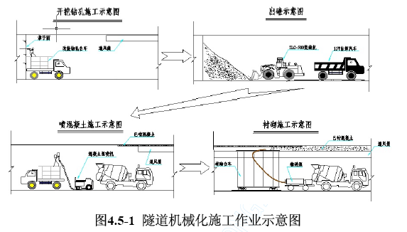
侧壁导坑掘进80～100m时安排右幅隧道扩挖，全断面开挖完成100～150m时投入衬砌作业，衬砌与掘进作业同步进行。二次模注混凝土采用走行式全液压衬砌大模板台车、混凝土输送泵入模灌注、机械振捣。隧道顺坡开挖，利用设在两侧的排水沟自然如洞口沉淀池处理后排放。隧道开挖作业线安排见图4.5-2所示。
图4.5-2 隧道开挖作业线划分示意图
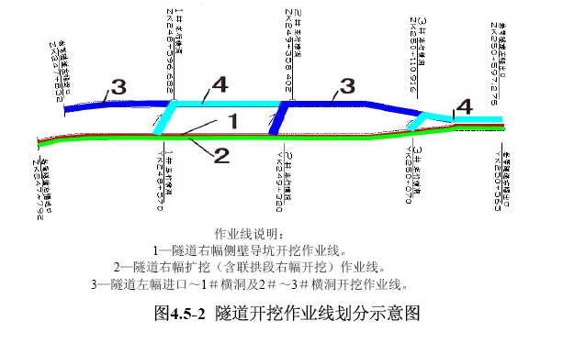
二、侧壁导坑施工方案
（一）侧壁导坑设置位置与大小
根据设计图纸左线和右线隧道车行横洞的方向和以往的施工经验，导坑宜安排在右线隧道中（如图4.5-3所示）。导坑在满足出碴要求的前提下，其宽度应为6m，高度5m。
图4.5-3 侧壁导坑设置示意图
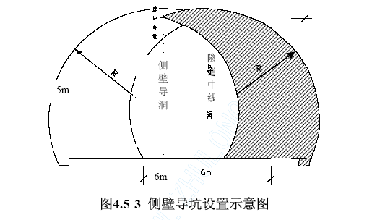
（二）掘进进尺安排
导坑月进尺：240m/月，左线隧道月进尺：150m/月。
导坑按240m/月的进尺，掘进到1#车行横洞所需要的时间为95天，而此时左线隧道掘进到YK248+267处，距离1#车行横洞还有329m，此时通过1#车行横洞进入左线隧道进行掘进，导坑则继续向前开挖；导坑掘进到2#车行横洞时，所需要的时间为190天（从洞口掘进时算起），而此时右线掘进到YK249+071，通过2#车行横洞进入左线隧道进行掘进；此时右线隧道用全断面开挖至3#车行横洞，此时进入隧道出口端分岔段施工。
此时导坑开挖移至中导坑的位置。分岔段施工时，先行开挖中导坑，在中导坑贯通之前，在隧道出口利用已作好的桥台作为平台按设计进行支护，长管棚施做。在中导坑开挖到超小间距段时，左右线隧道用Ф25预应力锚杆加固。中导坑贯通后，可以改善洞内施工环境。开挖时间为17个月。隧道平面示意图如图4.5-4所示。
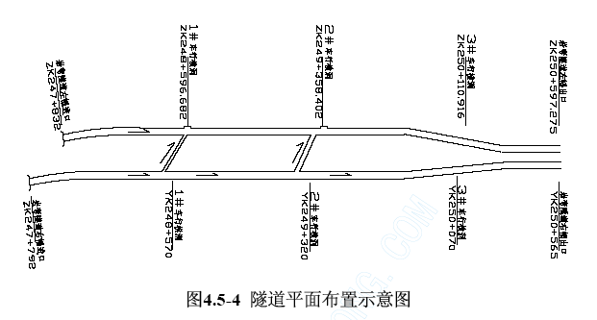
三、双联拱段施工方案
由于双联拱段地质条件较差，开挖采用三导坑先墙后拱法开挖（如图4.5-5所示）。
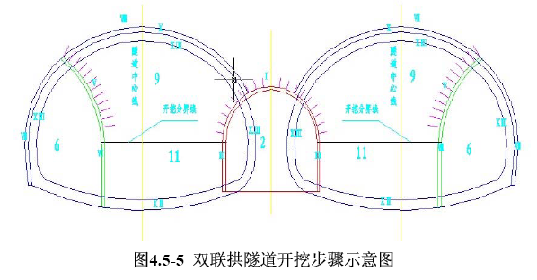
施工步序方案是：
Ⅰ、中导坑超前支护；2、中导坑开挖；Ⅲ、中导坑初期支护：安装钢拱架、挂钢筋网、安装锚杆、喷混凝土；Ⅳ、浇注中墙；Ⅴ、左（右）导坑超前导管及超前锚杆支护；6、左（右）导坑开挖；Ⅶ、左（右）导坑初期支护：安装钢拱架、挂钢筋网、安装锚杆、喷混凝土；Ⅷ、左（右）主洞超前小导管注浆预支护；9、左（右）洞上部开挖；Ⅹ、左（右）洞拱部初期支护：安装钢拱架、挂钢筋网、安装锚杆、喷混凝土；11、左（右）洞下部开挖；Ⅻ、浇注左（右）洞仰拱衬砌；ⅩⅢ、全断面模筑左（右）洞二次衬砌。
四、隧道岩溶地段施工方案
（一）岩溶地段隧道施工
本合同段岩湾隧道所在区域岩溶相当发育，根据超前地质预报，确定岩溶地质水文、位置、形态及分布状况等，提出详细施工预案及对策，确保顺利通过岩溶地质地段。
（二）建立预测预报体系
进行隧道通过区域地表勘查，初步确定岩溶地质相对隧道可能存在的范围；利用导坑超前掘进，提前了解地质情况，分析岩溶存在的可能性。根据分析预测，制定切实可行的施工方案。
（三）对隧道岩溶段地下水的处理
1、处理原则
对隧道岩溶段地下水的处理原则应根据现场具体情况确定，为防岩溶地质地段的突水涌泥，须做好施工排水，确保施工安全。复杂情况下采取截、堵、排综合治水措施，堵水时，不改变水流方向。
2、拱腰以上小溶洞
采用泵送C15混凝土回填，为避免回填混凝土对二次衬砌局部产生过大压力，根据溶洞大小，要求在其四周施做约120×120间距的锚杆，锚杆嵌入基岩深度不小于1米。回填完成后再施做喷射混凝土和钢筋网初期支护。
如图4.5-6所示。
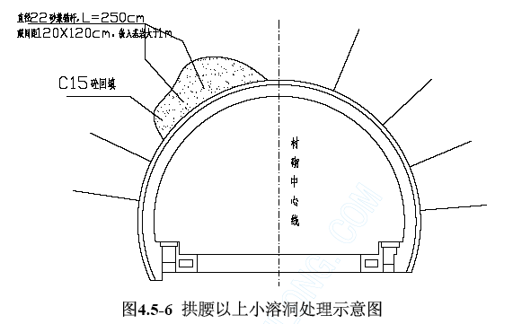
3、基础及路面下小溶洞
采用M7.5浆砌片石回填，厚度不小于1.5米，并且每隔2米设置一处PVC引水管与路面排水沟相连。该处喷射混凝土和钢筋网初期支护可以取消。如图4.5-7所示。
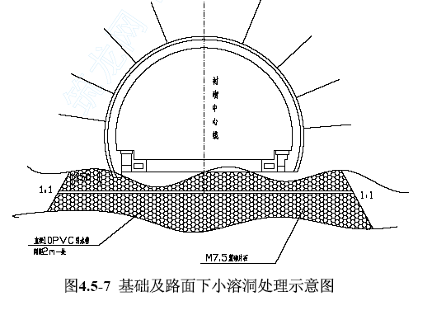
4、边墙小溶洞
采用M7.5浆砌片石回填，如有充填物，必须清除。每隔2米设置一处PVC引水管相通。
（1）溶洞内无填充物或可清除：采用泵送C25混凝土浇注，最薄厚度不得小于50cm，要求两侧嵌入基岩内至少50cm。并施做约120×120间距的锚杆，锚杆嵌入基岩深度不小于1.5米。以上施工完成后再施做喷射混凝土和钢筋网初期支护等，施工时注意预埋Ф10PVC引水管，并以Ω型排水管引出。如图4.5-8所示。
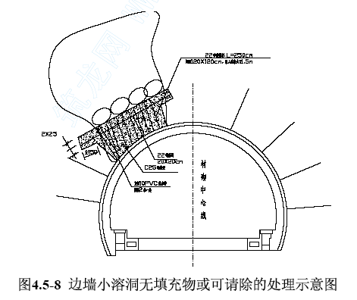

（2）溶洞内有填充物：根据填充物的填充状况及物理力学性质决定超前支护手段。采用超前小导管时，先水平施做Ф42×3.5mm超前导管，间距30×30cm。开挖采用预裂爆破，施作18工字钢，间距50cm，注意钢架基础适当扩挖，保证基础牢固。二次衬砌可根据溶洞发育情况，考虑采用钢筋混凝土衬砌。施工时注意预埋Ф10PVC引水管，并以Ω型排水管引出。如图4.5-9所示。
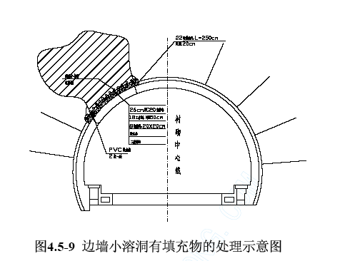
5、基础及路面下大型溶洞
（1）溶洞在某一方向宽度较窄：采用C25钢筋混凝土梁跨越，厚度50～100cm，施工时注意预埋泻水孔。下方溶洞范围砌筑M7.5浆砌片石，施工时注意预埋Ф10PVC引水管。如图4.5-10所示。
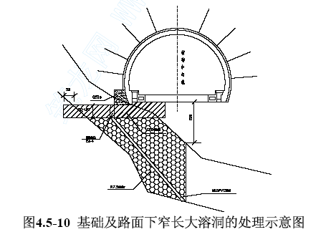
（2）溶洞发育相对较宽：采用扩大基础或者桩基，并设钢筋混凝土梁跨越。如图4.5-11所示。
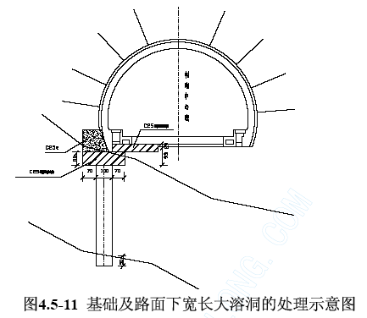
五、资源安排
（一）劳动力安排
隧道施工拟安排1个综合施工队，施工其高峰人数480人。其中：开挖作业300人：1号作业线（侧壁导坑）60人；2号作业线（右幅扩挖）60人；3号作业线（左幅进口及2＃～3＃横通道段开挖）90人；4号作业线（1＃～2＃横通道段及3＃横通道～左幅出口段开挖）90人。衬砌作业100人：左右幅两个作业线各配置50人。混凝土、通风等保障80人。
（二）施工用电
工程所在地用电较为方便，但容量有限。上场后立即和当地电力部门取得联系，协商安装1台400kvA变压器，不足部分暂按自发电考虑。隧道洞口处设配电房，各配备1台200KW发电机以备应急使用。洞内施工临时电线路采用橡胶电缆，电线悬挂高度距人行地面不小于2.0m，并安装触电保护器，同时对各种电气设备和输电线路，有专人经常进行检查维修、调整。
（三）施工降尘
隧洞施工降尘采用水幕降尘和个人带防尘口罩相结合的方式。水幕降尘，就是把水雾化成微细水滴并喷射到空气中，使之与尘粒碰撞接触，则尘料被水捕捉而附于水滴上，或者被湿润的尘料互相碰撞而凝聚成大颗料，从而加快了其沉降速度。
具体实施时，在距掌子面一定距离设置几道水幕，水幕降尘器设置在边拱上，放炮前10min打开水幕开关，放炮30min后关闭。水幕降尘器的构造如图4.5-12所示。
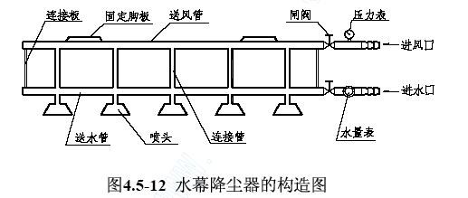
具体实施方法按《隧道通风降尘净毒综合治理工法》实施，在距掌子面一定距离设置几道水幕，水幕降尘器设置在边拱上，放炮前10min打开水幕开关，放炮30min后关闭。水幕降尘器布置示意图如图4.5-13所示。
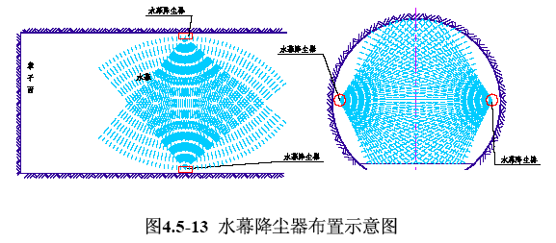
（四）施工供水
隧道采用高压水池（容量不小于160m3）供水，用Φ150钢管把水抽到高压水池中，再用Φ100钢管把水引入洞内。
（五）三管两路及洞内通风排烟布置
施工通风拟采用压入与压出相结合通风方式，在隧道出口处安装1台90-1型2×55KW轴流风机。掘进超过1000m后洞内安装1台轴流风机。洞内配φ2000mm软质通风管，安装于拱腰处，向掌子面压入新鲜空气。洞内三管两路布置见图4.5-14，洞内通风排烟布置见图4.5-15。
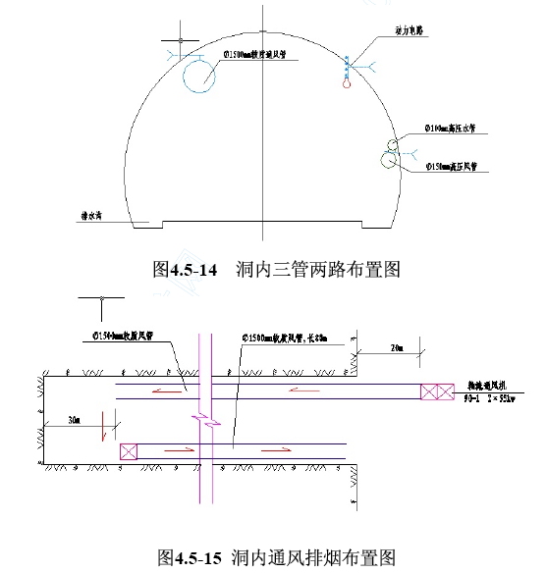
（六）施工供风
在隧道每一掘进口安装3台LWJ20/7型电动空压机集中供风，同时配备1台VY-12/790-1内燃压风机备用。洞内采用φ150mm无缝钢管输风，高压风管在安装前要进行检查，如有裂纹、创伤、凹陷等现象不得使用，管内不得有残余物和其它脏物，通过高压风管，再接胶管到掌子面供风。
（七）碴场
隧道多余弃碴运至弃碴场。恩施端弃碴场初步选在K245+300路基左侧100m处。堆坡脚做好防护和排水设施，弃碴结束后采取表层覆土，植草或种草绿化及复耕处理。
六、洞口施工
岩湾隧道进口洞口底板高程：左线940.884m，右线939.780m，而××公路路面高程为916m，两者高度相差约24米，为了保证车辆通过，需要修较长的施工便道。便道从××公路旁（正线K247+600）处开始，长200米，坡度12%。隧道出口受地形限制，无法开展工作面，从隧道进口沿××公路到隧道出口距离20公里。
在左线隧道洞口设置一个沉淀池，使隧道排出的污水集中进行处理，集中排放到水沟中。
洞口段围岩因受风化影响岩体破碎，整体稳定性较差。为防止进洞时坍塌，采取先超前支护、后按顺序进行开挖，开挖后及时喷混凝土封闭临空面。洞口与原始地面的高度差用刷坡石方处理。进洞施工程序为：
1、洞口明洞段采用挖掘机开挖，不能用挖掘机开挖的，浅孔弱爆破，风镐修边。
2、开挖边坡仰坡。施作洞口边仰坡截水沟，以截排地表水，截水天沟距边仰坡开挖边缘不小于5m，沟底纵坡不小于3‰。排水沟与路基排水系统相衔接。
3、从上至下进行坡面清危防护。施作时要保证坡面平顺，开挖形成的坡面按设计要求及时进行防护，避免长时间暴露，造成坡面坍塌。
4、进洞前先进行超前小导管或大管棚注浆支护，稳定围岩，防止洞口塌方。
5、明洞衬砌在洞口开挖完成后尽快施作，在达到设计强度后及时进行回填，但只有在施作明洞仰拱后才能进行两侧及拱部土体回填。
七、洞身施工
（一）施工方法
1、Ⅱ、Ⅲ级围岩地段
Ⅱ、Ⅲ级围岩地段开挖采用全断面法施工，全断面钻孔完成后，进行装药爆破，一次开挖长度控制在3.5m左右。开挖成型后及时按设计要求施作径向锚杆及挂网喷混凝土等初期支护。
2、Ⅳ级围岩地段
Ⅳ级围岩地段开挖时采用短台阶法施工，平行作业，上、下开挖台阶距离始终保持5m左右。拱部开挖设φ25超前锚杆，进行超前预注浆，上、下台阶一次开挖长度控制在2.0m左右，每部开挖完后，先喷5cm厚混凝土，然后打锚杆、挂钢筋网，再喷混凝土至设计厚度。在上台阶开挖超前10～15m后，根据量测数据收敛趋于稳定后，一次浇筑拱墙混凝土衬砌。开挖顺序见图4.5-16所示。
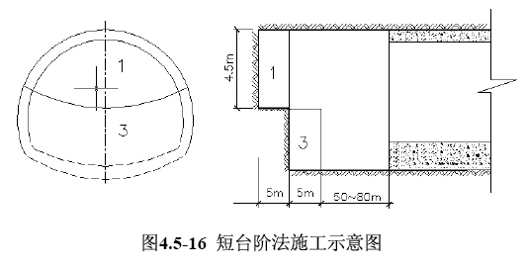
（二）爆破设计
1、爆破设计的原则
掏槽及底板眼按抛掷爆破设计。其它炮眼采用浅孔微振动控制爆破，在保证爆破效果的前提下，尽量减少炮眼的炸药用量。采用光面爆破，减少对围岩的扰动及降低振动强度。
2、爆破参数的选定
在进行钻爆参数设计前，先用工程模拟法初选爆破参数，再在洞外路堑边坡上做单段爆破漏斗试验及三眼爆破成缝试验，通过现场的试验确定有关爆破参数。
3、炮眼布置
隧道爆破采用光面爆破法施工，掏槽方式采用楔形掏槽。周边孔间距按40cm设置、采用竹片间隔不偶合装药。炮孔布置见图4.5-17（1、2、3）所示。侧壁导坑开挖的炮眼布置参照联拱隧道侧壁导坑炮眼布置。
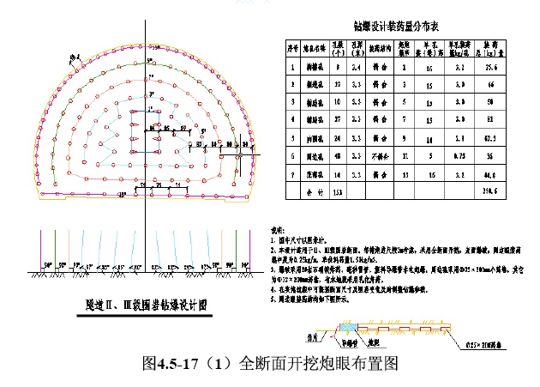
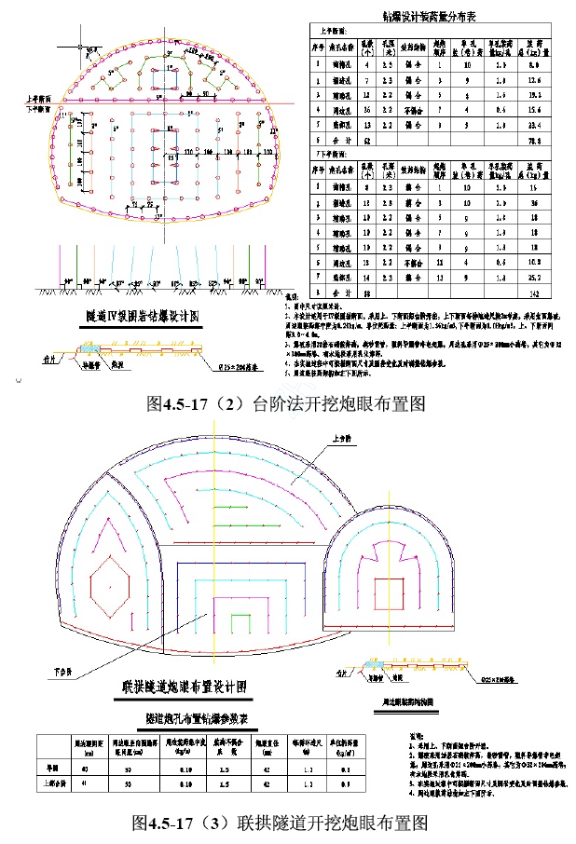
4、爆破器材的选定
炸药选用2号岩石硝铵炸药，其规格为φ25×200、φ32×200两种。有水地段选用乳化油炸药。雷管选用塑料导爆管非电起爆。
5、装药结构
周边眼的装药结构采用φ25×200小直径炸药间隔绑扎装药结构，炮眼直径为40mm，不偶合系数一般在1.4～2.0范围内。其他炮眼均采用连续装药结构，装药后将炮泥堵塞在与炸药相接的部位。
6、循环进尺
隧道地质条件主要是Ⅱ、Ⅲ级围岩，占70%以上。少部分为Ⅳ级围岩。小导坑循环进尺控制在3.2m，日平均进尺8.0米左右。
Ⅱ、Ⅲ级围岩循环进尺控制在3m左右。每循环进尺时间为15.0h。日平均进尺5.0m，Ⅱ、Ⅲ级围岩循环作业时间见表4.5-2。
Ⅳ级围岩循环进尺控制在2.0m左右。每循环进尺时间为15.5h。日平均进尺3.1m，Ⅱ级围岩循环作业时间见表4.5-3。
联拱隧道地段循环进尺控制在0.8～1.0m左右。日平均进尺按3m考虑。
（三）爆破作业
1、测量放线
用经纬仪准确绘出开挖轮廓线及周边眼、掏槽眼和辅助眼的位置。
距开挖面40m左右埋设中线桩，每80m设临时水准点。每次测量放线时，对上次爆破效果检查一次，并将结果告知技术主管和爆破人员，及时修正爆破参数，以达到最佳爆破效果。
2、钻孔作业
（1）采用拼装式简易台车，YT28凿岩机钻孔。
（2）炮眼位置及数量严格按照钻爆设计施作。特别是周边眼和掏槽眼的位置、间距及个数，未经主管技术工程师的许可不得随意改动。
（3）钻孔位置误差不大于5厘米，方向平行，严禁相互交错。
（4）周边眼钻孔外插角度控制在4°以内。
（5）同类炮眼钻进深度要达到设计要求，眼底保持在一个沿垂面上。
3、装药爆破
（1）成立光爆小组，实行定人、定位、定标准、定段别的岗位责任制，不准乱装药。
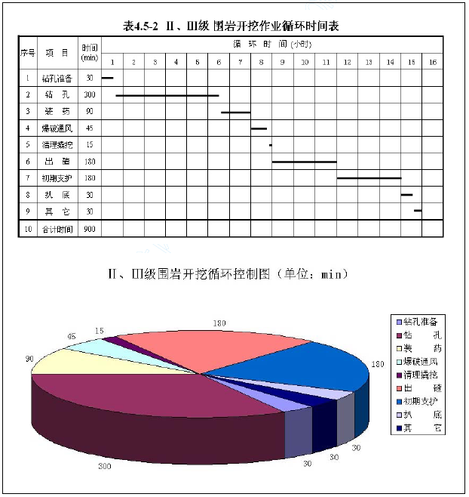
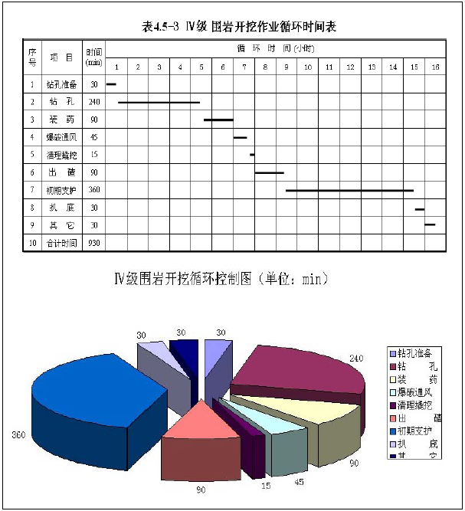
（2）装药前，仔细检查炮孔的位置、深度、角度是否符合设计要求，有不正确者采取补救措施或废弃重钻。同时认真进行清孔，将所有炮孔中的残碴积水排除干净，用高压风吹净尘沫。
（3）装药时严格按照设计的装药结构和装药量施作。
（4）掏槽眼和辅助眼采用连续装药，周边眼采用不偶合装药，底部装加强药卷。
（5）无论采取何种形式的装药结构形式，都必须用炮泥堵塞密实，堵塞长度不小于最小抵抗线。
（6）严格按设计的联接网络实施起爆，注意导爆索的连接方向和联接点的牢固性。
（四）出碴运输
隧洞内出碴才用无轨运输的方式，用装载机装车，自卸汽车运输至指定的弃碴场。每个掘进面配备1台挖掘机，1台3.0m3装载机（侧翻），4～5台15～20T的自卸车出碴。上半断面采用人工配合挖掘机扒碴，翻至隧道底板上，侧翻装载机装车出碴。
（五）支护工程施工
1、砂浆锚杆
利用风动凿岩机按设计要求的间距布设点位钻孔。超前砂浆锚杆外插角5º～30º，搭接长度不下小于1m。钻孔完成后，利用高压风清孔，进行压力注浆，注浆程序为：先稀后稠，直到砂浆饱满，稠度达到设计配合比为止。利用风动凿岩机的顶推力安装锚杆、止浆塞。砂浆锚杆位置根据围岩状况进行适当调整，以便达到更佳的加固稳定围岩效果。
2、中空注浆锚杆
设计为φ25中空注浆锚杆，锚杆长度3.0m。采用人工钻孔、反循环式注浆方式注浆。锚杆的类型和布置，满足设计及规范的要求；锚杆安装后外露长度不超过10cm；锚杆孔内用水泥浆注满。锚杆施工工艺流程如图4.5-18所示。
3、钢筋网
钢筋网按设计要求进行制作；安装时，网片与锚杆点焊连结。钢筋网随受喷面起伏铺设，与受喷面的间隙控制在3cm，钢筋网的喷射混凝土保护层厚度不小于2cm。喷射混凝土时，为确保网片与岩壁面喷射密实，喷头要稍微倾斜。
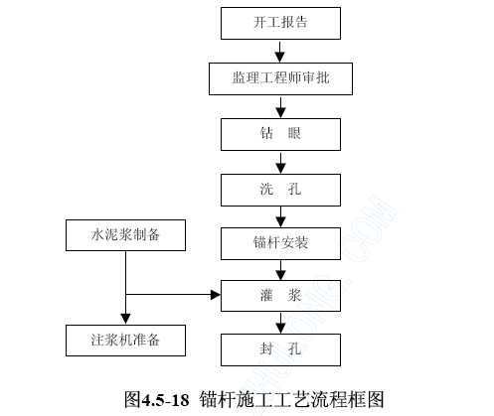
4、型钢钢架施工
选用I18或I14工字钢，按设计要求布置施做。安装时采用顶拱钢架、边墙钢架分片组装的形式，采用钢板、螺栓边接。型钢钢架采取在钢筋加工棚内统一加工，汽车运输至施工现场，人工就地安装。安装钢架时紧贴开挖面，安装完成后立即喷射混凝土将其覆盖。
型钢钢架安装施工工艺流程如图4.5-19所示。
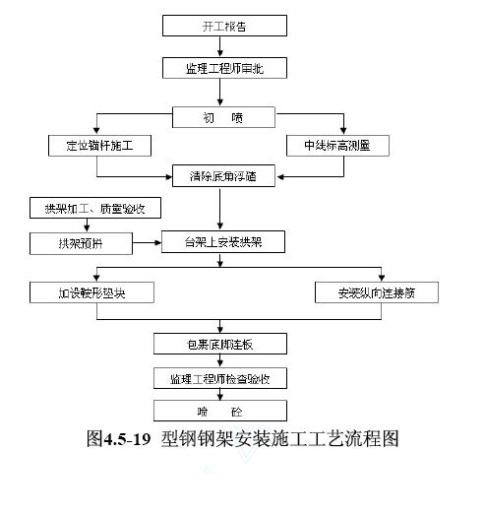
5、喷射混凝土施工
在喷射混凝土之前，清除工作面松动石块、岩粉及灰尘，检查开挖断面，湿润岩面。按湿喷混凝土工艺施工，施工机械采用TK-961型湿喷机进行喷射。
喷混凝土料在洞外拌和站拌制，采用汽车运输至工作面。湿喷法施工工艺如图4.5-20所示。
6、超前注浆小导管施工
隧道恩施端洞口和地下水丰富的软弱破碎围岩的预支护采用超前注浆小导管。小导管采用φ42、L=3.5m钢管，环向布设间距40cm。施工前按设计布设位置，并用红油漆标注，采用地质钻机钻孔，钢管沿隧道周边以10º～30º的外插角打入围岩。超前小导管注浆液采用水泥—水玻璃液，注浆液水灰比控制在（1.25～0.8）：1，注浆液宜由稀到浓逐级变换，先注稀浆，然后逐级变浓。
施工工艺流程如图4.5-21所示。

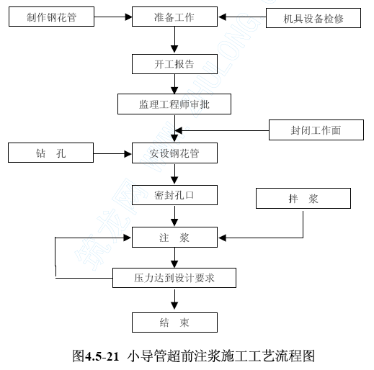
7、超前注浆大管棚
隧道进出洞口采用超前注浆大管棚进行超前支护。大管棚采用φ108无缝钢管，长度16m、28m、40m三种，环向间距50cm。大管棚与下一环小导管搭接长度不小于2m。钻孔采用管棚钻机。钻进施工过程中，采用短钻杆多次加杆接长的方法。
超前注浆大管棚施工工艺如图4.5-22所示。
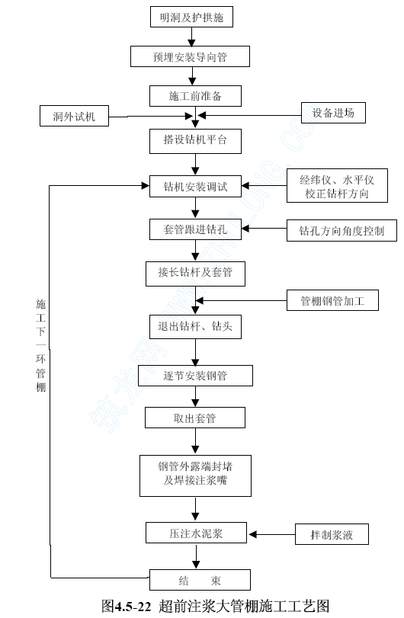
（六）防水层施工
防水层采用满铺EVA复合防水板，施工缝处设置遇水膨胀橡胶止水条。隧道纵向每4～6m位置设置环向φ100排水管，环向排水管通过边墙φ110PVC泄水管将水排入排水沟。施工中采用热风双焊缝无锚钉铺设防水板工艺。
铺设工艺如图4.5-23所示。
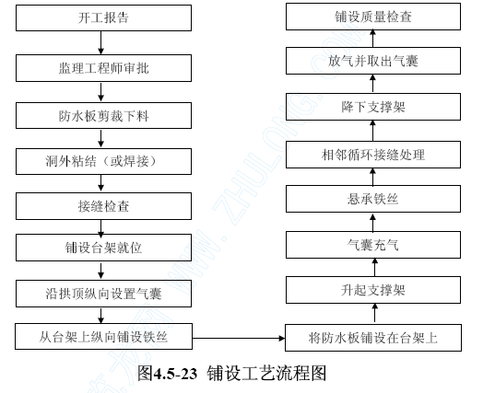
1、防水板洞外下料及焊接
防水板按全断面进行铺设。根据开挖方法、设计断面、规范规定的搭接尺寸及一个循环的长度来确定防水板的下料尺寸；将剪裁好的防水板平铺，按规范要求搭接，再焊接成一个循环所需要的防水板；抽检合格后将一个循环的防水板卷成筒状待用。
2、防水板的铺设
铺设防水板在铺设台架上进行。铺设台架采用轨行式结构简单的临时支架，轨距与衬砌钢模台车一致。铺设示意图如图4.5-24所示。
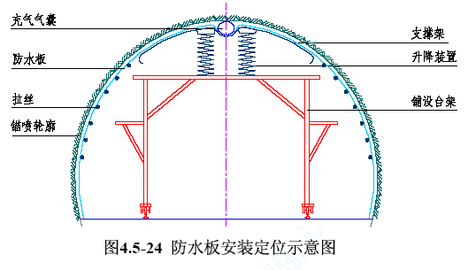
（七）二次衬砌施工
衬砌采用自行式全液压衬砌台车实施立模。衬砌和开挖平行作业，开挖作业完成50～80m时衬砌作业开始进行。月衬砌约90m。见图4.5-25《衬砌台车示意图》。混凝土拌和在洞外拌和站集中拌制，混凝土运输车运输，输送泵泵送混凝土入模，插入式振捣器振捣。在灌注时预留和预埋照明、通风、消防等所需的洞室和线路管、孔、槽等。隧道衬砌机械化作业示意见图4.5-26。
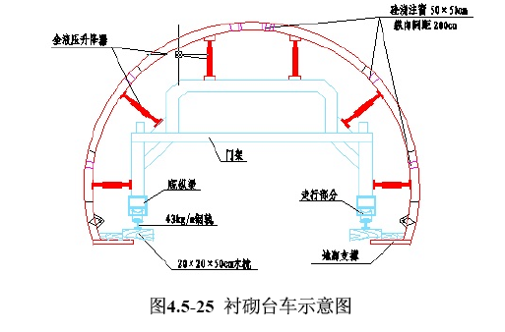
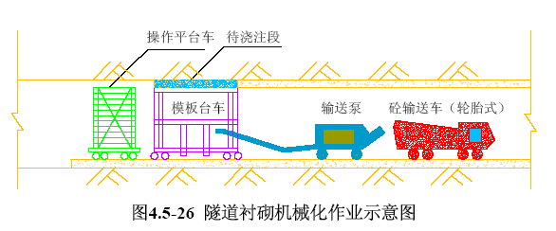
衬砌施工时，按预留洞室平面布置图中所示位置预留各种洞室。二次衬砌施工工艺见图4.5-27。
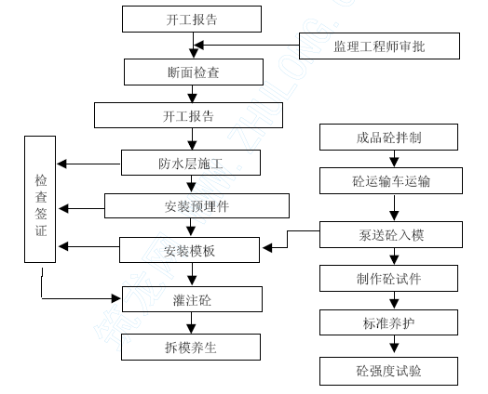
图4.5-27 隧道衬砌施工工艺图
（八）仰拱及铺底
按照仰拱先行的原则，及时施作仰拱，起到早闭合，防塌方的作用，同时能保证洞内道路的畅通，距开挖工作面相距约50m。施作仰拱时，采用钢桥跳板跨越，保证不影响出碴等运输车辆的通过。
（九）洞内附属工程
本合同工程隧道附属工程包括洞内路面、紧急停车带、预埋（预留）管件、监控、消防设施及营运管理设施的安装等。
1、洞内路面
洞内路面采用半幅施工。混凝土摊铺采用小型机具摊铺，振动梁振实刮平，振捣持续时间以混合料停止下沉，不再有气泡冒出，并有砂浆泛出为准，但不能过振。
2、紧急停车带
紧急停车带的施工宜与隧道洞身施工同时进行。施工时，须对开挖、钻爆、支护与衬砌等方案重新设计，采取专门的施工方法和程序，报监理工程师批准后方可实施。紧急停车带的衬砌两端与洞身衬砌宜圆顺平整。
3、预埋（预留）管件
对施工期间所预留的通信、监控、供电、照明、通风等设施在安装时所需的各种预埋件，必须按图纸设计位置准确安设。管件预埋（预留）施工前，需按规范要求做好隐蔽记录，并报请监理工程师验收后，方可施工。混凝土浇筑及拆模时，时刻注意预埋件的位置，避免发生预埋件损伤及移位现象。
4、消防设施
洞内消防设施主要有：消火栓，灭火器、消火栓灭火系统、防火卷帘门及消防水源等。各种器材从质量好的大厂家购买，专业人员进行安装。
八、围岩监控量测
加强对周边围岩及初期支护的监控量测，及时反馈信息，使设计施工更具合理性、安全性和经济性，以达到指导工程更好施工的目的。
（一）隧道围岩变形量测
通过洞内变形收敛量测来监控洞室稳定状态和评价隧道变形特征，主要包括净空收敛量测、拱项下沉量测和围岩内部位移量测。
（二）应力-应变量测
采用应变计、应力盒、测力计等监测钢拱架、格栅支撑、初期支护和二次衬砌受力变形情况，进而检验和评价支护效果。
（三）围岩稳定性和支护效果分析
通过对量测资料的整理与回归分析，找出其内在规律，对围岩稳性和支护效果进行评价，然后采用位移反分析法，反求围岩初始应力场及围岩综合物理学参数，并与实际结果对比、验证。
每次爆破后都要进行开挖工作面的观察，特别是软弱围岩条件下，开挖后立即进行地质调查，若遇特殊不稳定情况时，派专人进行不间断观察，观察后做好记录。
（四）隧道净空收敛量测
净空变化量测和拱顶下沉量测原则上在同一断面上进行。量测断面的间距与隧道长度、围岩条件、开挖方法等按表4.5-4选用。
净空变化量测和拱顶下沉量测间距表 表4.5-4

围岩类别 | 洞口附近 | 浅埋地段 | 施工初期阶段 | 取得效果后
Ⅱ、Ⅲ | 10 | 10 | 15 | 20
Ⅳ | 10～5 | 10～15 | 20 | 50
1、净空量测测点布置
净空变化量测基线在横断面上的布置见下图所示。一般地段设2条水平基线，埋深小于2倍开挖宽度地段和膨胀、偏压地段设四条基线。测点布置见图4.5-28所示。
2、量测要点
（1）把净空变位仪的短杆固定在施测的两测点的岩体内。
（2）根据围岩条件确定量测间距。
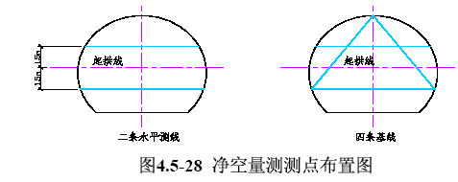
（3）量测精度：在变位量比较小的情况下，一般为0.1mm，在变位量比较大的情况下为1mm。
（五）拱顶下沉量测
拱顶下沉量测测点，一般布置在拱中和两侧拱腰，每断面布置三点，当受通风管或其它障碍时，可适当移动位置，见图4.5-29所示。
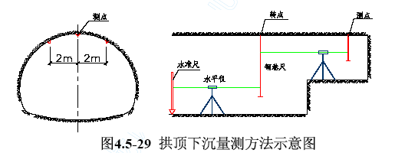
（六）地表下沉量测
1、地表下沉量测测点布置
监测位置：布置在洞口浅埋偏压地段，设置4～6个观测横断面沿衬砌中线，每2～3 米一个测点。地表沉降监测采用普通水平仪，配合水准尺进行，测点和拱顶下沉量测布置在同一断面上。
2、地表稳定性的判别
在整理资料时，若发现地表位移量过大或下沉速度无稳定趋势时，对下部结构应采取补强措施：
（1）增加喷混凝土厚度，或加长加密锚杆，或加挂更紧密更粗的钢筋网。
（2）提前施做二次衬砌，要求通过反分析法校核二次衬砌强度。
（3）提前施做仰拱。
岩湾隧道右幅偏压严重，监控量测是重点。
浅埋隧道的地表下沉根据实测资料分析，其稳定性主要由拱顶的垂直位移和地表下沉来判定，主要用下列条件作为稳定判别的依据：
①在初期支护后地表下沉速率（拱顶）明显下降，最终支护前速率≤0.1mm/d，最终支护后速率趋近于零；
②掘进通过测点断面时，一次开挖，爆破影响造成的地表下沉值一般小于5mm，以后每次开挖，爆破造成的地表下沉值均小于前一次。
③下沉值与跨度之比的允许值应该在0.1%～0.6%之间；
④支护表面无明显裂缝，允许出现的裂纹无发展趋势；
（七）围岩位移和锚杆轴力量测
根据围岩条件，每断面设置2～5个测点，见图4.5-30所示。
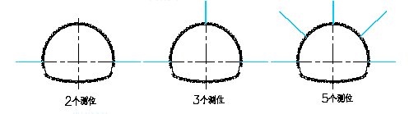
图4.5-30 围岩位移和锚杆轴力量测测位布置图
锚杆轴向力是检验锚杆效果与锚杆强度的依据，根据锚杆极限抗拉强度与锚杆应力的比值（锚杆安全系数）即能作出判断。锚杆轴力越大，锚杆安全系数值越小。当锚杆中某段最小的安全系数值稍大于1时，应认为合理，但即使出现局部段锚杆安全系数值稍大于1，一般也不会拉断，因为锚杆有较大的延性。
九、洞内地质超前预测预报
岩湾隧道岩溶比较发育，为了有效防止或者降低在施工过程中发生突水涌泥现象，进行隧道超前地质预测，地质超前预报方案如图4.5-31所示。
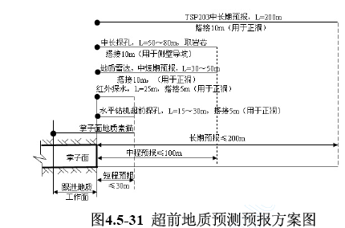
在隧道开挖前，首先采用TSP-203地震波进行超前地质勘测，运用红外线探测仪探测前方围岩含水情况，再打超前探水孔。根据地质预报提供的充填物的力学性质及可能出现的地下水位，对初期支护和衬砌结构进行动态修改，以确保安全。
（一）长期预报
采用TSP-203地震波法进行长距离（100～200m）预报，每隔50～100m地震波法超前地质探测，前后两次震动波法超前地质探测结果有足够的重叠范围。
（二）中程预报
中程预报距离开挖面前方30～100m，采用水平声波反射法、LDS陆地声纳仪或HY-30红外线探测仪一种或几种相结合的方法进行进一步探测分析。需要的地段用地质钻机钻孔进行验证。
（三）短程预报
短程预报距离开挖面前方30m以内，是在中程预报的基础上，结合前期的成果，采用地质雷达探测及地质素描法进行更准确的预报。需要的地段用地质钻机钻孔进行验证。
十、岩湾隧道施工进度计划
由于岩湾隧道十本合同段控制工期的关键工程，我们针对本隧道独头掘进的特点，把侧壁导坑超前的施工进度放在首位，月平均确保240m的开挖进度是确保多开工作面的关键。同时，搞好后续作业的跟进是完成隧道配套设施的前提。为此，抓好侧壁导坑开挖、右幅隧道扩挖（联拱段开挖）、左幅隧道1＃～2＃横通道段开挖和左幅隧道进口～1＃横通道段（后续2＃横通道～联拱段、联拱段开挖）四条开挖作业线，右幅衬砌、左幅衬砌两条衬砌作业线的均衡生产是确保工期的关键作业线。
（一）岩湾隧道施工进度计划横道图
如图4.5-32所示。
图4.5-32 岩湾隧道施工进度计划横道图
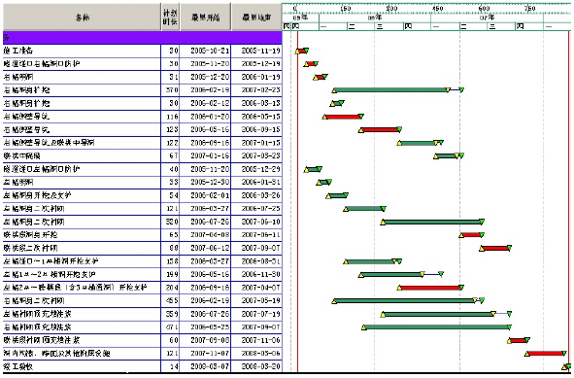
（二）岩湾隧道施工进度计划网络图
如图4.5-33所示。
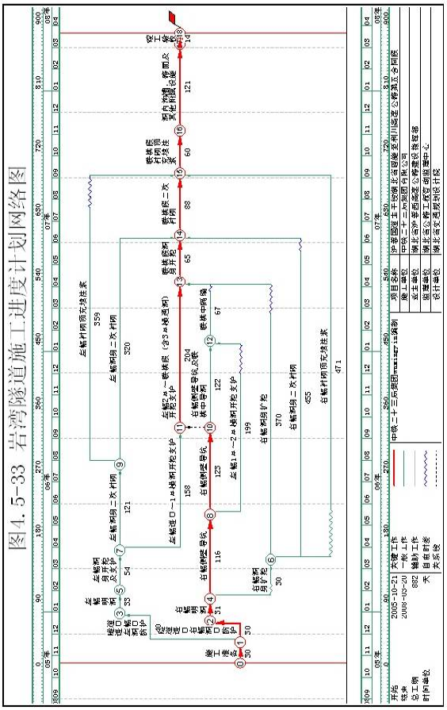

施工进度计划安排及管理

施工进度控制点工期计划
一、总体工期计划
开工日期：暂按2005年10月21日。
竣工日期：2008年3月20日，工期29个月。
见《总体施工进度横道图》及《总体施工进度网络图》。
二、分项工程工期计划
（一）岩湾隧道工程工期计划
岩湾隧道2005年10月21日开工，2007年1月15日侧壁导坑贯通，2007年9月7日完成全隧二次衬砌，2008年3月6日达到验收标准。见表6.1-1。
岩湾隧道工程施工进度控制点计划表 表6.1-1

序号 | 项目 | 开工时间 | 竣工时间
1 | 洞门防护基开挖 | 2005年11月20日 | 2005年12月29日
2 | 洞身开挖 | 2005年12月20日 | 2007年6月11日
3 | 洞身（含明洞及洞门）衬砌 | 2006年3月1日 | 2007年9月7日
4 | 衬砌顶注浆 | 2006年5月20日 | 2007年11月6日
5 | 洞内沟槽、路面、及其它附属设施 | 2007年11月7日 | 2008年3月6日
（二）桥梁工程工期计划
桥梁工程2005年10月21日至2006年7月10日主要完成下部结构施工，2006年3月26日至2006年11月15日完成梁体预制工作，2006年6月25日至2007年1月19日完成梁体吊装施工，2007年12月31日完成全部桥梁工程。
如表6.1-2所示。
桥梁工程施工进度控制点计划表 表6.1-2
序号 | 工程名称 | 开工日期 | 竣工日期
一 | 施工准备 | 2005.10.21 | 2005.11.19
二 | 桥梁基础 | 2005.11.20 | 2006.7.10
三 | 桥梁墩台 | 2006.2.10 | 2006.12.15
四 | 梁体预制 | 2006.3.26 | 2006.11.15
五 | 梁体架设 | 2006.6.24 | 2007.1.15
六 | 桥面铺装 | 2007.1.20 | 2007.6.30
七 | 桥梁其他附属工程 | 2007.7.1 | 2007.12.31
总体施工进度横道图 (略)
总体施工进度网络图(略)
（三）路基及附属工程工期计划
路基工程2005年10月21日至2007年12月25日完成路基施工。如表6.1-3所示。
路基工程施工进度控制点计划表 表6.1-3
序号 | 项目 | 开工时间 | 竣工时间
1 | 路基清表、改线、改沟 | 2005年11月20日 | 2005年3月25日
2 | 路基土石方工程 | 2006年3月26日 | 2007年8月25日
3 | 互通立交 | 2006年3月26日 | 2007年4月25日
4 | 路基防护及排水 | 2005年12月6日 | 2007年12月27日

确保工期的措施
一、组织管理措施.
（一）组织管理措施
成立精干的项目部，实行项目经理终身负责制，制定各项工程管理办法及措施，实施对工程的全面管理。施工队建立健全队长负责制，强化一线组织领导和指挥。根据工程计划组织施工，在人、财、物等资源上确保本工程的施工需要。利用网络技术调整作业计划，保证工期的实现。
（二）加强劳动管理，提高劳动效率
依靠科学组织与合理安排，保证各工序连续施工，避免干扰。领导跟班作业，及时发现并解决问题。安排好施工人员休息计划，保证施工人员精力充沛。
（三）创造良好的外部环境，保证施工的连续进行
与建设、设计、监理单位密切联系，加强协作配合，确保施工顺利进行。服从业主和监理工程师的协调，密切与本工程相关单位的协作与配合。加强与地方政府和群众的联系，以获得他们的理解和支持，为工程施工创造良好的外部环境。
二、计划管理措施
（一）编制总体施工计划，进行总体控制
施工前编制总体施工网络计划，对工期进行有效的宏观控制。依据总体计划，合理配置资源，编制资源进场计划和各种材料的采购供应计划，做到提前计划、提前预备。施工时围绕总体计划做好各种施工准备工作。
（二）编制重点工程的施工计划，抓住关键线路
开工后根据总体计划，立即编制标段内重点工程的详细施工计划，确定施工关键线路。施工中对关键工序进行重点控制。组织好连续的施工作业线，保证一环扣一环的施工流程。
（三）抓好施工中的计划调整，进行动态控制
不断优化施工计划，做到更实际、更科学施工，对工程项目进行动态控制。当发生局部工期滞后时，及时进行施工计划调整，采取措施保证工期。
三、主要技术措施
（一）提前技术服务，保证施工的顺利进行
1、建立以项目总工为首的技术保障及决策体系，加强项目总工技术岗位负责制，行使技术质量否决权。施工中细审核、勤交底、勤检查，提前作好测量、试验等各项技术工作。现场技术人员，深入一线跟班作业，搞好技术交底工作，发现问题及时解决。
2、施工中积极推广运用“四新”成果，组织专业化施工，提高施工技术水平，以科技促工期、保工期。
3、编制详细的实施性施工组织设计。 根据施组要求配齐配足施工所须的管理、技术、施工资源，确保施工方案落实到位。
4、充分考虑气候因素对施工的影响，采取切实可行的冬雨季施工措施，保证施工作业连续进行。抓住施工有利时机，加大设备、人员的投入。
（二）加强材料供应，抓好物资保障
选配有工作经验和管理经验的同志负责物资采购工作。加强材料计划管理，按施工计划安排材料供应。做好材料（特别是季节性）的适量储备。严把材料质量关，杜绝劣质材料进场。
（三）加强机械保养，抓好设备保障
选配技术素质好、事业心强的同志负责设备管理工作。加强设备的维修与保管，确保其完好率和出勤率。加强现场和工作面设备的协调使用。
（四）加强财务管理，抓好资金保障
选配财务经验丰富的会计师，主持工程资金筹集和使用工作。发挥我单位的集体优势，加强资金的调度利用。施工中不乱挪用资金，作到施工专款专用。

工程管理曲线
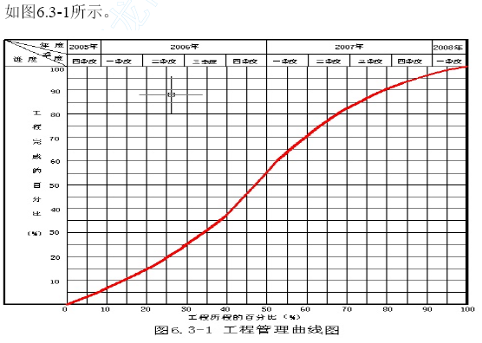

各分项工程施工顺序
施工中要合理安排，按照确保重点、多配合少干扰的原则统筹安排各工序的施工顺序及相互间的衔接。

路基施工顺序
进场后首先进行施工便道施工，路基开工前先安排改线、改沟，再分别从制梁场、互通多点施工路基。路基施工时优先安排填挖平衡段施工，减少因隧道开挖弃碴量供应的矛盾。挖方采取纵向分段，横向分层，自上而下开挖；填方采取先进行基底处理，后分段从下而上逐层平铺填筑，最后刷坡修整成型。

防护及排水工程施工顺序
一、防护工程
先施工高填方路段挡土墙，再施工低填方路段挡土墙和护肩。同时对危险路段及时进行防护施工。防护工程随挖、填进度分段修筑。
二、排水工程
有截水沟的挖方路段，开挖前进行截水沟施工，填方路段填筑前进行坡脚排水沟施工，挖方路堑段排水沟在路堑开挖完成后，及时进行，在路基施工的全过程中适时形成临时排水系统，保证施工区域内排水通畅。

桥涵工程施工顺序
一、桥梁工程
桥梁同时进行施工，每座桥开工前先逐根钻探桩位地质，报批后开始施工钻孔桩基础。预制梁桥按基础→墩台身→盖梁→架梁→桥面铺装等的顺序施工。现浇梁按基础→墩台身→支架→箱梁浇筑→桥面铺装等的顺序施工。
二、涵洞工程
先安排预制场路基下的两座涵洞，为预制场开路。各涵洞均按基础→涵身→盖板→防水层的顺序施工。涵洞工程要根据路基施工情况展开施工。

隧道工程施工顺序
由于本隧道只能从进口独头掘进。因此，上场后首先将进口施工便道修到洞口。洞口地表排水系统完成后进行洞口段坡面防护，然后进行明洞施工、侧壁导坑开挖、扩挖、衬砌、洞内路面以及隧道附属工程等顺序施工。

确保工程质量的措施

创优规划
一、总体规划
开工必优，一次成优，全面创优。
工程一次交验合格率达到100%，优良率达95%以上。
确保本合同段工程质量达到优质工程标准，确保工程均达到交通部现行《工程质量检验评定标准》的要求。
二、创优规划落实措施
（一）建立健全创优组织
1、建立以项目经理为组长、项目总工程师为副组长的创优领导小组，安全质量部具体负责本合同段工程的创优工作，工程部协助工作，各施工队队长和主管技术的人员负责各自管段项目的质量创优工作。创优领导小组定期活动，分析质量管理和工程质量情况，找准影响质量的因素，采取对策和改进措施，并付诸实施，以保证本工程优质达标。创优组织机构见图8.2-1。
2、创优领导小组制定创优规划和措施，层层分解，做到纵向到底，横向到边，形成自上而下的质量管理网络。在队与队、组与组之间深入开展创优工程活动竞赛，确保工程一次成优。
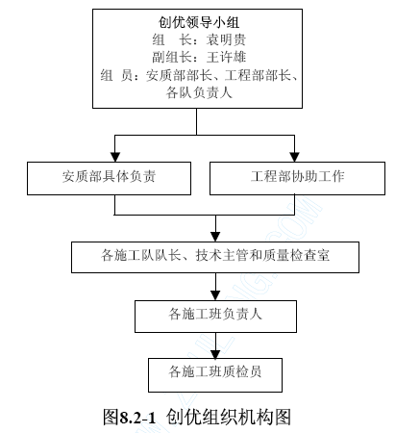
（二）创优规划落实措施
在项目上场之初建立一整套完善的创优管理制度，和本合同段工程的质量监察与管理协调进行，并采取相应的切实可行的落实措施，有计划、有步骤、有针对性、有序地实现本合同段工程项目的创优目标。
1、细化措施、责任到人
根据本合同段工程项目的特点、规模等实际情况，分别制定详细的创优目标和措施，并将各项目、各分部、各分项工程、各施工工序、各环节等创优标准确定并落实到各具体负责的施工队，明确责任到施工队、作业工班和个人。
2、创优教育
通过多种形式对所有参建职工进行创优教育，教育广大职工处理好“创优与工期、创优与效益、创优与个人收入、创优与企业信誉及发展”的关系。在创优准备阶段做好“三感“教育（紧迫感、责任感、光荣感），在创优提高阶段进行“三新”教育（思想上新高度、管理上高水平、创优出新成果）。
3、做好全面质量管理
运用全面质量管理，指定施工全过程中质量、工期、安全、经济效益、文明施工和技术经济资料的保证措施，并做好落实实施工作。
4、组织质量攻关，突破创优难点
通过开展：（1）“四新”成果应用；（2）QC小组活动；（3）组织以质量为主的劳动竞赛；（4）树立样板工程，统一质量标准等四项活动，积极组织质量攻关活动，突破创优难点。
5、开展多种形式的服务活动，为创优创造条件
主要开展：（1）思想政治工作为创优活动服务；（2）机关为基层服务；（3）后勤为施工第一线服务等服务活动，为本合同段创优工作创造条件，确保创优目标的实现。
6、勤检查、细检验
根据制定的详细创优目标和本合同段工程实际进度，对本合同段所有工程项目的施工及时检查；并严格按照相关规范标准详细检验，对于关键部位按照比现行规范标准高一级的标准进行检验。建立细致的创优档案，及时记录各项目创优的进度、安全、质量等实际情况，为落实创优规划所确定的创优目标提供必要的、详细的数据，以便及时指导和管理。
7、跟进管理、奖罚分明
建立相应配套的创优奖惩制度，明确到具体施工的作业工班和个人。
根据实际的创优目标完成情况，严格实行奖优罚劣的制度。对于没有达到创优标准的工序或分项工程，组织工程部、安全质量部等相应的专业技术人员、管理人员、作业负责人等研究分析原因，并确定整改和预防措施，以整改本道工序和指导其他项目的相应工序的操作，从细处、从源头保证创优目标的实现。
8、做好创优过程管理，确保总体创优目标的实现
在创优领导小组的统一部署下，做好本合同段工程创优工作的过程管理，通过各项目分部分项工程的优质完成来保证项目乃至整个合同段工程创优目标的实现。

各分项工程质量保证措施
一、路基工程质量保证措施
（一）施工前对全线不良地质地段进行技术调查，确定相应的路基基底（含特殊路基基底）处理方案，保证基底处理质量。
（二）路基填筑前，对各种填料进行填筑压实试验。在正式开工前，进行路基填筑压实试验。通过试验，确定路基施工各项工艺标准，用以指导大规模施工。
（三）严格控制含水量，在压实施工中使用仪器对填筑层的土壤含水量进行测定，避免盲目碾压和不必要的湿润与翻晒，确保工程质量。
（四）制定一套系统完整严格的检测管理制度，按照“跟踪检测”、“复检”、“抽检”三个等级进行。
（五）台背回填严格按设计要求填筑材料分层进行填筑，采用小型振动冲击夯等夯实，施工中严格控制填料质量、分层厚度及压实度等指标。
（六）石方开挖控制爆破，硬质岩石石方边坡采用光面爆破技术。
二、桥梁工程质量保证措施
（一）各种施工原材料和机具设备的验收、试验与检验按现行规范及有关规定进行。
（二）加强对施工用的各种原材料的检验、验收制度，各种原材料必须有合格证书。钢筋、水泥、支座、伸缩缝等进场前必须由现场试验人员或技术人员进行验收，不合格材料严禁用于本工程。施工用水在使用前进行水质分析，合格后才能使用。
（三）严格把好模板质量关，重要结构物施工用模板全部采用新制作的大块钢模板，并在施工前进行试拼、调整和打磨，确保模板几何尺寸正确，拼缝严密，不漏浆。
（四）钻孔桩基础施工过程中，认真核对地质，并做好原始记录。钢筋绑扎符合设计要求，加固牢靠并经监理工程师检查签证后方可浇注混凝土。导管使用前进行水密性、压力试验，清孔满足规范要求，混凝土灌注过程中，要定期测量混凝土位置，以确定提拔导管时间和长度，防止堵管和断桩发生。
（五）墩身施工中，检查模板中心与设计中心是否一致，板缝拼接严密平顺，混凝土振捣有序，达到内实外美。
（六）预应力施工由技术熟练的人员操作，严格按施工技术规范、设计文件要求施工。
（七）桥面平整度及高程控制。桥面铺装施工时精确安装振动梁轨道，并保持牢固可靠，以控制桥面高程。
三、隧道工程质量保证措施
（一）该隧道采取新奥法施工，调遣经验丰富的专业施工队进场施工。
（二）加强测量工作，从人员和仪器两方面入手，采用精密测试仪器，确保围岩监控量测信息准确，及时反馈相关信息以指导施工，以保证隧道各部尺寸及位置准确无误。
（三）光面爆破：从爆破器材品种和质量、钻爆参数入手，严格控制好爆破各项参数，实施光面爆破，使岩面凹凸不平降低到最小程度。
（四）采用合理的初期支护手段，初支严格按设计要求的施工顺序紧随开挖及时施作，以便真正发挥围岩和支护系统的共同作用。
（五）喷射混凝土采用“湿喷式混凝土工艺”，以满足施工质量及工作环境要求。
（六）在混凝土衬砌施工前，防水板及背后设环向透水软管严格按设计及规范要求进行施工，防水板施工时坚决杜绝出现漏焊现象；注意沉降缝和施工缝处的施工，坚决杜绝渗漏水；所有混凝土施工缝进行凿毛清洗处理，并设止水条。
（七）衬砌采用整体钢模衬砌台车，用混凝土搅拌运输车运输，混凝土输送泵灌注，混凝土灌注采取对称、分层连续进行，以保证混凝土灌注的质量和整体性。同时严格作好压浆充填作业，混凝土背后空隙充填密实。
（八）混凝土拌和采用自动计量，严格控制各料仓上料误差。施工前优化混凝土配合比设计，以保证混凝土的质量。
（九）施工时本着“早预报、勤测量、管超前、弱爆破、短进尺、强支护、快封闭、紧衬砌”的原则，通过加强地质预报，作好各种预案，采取多种有效临时支护措施等，确保隧道施工顺利通过不良地质地段。
四、混凝土浇筑质量控制措施
（一）现场试验室根据各部位混凝土性能要求，进行混凝土配比试验，确保混凝土质量。
（二）拌合站每次搅拌前，应检查拌合计量设备的技术状态，保证按施工配合比计量准确，并根据材料的状况及时调整施工配合比。
（三）混凝土浇筑前检查随车提供的配合比通知单，确认无误后方可使用。
五、施工测量的保证措施
（一）施工测量执行三级（即施工队测量组、现场主管工程师、项目经理部测量室和监理）逐级复核制度。
（二）施工测量严格按设计图纸及相关技术规范、标准规定的技术要求进行施测，满足规定的精度要求。
（三）工程中所有测量设备与器具定期进行检校，保证测量仪器长期处于良好状态。
（四）施工过程中，定期对所有导线点、水准点进行复核。
（五）所有测量资料，应填写认真、及时，做到清晰，签署齐全，并归档保存。

施工技术保证措施
一、技术准备措施
（一）邀请设计单位派人到工地现场进行交桩和技术交底，认真组织有关人员对设计图纸进行研究与现场核对工作。要求全体施工技术人员全面了解设计意图，做到心中有数。
（二）认真进行恢复定线测量，准确设置测量控制网基点，并逐级加以审核复测。
（三）严格执行技术管理制度。对钻孔桩、槽形梁和空心板梁等关键工序制定出详细的施工工艺，以确保施工质量。
（四）认真做好各项工程的试验工作，及时提供现场施工的各项技术参数。试验人员经常深入现场，严格把关，按规范规定的抽检数进行抽样检查，发现问题及时纠正并采取补救措施。每批新进场的材料，都必须认真检验，合格后方可使用。
（五）对T形梁、空心梁预制等在冬季施工的工程，要提前做好冬施准备工作，制订出确保工程质量的有关技术措施。
（六）冬季施工时，钢筋的焊接一般在加工棚内进行，当必须在室外焊接的，要采取必要的措施减小焊接件温度的梯度。
（七）夏季施工时，在炎热天气浇筑的混凝土，待收浆后再予以覆盖和洒水养护。覆盖时注意不得损伤或污染混凝土表面，并经常保持混凝土表面湿润。
（八）雨季施工时要采取一些必要的防雨措施，如覆盖、搭防雨棚等。
二、建立设备精良齐全的中心试验室
（一）建立中心试验室
1、为了确保工程质量，在开工之前，首先根据工程需要，建立能满足各项试验要求的中心试验室，选派技术熟练的人员，组成强干的试验队伍，装备精良齐全的试验仪器，在有关专家的指导下，做好各项试验工作。试验人员做到持证上岗，试验仪器设备必须经由国家有关部门标定认可。
2、建立严格的检测制度
为把对质量具有重要影响的工作程序用制度的形式固定下来，建立一套工作程序管理制度和专项质量检验、验收制度。按照“跟踪检测”、“复检”、“抽检”三个等级进行。
（二）重视测量工作
项目经理部组建测量室，各施工队成立测量组，并配齐测量员。组成强干的测量队伍，根据本合同工程施工的特点配备先进的测量仪器，从中线、高程和几何尺寸上确保工程质量。
1、选派技术水平高、操作熟练的技术人员，组成项目经理部和施工队两级测量队伍。项目经理部测量班主要负责控制测量、放线定位测量和对工程进行复核、检查及其他抽查性测量工作。施工队测量员由经理部测量班派人进行帮助和监督，负责检查施工进度，施工质量等自检工作。
2、装配全站仪、电子水准仪、精密水准仪等先进的测量仪器，以保证测量精度。
（三）选用先进的设备
配备精良的施工设备，广泛应用成套的机具，充分发挥机械作用。
在施工中加强保养，保证机械的完好率和利用率，实行机械化作业。重要设备及易损设备有一定的储备，作为设备损坏及维修时的替代，保证施工连续。在施工中制定各种有效的管理措施及激励机制，提高效率，加快工程进度。
（四）投入高素质的人才群体
人是决定因素，高质量的工程需要高素质的人才群体来承担。为了确保本合同段工程优质、安全、高效、按期建成，我们从各工地抽调施工技术骨干（包括主要管理干部、专业工程师、高级技师、熟练工人等），抽调多年从事桥梁、隧道工程施工的高级专业技术人员，同时配备一批近几年毕业的大学生，组成人才群体，担负本合同段建设重任。
（五）选用有针对性的辅助工法
施工中，我们将始终不渝坚持科技是第一生产力，贯彻科学先导的原则。施工中将选用科学先进的辅助工法，进一步优化工艺，确保高效、安全、适用。
（六）采用高精度的钢模板
各类钢模板均由信誉好、有资质的专业厂家定做。
三、建立工程质量保证制度
（一）质量评定制度
1、凡经检验合格的工程，按规定填写分项、分部和单位工程检验评定表，进行评定，作为考核质量成绩和验工计价的凭证；检验不合格的工程，按未完工程处理。
2、项目经理部不定期组织抽查，对不符合《验标》的，予以纠正，并追查责任。
（二）验工签证制度
验工计价是控制工程质量的重要手段，未经质量检查或检查不合格的项目，不予计价、拨款，并追究相关责任人的责任。
（三）质量奖罚制度
制定严格、细致的质量奖罚制度，完善工程质量的激励约束机制。
1、贯彻“精神奖励与物质奖励”相结合的原则，根据贡献大小实施奖励，杜绝平均分配，严禁质量奖金挪作他用。根据现场施工质量情况，奖励分优质工程奖、优秀QC小组奖、一次性质量奖。
2、质量处罚以教育为主和预防为主。根据质量事故的等级，对不同质量责任人进行不同程度的经济处罚，并建议有关部门进行党政或行政处分，情节严重者，将依法追究法律责任。
四、竣工文件的整理
（一）完整、详尽的竣工文件是记录工程实施情况、反映施工质量的重要依据，我们将在施工过程中按照批准和规定的形式，及时、认真地进行竣工文件、技术文字资料、音像资料工作的整理和完善，严格按ISO9001质量体系标准和要求，做到“写你想做的、做你已写的、写到的就要做到、做到的就要留下记录”。
根据工程进展情况，分阶段进行归纳、汇总成册，在整个合同段工程完工后，及时进行竣工文件、图纸及相关资料的整理工作，做好归档保存和移交业主等工作。
（二）资料整理工作指派有档案管理工作经验和人员专人负责，各专业技术人员配合。
第四节 质量管理和质量控制保证措施
坚持“百年大计，质量第一”的方针，按照我单位ISO9001标准和公路隧道、桥梁和路基工程质量管理的特点，制定完善的工程质量管理制度，建立有效的质量保证体系，从保证质量的组织措施、管理措施和控制措施三方面严格入手，在单位工程的分部分项施工工序技术上严格把关，以达到工程质量创优规划及目标的实现。
一、保证质量的各项措施
（一）质量自检组织机构与自检体系
1、项目经理部设安全质量部，负责本合同段所有工程的全部质量管理工作，各现场施工队设质量监察室，负责本合同段全部工程的质量管理工作。
2、在各现场施工队负责人和总工程师的领导下，由安全质量部、室专职负责质量管理工作。各施工队设专职质检员，各工班设兼职质检员。
建立纵成线、横成网的严密工程质量组织与管理体系。按项目经理部、施工队、工班分工负责，层层落实。
3、安全质量部每旬组织一次质量检查，每月由总工程师组织一次质量检查，召开一次工程质量总结分析会。
4、施工队每天进行施工中间检查及竣工质量检查并评出质量等级。
5、班组坚持“三检制”，自检合格后，专职质检员进行全面检查验收。然后由项目经理部质检工程师请监理工程师验收签认。
6、发现违反施工程序，不按设计图纸、规范、规程施工，使用不符合质量要求的原材料、成品和设备时，各级质检人员有权制止，必要时向主管领导提出暂停施工进行整顿的建议。
（二）施工技术资料的管理
严格按业主的有关要求和集团公司工程管理部关于施工技术资料管理的有关规定做好施工技术资料的管理工作。
1、组织措施
工程部指派一名多年从事资料管理工作的工程师专职负责本合同段施工技术资料的管理工作，受项目总工程师的直接领导，并负责做好本合同段所有施工技术资料的收集、填报、保管、上报监理工程师、归档等工作。
2、技术措施
（1）按照相关规范和规定的格式填报施工技术资料。
（2）资料员要深入现场，在工程技术人员、质量检验人员的配合下共同做好各项资料的填报、收集工作。
（3）所有资料要详尽、及时、真实地记录施工过程的情况，作为指导下一步施工的依据和竣工文件的组成部分。
（4）在做好文字资料记录的同时，配备数码照相机和摄像机，及时地做好工程施工过程的声像资料记录，由资料员负责完成。
（5）各施工队、各专业技术人员密切配合资料员做好本合同工程的技术资料管理工作。
二、质量保证管理措施
（一）建立全面质量管理体系
全面质量管理体系见图8.4-1所示。
（二）积极开展QC小组活动
采取自愿结合或行政组织等多种方式，做好质量管理小组的活动组织、资料管理、成果推广总结工作。结合本合同段施工特点，从现场实际情况出发，成立提高工序质量和工程质量的QC小组，真正解决施工中的关键质量问题，提高工程质量，降低物能消耗，提高经济效益。
（三）落实质量责任终身制
认真执行自项目经理、各级主管领导、技术负责人、质量检查、工程试验、物资供应人员直到施工人员的工程质量责任制，明确各自的质量责任，奖罚分明。
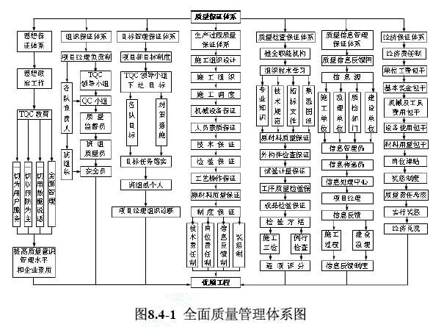
图8.4-1 全面质量管理体系图
（四）加强质量教育
1、不断加强对职工进行有关质量法规的教育，增强全员的质量责任意识，使创建优质工程真正成为每个建设者的自觉行动。
2、深入开展“一学、五严、一追查”（学法规，严守设计标准、严守操作规程、严用合格产品、严格程序办事、严格履行合同；追查责任者）和“质量月”活动，充分发动职工群众，切实履行法定的质量义务，做到依法经营。
（五）加强技术培训
定期或不定期的组织职工开展岗位技能培训，就本段工程施工的特点，学习有关规范、标准和操作规程，进行“四新”（新技术、新材料、新工艺、新设备）成果的技术培训和推广。
（六）建立质量保证计划
质量保证计划流程见图8.4-2所示。
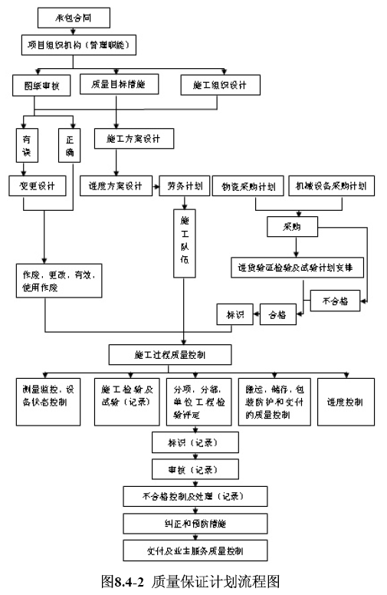
（七）建立质量情报信息网络
为搞好工程项目质量目标管理，保证和有效控制工程质量，工程施工管理人员、技术人员、质量检查人员经常深入施工现场，及时、准确掌握大量第一手质量情报信息资料。做到及时收集、及时反馈、及时分析、及时应用，以便更好地保证工程质量。质量情报信息的内容主要包括：
1、进入工地的各种原材料、成品、半成品的产品合格证及质量检查验收情况。
2、施工组织设计或施工方案、技术交底、图纸会审、变更、隐蔽工程和有关质量的记录情况。
3、历次质量检查、各种验收检查的记录情况，质量事故调查记录和处理情况。
4、新材料、新技术、新工艺、新标准等信息的收集整理情况。
5、机械设备、计量测试仪器、等其它影响工程质量的调查记录和处理情况。
6、国内外同行业和其它兄弟合同段有关工程质量的管理办法和手段，以及发展方向等概况。
（八）强化企业质量自控能力
严格按照设计文件（图纸）、技术标准和施工规范进行施工，进一步加强全面质量管理，认真贯彻ISO9001质量保证体系标准，不断完善，确保有效运行。
三、质量控制措施
本合同段施工严格按规范进行，并按“施工网络计划”控制施工进度。质量控制注重施工前和施工中的过程控制，以预防为主，加强对工作质量、工序质量和中间产品质量的检查，以良好的工作质量来保证工序质量，促进工程质量。
（一）工艺控制措施
1、单位工程开工前，认真编制实施性施工组织设计，经监理工程师审批后，严格按照施工组织设计施工。
2、主要分部、分项工程编制施工方案，科学地组织施工。
3、在施工过程中，经常检查施工组织设计及施工方案落实情况，以确保施工生产正常进行。
（二）工程材料控制措施
工程材料和辅助材料（包括构件、成品、半成品），都将构成建筑工程的实体。保证工程材料按质、按量、按时的供应是提高和保证质量的前提。因此，对采购的原材料、构（配）件、半成品等材料，一定要建立健全进场前检查验收和取样送检制度，杜绝不合格材料进入现场。
1、水泥、钢材等其它材料必须三证（出厂证、合格证、检验证）齐全，进场后按规定抽检，合格后方可使用。
2、地方材料先调查料源，取样试验，试验合格经监理工程师认可后进料。
3、现场设专人收料，不合格的材料拒收。施工过程中发现不合格材料及时清理出现场。
（三）施工操作控制措施
施工操作者是工程质量的直接责任者。工程质量的好坏，单就工序质量来说，施工操作者是关键，是决定因素。
1、施工操作者必须具有相应的操作技能，特别是重点部位工程以及专业性很强的工种，操作者必须具有相应工种岗位的实践技能，必须做到考核合格、持证上岗。
2、施工操作中，坚持“三检”制度，即自检、互检、交接检；所有工序坚持样板制；牢固树立“上道工序为下道工序服务”和“下道工序就是用户”的思想，坚持做到不合格的工序不交工。
3、按已明确的质量责任制检查落实操作者的落实情况，各工序实行操作者挂牌制，促进操作者提高自我控制施工质量的意识。
4、整个施工过程中，做到施工操作程序化、标准化、规范化，贯穿工前有交底、工中有检查、工后有验收的“一条龙”操作管理方法，确保施工质量。
（四）进度和质量关系的控制措施
在实施工程项目施工与管理过程中，正确处理质与量的关系。生产指标（任务）、进度（任务）完成后，必须检验质量是否合格。坚持好中求快，好中求省，严格按标准、规范和设计要求组织、指导施工，不能因为抢工期而忽视质量。

施工安全保证措施
为确保施工安全，建立健全各项安全规章制度，做到依法办事；加强安全教育，提高广大职工的安全意识和防范安全事故的能力；及时开展安全生产大检查，消除事故隐患；建立高效、精干的安全组织机构，制定切实可行的安全技术措施，在施工严格执行；并从技术上入手，针对实际情况，及时解决施工中的安全问题，以达到安全目标的实现。

安全组织机构
一、成立以项目经理为组长、项目总工程师等为副组长的安全领导小组。由专职工程师组成安全质量部具体负责本合同段工程项目的全部安全监察和管理工作。各施工队设专职质检员，各工班设兼职质检员。
二、安全质量部每月组织一次质量检查，每季度由总工程师组织一次安全检查，召开一次安全生产总结分析会。
三、施工队每天进行施工安全检查并做好详细记录，提出保持或改进措施，并落实实行。
四、发现违反安全操作规程时，各级安检人员有权制止，必要时向主管领导提出暂停施工进行整顿的建议。
五、安全质量部负责依据安全目标制定本合同段工程安全管理工作规划，负责安全综合管理，编制和呈报安全计划、安全技术方案和具体安全措施，并认真在施工中贯彻落实。组织每旬安全检查，发现事故隐患，及时监督整改。负责安全检查督促，负责对突发事件提出预防措施，定期对施工队进行安全教育，关键工序提出安全施工防范的技术交底。

安全管理制度
一、建立安全保证体系
按照“五项”（综合治理、管生产必须管安全、否决权、从严治理、标准化管理）原则，建立安全保证体系。安全保证体系见图9.2-1。
二、组织管理保证措施
（一）项目部成立以项目经理为首的安全领导小组，配备专职安全工程师，负责全面的安全管理工作；各施工队同样建立健全安全领导小组，配备专职安全员，负责各项安全工作的落实。做到有计划、有组织地进行预测、预防事故的发生。
（二）建立严格的安全生产责任制。安全管理工作是一项综合性的工作，涉及面广，单靠一个部门、一部分人去抓很难奏效。为此，必须明确规定各职能部门、各级人员在安全管理工作中所承担的职责、任务和权限。使安全工作形成一个人人讲安全，事事为安全，时时想想安全，处处要安全的氛围。并建立一套以安全生产责任制为主要内容的考核奖惩办法和安全否决权评比管理制度。
（三）建立高效灵敏的安全管理信息系统。系统规定各种安全信息的传递方法和程序，在施工中形成畅通无阻的信息网，准确及时地搜集各种安全信息（如执行“三同时”、“五同时”的信息，安全技术措施方案的编制、审批、交底、落实、确认信息，安全隐患、险肇事故及工伤信息等），并设专人负责予以处理。
（四）开展群众性的安全管理活动。根据实际情况采取不同的形式组建安全管理TQC小组，严格按照PDCA循环的四个阶段（即：计划、实施、检查、处理四个阶段）、八个步骤（调查分析现状，找出问题，分析各种影响因素，找出主要影响因素，针对主要影响因素制定措施；执行措施，检查工作效果，巩固措施、制定标准，将遗留问题转入下一个循环等八个步骤），制定出每月每季的活动计划，规定每次活动的时间、内容、目标等。并组织实施，直至达到解决问题的目的。
三、安全教育制度
加强全员的安全教育和技术培训考核。使企业各级领导和广大职工认识到安全生产的重要性、必要性。懂得安全生产、文明生产的科学知识，牢固树立“安全第一，预防为主”的思想，克服麻痹思想，自觉地遵守各项安全生产法令和规章制度。
四、事故申报制度
严格执行国务院《关于企业职工伤亡事故和处理》的规定，认真做好意外职工伤亡、施工机具损坏等事故统计、报告、调查和处理工作。
所有事故在规定的时间内申报。对事故进行详细调查，并写出事故调查处理报告。

保证安全生产的技术措施
一、技术保证措施
针对本合同段工程特点、施工环境、施工方法、劳动组织、工程机械、动力设备、变配电设施以及各种安全防护设施，制定切实可行的安全生产技术保证措施。
（一）安全生产技术保证措施在开工前编制完毕，经过审批，在施工中严格执行。严格按照安全生产的要求编制施工组织设计，认真编制安全技术操作规程，并具有针对性的逐级进行安全技术交底，交底后由安全质量部负责监督检查、落实。
（二）安全生产技术保证措施中的各种安全防护设施的实施列入施工任务单，责任落实到班组、个人，实行检查验收制度。
（三）项目总工程师、安全工程师经常深入工地检查安全生产技术保证措施的实施情况，发现有违反的行为、问题及时纠正。
（四）各级安全部门以安全生产技术保证措施为依据，以安全法规和各项安全规章制度为准则，经常性地对工地实施情况进行检查，并监督各项措施的落实。
（五）对安全生产技术保证措施执行情况进行检查，建立严格的奖惩制度。
（六）实施严格的机械安全管理和安装验收制度。使用的施工机械、机具和电气设备，在安装前，按照规定的安全技术标准进行检测，经检测合格后方可安装。在投入使用前，按规定进行验收，确认机械状况良好，能安全运行时，再投入使用。所有机械操作人员都必须经培训合格后持证上岗，并按期复检。加强对设备的检查、保养、维修，保证安全装置完备、灵敏、可靠，确保设备的正常安全运转。
二、施工现场和临时工程安全保证措施
（一）现场布置安全保证措施
1、施工现场布置全面规划，合理安排，避开不良地质地段，以利于施工生产，方便职工生活，符合防洪、防火、防雷击等安全和卫生要求，
具备安全生产、文明施工的条件。
2、施工现场设置醒目的安全警示标志。房屋内设置通风口，保证室内通风良好。
3、施工现场防火、防大风、防大雨、防雷击等安全设施完备、有效，不得擅自拆除或移动，且定期检查，如有损坏，及时修理。
4、现场所有建（构）筑物、大型机械设备均加设避雷装置。
5、施工现场内各种材料分类码放整齐稳固，废旧物品及时清理，以保持现场的整洁有序。
6、易燃易爆品仓库、配电所等采取必要的安全防护措施，严禁用易燃材料修建。工地的临时油库远离生活区500m以外，并外设围栏。
7、现场的配电所外设围栏，确保安全。
8、施工现场按标准设置临时围栏和门卫，做好防盗、防火、防破坏工作；施工现场、危险作业部位设安全生产标志、宣传画、标语、警示牌等，随时提醒职工、行人和车辆注意安全。
9、现场合理布置排水沟，确保不妨碍现场交通。
10、生产、生活设施的现场布置要结合防汛考虑，并在汛期到来前，购置完全满足安全生产的设备和设施，做好各项防范措施。
11、施工用水的供水管道避开不良地质地段，保证供水安全。
12、所有干部职工严禁酒后作业，所有施工人员必须戴安全帽。
（二）施工现场防火安全保证措施
1、严格执行《消防法》和公安部关于建筑工地防火的基本措施。
2、现场划分用火作业区、易燃易爆材料区、生活区，按规定保持防火间距。
3、现场设专用水管网，配备消火栓。
4、严格三级用火审批制度，严格落实“二证一器一监护”工作。
5、电焊、气焊等明火作业由专人看管。
6、工具房、料库，做到人走灯灭，下班拉闸断电，专人负责。
7、施工用电不得超载。
（三）临时电力线路安全保证措施
1、严格执行规范等有关规定。
2、线路走向避开沟渠、陡坎、滑坡、河流及易受洪水冲刷等危险地区。
3、线路与地面、公路等建筑物的最小距离，符合现行安全的有关规定。
三、各类安全措施
（一）路基施工和边坡防护安全保证措施
1、做好各种工程车辆的检修与维护、消除事故隐患，不使用带病设备。
2、做好司机的安全教育，落实安全责任制。
3、做好线路沿线临时便道的交通警示设置，杜绝交通事故。
4、施工时，指派专人负责各种机械设备安全作业范围监督、检查，杜绝伤人事故的发生。
5、陡坡路堤等处设置护拦等安全设置。
6、线路沿线经过水塘较多，做好职工安全教育，严禁游泳，杜绝工外伤害事故。
（二）桥涵施工安全保证措施
1、钻孔桩（挖孔桩）施工安全保证措施
（1）经常检查起吊器具的安全性能，确保其一直处于正常的作业状态。
（2）孔口设置护栏，夜间设置照明和警戒标志。
2、墩台身施工安全保证措施
（1）钢筋除锈时，除锈人员穿戴好防护用品；电动除锈机除锈时，设接零装置及漏电保护器，以防漏电，圆盘钢丝刷及传动部分要设置防护罩。
（2）钢筋调直时，施工场地内禁止非工作人员入内，两端设安全挡板或挡护墙，调直设备事先检查各部件是否安全可靠。
（3）起吊预制钢筋网，做到稳起稳落，在安装就位并安装稳妥后脱钩；高空绑扎、吊装严格遵守高处作业安全技术要求。
（4）混凝土浇注，减速漏斗的吊具、漏斗及串筒的挂钩和吊环均确保稳固可靠。
（5）桥墩模板施工是高空作业，施工前对施工人员进行必要的安全教育，严格执行高空作业安全制度和规定施工时设置各种防护设施，保证人员人身安全。
（6）施工前，施工场地设危险区，非工作人员禁止入内。墩上墩下有关人员均戴安全帽，无关人员严禁到墩上去，严禁从高空向下抛掷杂物。
（7）电力及照明线路经常检查，防止发生漏电事故；遇大风、雷雨等恶劣天气而停工时，要切断电源，保护好各种设备。
（8）模板安装前搭设好牢靠的脚手架、工作平台及上下扶梯。工作人员系好安全带，穿拉杆要里应外合。施工使用的各种脚手架及工作平台的栏杆均采用封闭式；施工平台上荷载放置均匀、对称，并不得超过其设计极限。
（9）模板安装时，分段分层自下而上进行。内外均安设稳固支撑；落地端加垫木，并设置防滑措施；每节模板立好后，上好连接器和上下两道箍筋，打内撑，保持稳定。
（10）墩帽立模板前，搭设脚手架、铺设脚手板，装栏杆、扶梯。
在脚手架与墩身的空隙间，挂安全网。工作时，工作人员系好安全带；墩帽两侧设置吊栏。
（11）拆除模板严格按规定程序进行，场地内设立禁区标志。拆除模板先拴牢吊具挂钩，再拆除模板。拆下的模板、材料、工具严禁往下扔。人工拉绳拆除模板时，确保拉绳有足够的长度，施工人员与拆下的模板之间，确保有足够得安全距离。
（三）预制构件作业安全保证措施
1、构件运输车下坡时速度放慢，避免紧急刹车。通过转弯或险要路段时，降低车速，注意两侧行人和障碍物。
2、构件装车时，要按拼装先后次序及块件重量大小形状搭配装车，并放置平稳，防止运输中滑移碰撞或偏载，同时在装卸车时，严格按设计吊点起吊。
3、运输构件的汽车和吊车均系大型重载车辆，对道路要求较高，必须确保工地道路状况良好，确保运输通畅，构件不被颠坏，安全运送到工点。构件运输时绑扎牢固，防止移动或倾倒。
（四）桥梁安全架设的安全保证措施
1、架设现场要严格实行统一指挥。在吊装过程中，除现场指挥人员外，任何人员都不得指挥操作。
2、参加架设的操作人员要有明确的分工，并建立岗位责任制。劳动分工要尽可能稳定，不要在操作前临时调换工种，以避免由于技术不熟练而发生意外事故。
3、吊装作业区严禁非工作人员进入，所有人员均不得在起吊和运行的吊物下站立。
4、对组装好的架桥机、龙门吊，在使用前必须进行满载试吊，运梁轨道和龙门轨道在使用前亦应进行试运行，满足要求后方可正式使用。
5、对各种吊装设备要定期进行检查和维修。
6、起吊运送时，门吊上所有多余的木板、铁件等均应全部清除，工具必须有专人保管，以防在吊运中落下伤人。
7、平车运梁时，梁端支点要设在规定的范围内，梁的两侧不仅要有牢固的支撑，且运行速度不可太快。
8、横移落梁时，梁的起落、横移与运送不得同时进行。在梁下落的过程中，要慢速平稳，不得发生急落和冲击现象。
9、遇下列情况应停止吊运安装作业：
（1）梁体构件未达到设计的吊装强度；
（2）吊装设备损坏，控制失灵；
（3）自然条件恶劣，大雨6级以上大风时；
（4）操作人员不全，影响工作进行；
（5）现场发生事故，尚未处理完毕。
（五）车辆行车安全保证措施
1、车辆运输坚持“三个合理安排”、“五定”、“五上路”的方法。
（1）“三个合理安排”，即合理安排运输计划，合理安排车辆，合理安排装卸。
（2）“五定”，即定人、定车、定任务、定行车路线、定物资类别。
（3）“五上路”，即干部跟车上路、政治学习上路、思想工作上路、安全检查上路、修理工跟车上路。
2、做好各种工程车辆的检修与维护、消除事故隐患。
3、做好司机的安全、管理教育和技术培训工作，落实安全责任制。
4、加强专业技术培训，定期举办汽车驾驶员和汽车修理工培训。在职司机人员坚持每周一次技术课，认真抓好安全行车和法纪教育，使司机养成遵章守纪、安全行车的好作风。
5、坚持“四项车管制度”。
（1）检查制度：坚持日常检查、途中检查、修理保养质量检查、安全检查制度。
（2）保养制度：坚持定程保养、换季保养和四化保养制度。
（3）修旧利废制度。
（4）车场日制度。
6、搞好配件管理，确保正常供应。
7、做好各种工程车辆的检修与维护、消除事故隐患，不使用带病设备。加强现场修理，对机械故障和配件损坏随时进行修理和更换，保证现场的设备完好率。
8、严格执行“三定”保养制度。定人、定位、定项分工保养。
9、合理确定保养周期，突出保养重点。及时清洁三滤（空气滤芯、柴油滤芯、机油滤芯）和燃油油路，发现问题及时修理更换。
10、尽量减少机械设备的接地压力，防止机械沉陷。
11、做好司机的安全教育，落实安全责任制。
12、施工时，指派专人负责各种机械设备安全作业范围监督、检查，杜绝伤人事故的发生。
（六）电器设备安全操作保证措施
施工现场临时用电编制施工组织设计，按《施工现场临时用电安全技术规范》JGJ46-88的要求进行设计、验收和检查，进行安全技术交底，并建立、健全安全用电管理制度，严格落实“防止误触带电体、防止漏电、实行安全电压”三项技术措施。
使用高压电器，采取加强外绝缘措施。其它电工产品均满足施工要求。避雷器选用适于本地区的避雷器。
低压电器设备有足够的的可靠性及提高分断能力延长触点寿命；空气开关、热继电器注意确定恰当的额定电流值；控制电动设备温升等。
1、施工用电采用“三相五线”制，按“一机一闸一漏保”防护。
2、变压器设在施工现场边角处，并设围栏；根据用电位置，在主干线电杆上装设分线箱。
3、在施工现场专用中性点直接接地的电力系统中，采用TZ-S接零保护系统，电气设备的外壳与专用保护零线连接。不得在同一供电系统中有的接地，有的接零。
4、施工现场内电线与其所经过的建筑物或工作地点保持安全距离，现场架空线与建筑物水平距离不小于10cm，跨越临时设施时垂直距离不小于2.5m。同时，加大电线的安全系数，施工现场内不架裸线。
5、工地内的电线按标准架设。不得将电线捆在无瓷瓶的钢筋、树木、脚手架上；露天设置的闸刀开关装在专用配电箱里，不得用铁丝或其它金属丝替代保险丝。
6、生活区室内照明线路用瓷夹固定，电线接头牢固，并用绝缘胶布包扎；保险丝按实际用电负荷量装设。
7、电工在接近高压线操作时，必须符合安全距离。
8、使用高温灯具时，与易燃物的距离不得小于1m，一般电灯泡距易燃物品的距离不得小于50cm。
9、移动式电动机具设备用橡胶电缆供电，经常注意理顺；跨越道路时，埋入地下或穿管保护。
10、电器设备的传动轮、转轮、飞轮等外露部位安设防护罩。
11、施工用电必须符合用电安全规程。各种电动机械设备，均有可靠有效的安全接地和防雷装置，严禁非专业人员操作机电设备。
12、每台电气设备设开关和熔断保险，严禁一闸多机，各种电器设备均要采取接零或接地保护。
13、凡是移动式和手持电动工具均在配电箱内装漏电保护装置。
14、照明线路按标准架设，不准采用一根火线与一根地线的做法，不借用保护接地做照明零线。
15、对从事电焊工作的人员加强安全教育，懂得电焊机二次电压不是安全电压等基本知识。
16、各类电焊机的机壳设有良好的接地保护。
17、电焊钳设有可靠的绝缘，不准使用无绝缘的简易焊钳和绝缘把损坏的焊钳。
18、在狭小场地或金属架上作业时，设绝缘衬垫将焊工与焊件绝缘。
19、施工中若有人触电，不得用手拉触电人，立即切断电源，采取救护措施。
20、变配电室严禁使用易燃的材料修建，建筑结构符合防火、防水、防漏、防盗、防小动物窜入及通风良好的要求。
（七）卫生防疫措施
1、以预防为主，预防流行病的发生。加强宣传教育，使广大职工充分认识到卫生防疫的重要性。
2、保持施工区域和生活区的环境卫生，及时清理垃圾，并运至指定地点进行处理。
3、施工现场和生活区设置足够的临时卫生设施，并定期清扫处理。
4、根据工地具体情况，配备一定数量的、有经验的医务人员。

文明施工和环境保护措施

文明施工技术组织措施
一、组织领导
（一）成立以项目书记为组长的文明施工领导小组。对施工现场的文明施工进行监督、指导、检查，对违反文明施工的行为，有权责令限期整改或停工整顿，甚至处罚。
（二）各施工队成立以队长为组长的施工现场文明施工小组，负责各施工区域内施工现场的文明施工管理工作，并结合实际情况制定文明施工管理细则。
二、现场管理
施工现场管理是施工生产的核心，文明施工直接影响企业的形象。
从工程上场伊始，就把文明施工当作一件大事来抓，强化施工现场管理。
施工场内的所有物品严格按施工现场平面布置图定位放置，做到图物相吻。同时根据工程进展，适时地对施工现场进行整理和整顿，或进行必要的调整。
（一）施工现场主要入口设置简朴规整的大门，门旁设立明显的标牌，标明工程概况牌、文明施工管理牌、组织网络牌、安全纪律牌、防火须知牌。
（二）建立文明施工责任区，划分区域，明确管理人，实行挂牌制，做到现场清洁整齐；食堂卫生符合卫生标准。
（三）施工现场场地平整，道路坚实畅通，设置相应的安全防护设施和安全标志，周边设排水设施；人行通道的路径避开作业区，设置防护 保证行人安全；基础、管道等施工完后及时回填平整，清除积土。
（四）施工现场临时水电派专人管理，不得有长流水、长明灯。
（五）施工现场的临时设施，包括生产、办公、生活用房、仓库、料场、以及照明、动力线路等，严格按施工组织设计确定的施工平面布置、搭设或埋设整齐。
（六）施工操作地点和周围清洁整齐，做到活完脚下清，工完场地清，丢洒的砂浆、混凝土及时清除。
（七）砂浆、混凝土在搅拌、运输、使用过程中，做到不洒、不漏、不剩。
（八）对成品进行严格的保护措施，严禁污染损坏成品。
（九）施工现场严禁乱堆垃圾及余物。在适当的地点设置临时堆放点，并定期外运。并且采取遮盖防漏措施，运送途中不得遗撒。
（十）针对施工现场情况设置宣传标语和黑板报，并适时更换内容，切实起到表扬先进、促进后进的作用。
三、机械管理
（一）现场使用的机械设备，按平面布置规划固定点存放，遵守机械安全规程，经常保持机身及周围环境的清洁；机械的标记、编号明显，安全装置可靠。
（二）清洗机械排出的污水设有排放措施，不得随地流淌。
（三）在使用的搅拌机、砂浆机等旁设有沉淀池，不得将水直接排入沟渠、河流等处。
（四）装运建筑材料、土石方、隧道弃碴外运、建筑垃圾等的车辆，确保行驶途中不污染道路和环境。
四、安全、卫生和保卫
（一）建立健全安全保卫制度，落实治安、防火、计划生育管理责任人。
（二）施工人员统一佩戴工作卡，做到持证上岗。
（三）进入施工现场的人员一律戴安全帽，遵守现场的各项规章制度。
（四）建立严格来访制度。
（五）经常对工人进行法纪和文明教育，严禁在施工现场打架斗殴及进行黄、赌、毒等非法活动。
（六）生活区内根据人员情况，设置厕所及淋浴室。并派人专门负责清洗，保证无异臭味。
（七）食堂必须申领卫生许可证，确保符合卫生标准，生、熟食操作分开，熟食操作时设防蝇间或防蝇罩。禁止使用非食用塑料制品作熟食容器，炊事员持有效的健康证上岗。
（八）工地设医务室，负责工地员工的医疗保健，作好防病治病，开展医疗卫生宣传。

环保及水土保持措施
一、环境保护方案
本合同段工程上场后，我们对环境保护和水土保持工作将做全面规划，综合治理。会同监理工程师及时与当地环保机构取得联系，遵守有关控制环境污染的法规，从组织管理、防止和减轻水、大气污染、施工噪音控制、水土保持、生态环境保护、粉尘控制等多方面采取一切合理措施，将施工现场周围环境的污染降至最小程度，搞好污水处理，防止污染水质，做好水土保持。
（一）制定下发环保细则，对职工进行环保教育。
（二）取土场严格按设计范围取土。
（三）取土前采取有效措施将地表植被进行保护。
（四）取土完将原地表植被复植或复耕。
（五）疏通排水系统，防止水土流失。
（六）加强管理，施工中的废弃物和垃圾弃到指定地点。
（七）施工中维护原生态系统。
（八）施工中由环保领导小组负责监督检查。
二、组织措施
（一）成立环保小组，建立由项目副经理为组长的环保水保管理组织机构，制定环保措施，实行项目经理部、施工队分级管理，负责检查、监督各项环保工作的落实。
（二）明确各级、各部门在环境保护工作中的职责分工，并配专职管理人员，专门负责检查、督促各项环保工作。见环境保护责任保证体系图。
（三）建立、健全施工过程中环境管理体系和各项环境管理规章制度。见图10.2-1。
（四）加强对施工人员的教育与管理，使人人心中都明确环境保护的重大意义，主动地参与环保工作，自觉遵守环境保护的各项规章制度。
三、环境保护技术措施
（一）调查线路附近环境状况，核实、确定施工范围内的环境敏感点，以及施工过程的重大环境因素。
（二）明确施工范围内各施工阶段应遵循的环保法律、法规和标准要求。
（三）制订培训计划，建立培训、考核程序，定期对直接参与环境管理的人员进行环保专业知识培训，对各层次工作人员进行必要的环保知识培训，对关键岗位员工进行岗位操作规程、能力和环境知识的专门培训，新工人进场和人员转岗都严格进行相关的环保培训和教育。
（四）在编制《施工组织设计》和分阶段《施工方案》时有相应的环境保护工作内容，主要包括：根据线路特点、围绕敏感点，制定的噪声、振动控制方案；制定预防扬尘和大气污染工作方案和工地、生活营地的排水和废水处理方案；固体废弃物处理、处置方案；保护植被的具体工作内容；施工范围内已有的列入保护范围的文物名称和具体的保护措施以及施工中可能发现文物时的处理和保护措施等。
（五）在《施工计划》中安排环境保护的具体工作任务，包括方案、措施、设施、工艺、设计、培训、监测、检查等项目，计算环境保护工作的工作量，并作出经费预算。
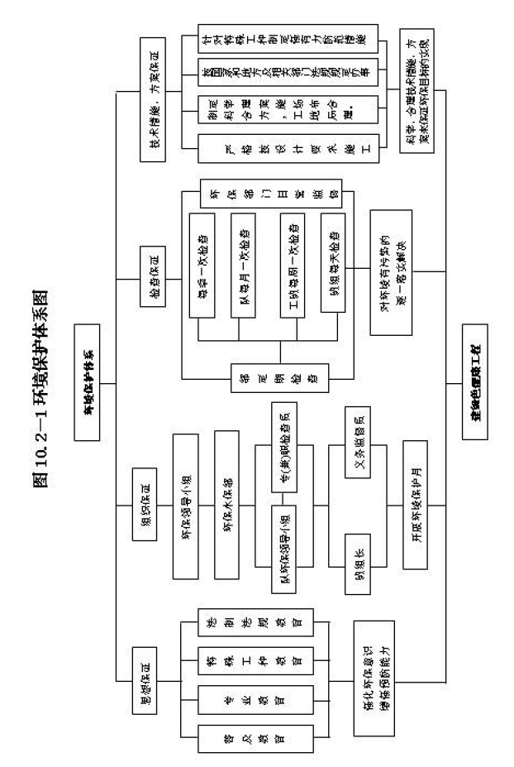
（六）做好施工现场开工前的环保准备工作，对开工前必须完成的环保工作列出明细表，明确要求，逐项完成。
四、水环境的保护措施
（一）废水排放严格执行各项排放标准，废水排入自然水体，悬浮物（SS）严格执行《污水综合排放标准》（GB8978-1996）的二级标准150mg/L。
（二）在开工前完成工地排水和废水处理设施的建设，在生活营地设置污水处理系统，并配备临时的生活污水汇集设施，防止污水直接排入河流、水塘和排灌系统；保证工地排水和废水处理设施在整个施工过程的有效性，做到现场无积水、排水不外溢、不堵塞、水质达标。
（三）施工现场设置油料库，库房地、墙面做防渗漏处理，指派专人负责油料的管理，防止油料跑、冒、滴、漏污染土壤、水体。
（四）将工地生活区的生活垃圾、工程废料及废油分类堆放，及时集运至当地环保部门指定的地点，不准倒入河流、水塘等水域内，避免污染水体、淤积河流、水道和排灌系统。
（五）施工中，将有害物质和施工废水进行处理，严禁直接排入河流或其它水体。
（六）筑路材料、土、粉煤灰等堆放地尽量设置在远离居民区、河流的地方。必要时遮盖，防止污染空气和水体。
五、施工噪音、振动的控制
（一）设备选型优先考虑低噪声产品，使施工噪音、振动达到施工场界环境标准。
（二）在离施工场地200米内有环境敏感点时，作业中辐射强噪音和强振动的施工机械在夜间停止施工作业。
六、水土保持措施
（一）水土保持方案
本合同段工程上场后，对水土保持工作将做全面规划，综合治理。
会同监理工程师及时与当地水土保持机构及既有线运营部门取得联系，遵守有关水土保持的法规，从组织管理、水土保持等多方面采取一切合理措施，做好水土保持工作。
（二）水土保持措施
1、尽可能做到路基土石方基本平衡，尽量减少取弃土占地及污染周边环境。
2、路基工程尽可能以挡护工程收坡，避免破坏天然植被，防止水土流失。
3、路基排水设施设置于地质稳定、地形平缓地段，并以最短路径排至天然沟槽，避免造成人为冲刷而破坏天然平衡。
4、充分考虑集中取弃土，取土场在施工结束后进行绿化或返还地方用地；弃土不占压天然沟槽，避免引起不良冲刷和水土流失。
5、弃土本着高土高弃、低土低弃、劣土废弃、优土还田的原则。合理确定弃土堆位置与高度，尽量考虑移挖作填，防止水土流失、淤塞排灌沟渠。
6、取土场取土后恢复植被、弃碴场设置挡墙、护坡等适宜的防护工程，防止雨水冲刷，给当地环境造成影响。
7、为防止水土流失，对路基边坡均根据不同情况采取相应的防护措施。
8、对桥涵基础的开挖土方按规定弃置，并采取必要的措施防止弃土流失。

有关应急方案

现场人员伤害应急预案与响应
一、存在的事件和紧急情况
爆破飞石、触电、物体打击、高处坠落、边坡坍垮、排架坍塌等造成人员伤害。
二、可能产生的后果
成职工肢体伤残、劳动能力丧失、死亡。
三、应急与响应机构、职责与分工
（一）现场指挥组
组 长： ×××
副组长：×××
成 员： ×××、×××、×××、×××
职 责：负责组织与指挥整个事故现场的抢救工作，向各应急小组调配应急所需的资源（人力、物力、资金）并对突发事件的应急响应工作做出决定。
（二）抢救疏散组
组长： 马统领
成员： 李 娴、 ×××、×××、×××、×××
职责：负责组织抢救受伤人员、疏散物资材料、汽车、设备工作，了解事故现场需要抢救人员的数量和抢救地点、危险程度并具体组织抢救疏散。负责车辆及相应工具的供应，通过各种方法了解事故现场全面情况及其变化，及时向现场指挥组提供真实可靠的情况。
（三）医疗救护组
组长： ×××
成员：×××、×××
职责：主要负责组织抢救伤员的应急救护工作。
（四）安全警戒组
组长：×××
组员：×××、×××
职责 负责现场警戒工作、禁止无关人员进入、保护好事故现场。
四、报告
（一）报告流程
当事故发生时、按以下工作流程迅速报告：
事故发现人→安全质量部→洲人民医院→主管安全副总经理→项目部经理→集团公司公司总经理。
（二）报告内容
现场伤害事故发生时间、地点、伤亡和财产损失基本情况，可能产生的后果、性质、当前现场状况初步减少伤亡损失的应急措施。
（三）联系方式
利用对讲话和电话联系生产调度部门和安全部门值班人员，由值班人员按流程逐级报告。
工程技术部：对讲机／1频道、 电话／13477884444
质量安全部：对讲机／1频道、电 话／113986862001
派出所：电话／13235599993
办 公 室：电话／13997794966
医疗救护单位：卫生所电话／13997794966、洲人民医院急救电话／120
五、联络
（一）医疗救护组与州医院急救中心取得联系，报告事故地点人员伤亡情况，联系医务人员及救护车辆。
（二）抢救疏散组随时与急救中心保持联系，指挥疏散，小组派专人在路口引导救护车辆，以便顺利准确到达指定地点。
六、疏散
（一）疏散组首先了解事故现场有无被困地点和抢救通道是否畅通。
（二）疏散组在极易造成拥挤疏散通道布置专人看护。
（三）疏散组派专人引导疏散至安全地带，并确认是否有人员未能脱离危险区，如存在立即进行施救。
（四）指挥组调派现场安全值班车辆到达事故现场待令，并联系施救所需设备、器具。
七、应急措施
抢救疏散组迅速对事故现场是否存在二次危险源进行确认、防止事故蔓延扩大。若事故现场存在有再次发生事故的危险源时，在采取可能的应急措施后，立即抢救疏散被困现场人员，立即组织施救。
（一）触电
1、抢救疏散组安排电工立即切断事故现场电源。
2、尽快使触电者脱离电源。
3、救护组对受伤人员伤势进行检查、确认：
（1）触电者伤势不重、神志清醒：医疗救护组人员应使触电者安静休息，不要走动。
（2）触电者伤势重、呼吸未中断：医序救护组人员应使触电者便于呼吸，并做好伤者心脏跳动或呼吸停止后的进一步抢救工作。
（3）触电者伤势严重、呼吸中断或心脏停止跳动：医疗救护组人员应立即进行人工呼吸和胸外挤压急救。
（4）根据伤情情况、救护组依照先重后轻的原则分批送往指定医院进行救治。
（二）发生物体打击、高空坠落事故
1、抢救疏散组立即使伤员脱离危险区域。
2、救护组确认疏散出来的人员伤势情况。
3、在医疗人员未到之前救护组人员根据伤势情况采取止血、人工呼吸相应的急救措施。
4、根据伤势情况、救护组依照先重后轻的原则分批送往指定医院进行救治。
八、现场保护
（一）安全警戒组划定安全警戒区域并组织相关人员认真保护事故现场，凡与事故有关的物体、痕迹、状态均不得破坏，为抢救伤员需要移动现场某些物体时，必须做好现场标志。
（二）成立由项目部总经理牵头、由施工部、技术部、安全等部门人员及工会组织成员的事故调查组、配合有关部门收集相关证据分析事故原因。

工地职工食堂食物中毒应急预案
一、潜在的事件和紧急情况
采购的蔬菜残留农药超标，未清洗干净、食物过期变质、餐饮具未清洗干净、不卫生、人为投毒等。
二、可能产生的后果
昏迷、呕吐、丧失劳动能力、死亡。
三、应急响应机构、职责与分工
（一）现场指挥组
组长： ×××
成员：×××、×××
职责：负责组织现场抢救、调查、后勤保障等专业活动提供响应所需的资源（人力、物力、资金），并对突发中毒事故的应急响应工作做出决定。负责总体协调各单位、部门在应急响应工作中的分工协作和统一指挥调度，随时掌握中毒事故的动态趋势。
（二）抢救组
组长：×××
成员：××× 、×××
职责：主要负责组织抢救伤员的应急救护工作。
（三）应急调查组
组长： ×××
成员： ×××、×××
职责：对事故原因、性质、经过及危害情况进行现场应急调查、并针对事态、发展趋势，及时提出防止事故扩大的抢救对策。
（四）后勤保障组
组长：×××
成员：×××、×××
职责：坚持现场抢救、调查等抢险工作、提供车辆、通讯和器材物资。
四、报告
（一）报告流程
当发生食物中毒事故时，按以下工作流程迅速报告：
→综合办公室→急救中心事故发现人—→派出所→主管安全副总经理—→安全质量部→项目部经理→集团公司总经理。
（二）报告内容
食物中毒发生的时间、地点、中毒人数、轻重中毒人员的基本情况，以及中毒性质、当前中毒状况、采取的应急措施和可能导致的后果等。
（三）联系方式
利用对讲机或电话联系、工程技术部门和安全质量部门值班人员按流程逐级报告。
工程技术部：对讲机／1频道、 电话／***
质量安全部：对讲机／1频道、电 话／***
派出所：电话／***
办 公 室：电话／***
医疗救护单位：卫生所电话／***、洲人民医院急救电话／120
五、联络
综合办公室向州医院急救中心报告中毒事故发生时间、地点、中毒人员基本情况、联系医务人员及救护车辆。
六、应急措施
（一）抢救组立即赶往事故现场，清点中毒人员、检查中毒患者基本症状。
（二）后勤保障组及时调派安全值班车到达事故现场，并与相关单位和部门联系抢救所需设备、器具。
（三）在医疗人员未到之前、抢救组对患者采取现场应急救护措施。
1、当发生一起多人中毒事故，在抢救人员不足的情况下就地组织，指导群众性自救、互救工作，后勤保障组协助救护进行应急救护。
2、同时出现大批食物中毒人员时、现场救护人员应将中毒尽快按轻重分检，做出初步诊断和标志，先重后轻、分批转送到急救中心救治。
（四）转送中毒人员途中，应有抢救人员相随，密切观察患者病情变化，随时采取应急救助措施。
七、现场保护
（一）应急调查组派专人对食堂和供应的饭菜等食物进行监控、禁止无关人员进入，以保证护好现场，以便于有关部门对食物中毒原因进行调查，取证。
（二）应急调查组配合卫生监督、安全监察、治安保卫部门对中毒事故的原因、性质、经过及危害情况进行现场应急调查，并针对事态发展趋势、及时提出防止事故扩大的抢险对策。

火灾事故应急预案与响应
一、潜在的事件和紧急情况
加工厂、拌和厂内吸烟、明火、电线短路引燃易燃物，导致厂内失火；储油罐雷击导致油罐失火，造成人员伤害、材料、设施损失。
二、可能产生的后果
料库跨塌、油罐损坏、有毒气体泄漏、人员中毒、烧伤、烟熏窒息、器材损失。
三、应急响应机构、职责与分工
（一）现场指挥组
组长：×××
成员：×××、×××、×××
职责：负责组织与指挥整个火灾现场的灭火战斗，组织侦察火情，正确判断火场情况，向各应急小组提供响应所需的资源（人力、物力、资金）并对突发事件的应急响应工作做出决定。
（二）灭火行动组
组长：×××
成员：×××、×××、×××
职责：侦察火情，通过各种方法了解火场全面情况及其变化，及时向现场指挥组提供真实可靠的情况。根据火势和灭火力量的具体情况，提出灭火方案和部署。经现场指挥组同意后下达到各应急小组执行，并对执行情况进行监督和督促。组织好现场灭火人员协同作战，根据火场的需要调集和使用增援力量。组织好火场通讯联络，加强现场指挥组与火灾现场，指挥组与调度室的通讯联络，确保指挥组的命令能及时下达。
（三）抢救疏散组
组长：×××
成员：×××、×××、×××
职能：负责组织抢救受伤人员、疏散物资的工作，了解火场需要抢救人员的数量和抢救地点被火势威胁的程度并具体组织疏散、抢救、负责火场上的灭火器具、车辆及相应工具的供应，并协助应急组织工作。
（四）医疗救护组
组长：×××
成员：××× 、×××
职责：主要负责组织抢救伤员的应急救护工作。
（五）安全警戒组
组长：×××
组员：×××、×××
职责 ：负责火场警戒工作禁止无关人员进入，保护好火灾现场。
四、报告
（一）报告流程
当火灾事故发生时，按以下工作流程迅速报告：
火警事故发现人→派出所→安全质量部门→主管安全副总经理、急救中心→项目部经理→集团公司总经理。
（二）报告内容
火灾事故发生时间、地点、伤亡和财产损失基本情况，可能产生的后果、性质，当前现场状况初步减少伤亡和损失的应急措施。
（三）联系方式
利用对讲机和电话联系，生产调度部门和安全部门值班人员按流程逐级报告。
工程技术部：对讲机／1频道、 电话／***
质量安全部：对讲机／1频道、电 话／***
派出所：电话／***
办 公 室：电话／***
医疗救护单位电话：120
消防报警电话：119
五、联络
（一）安全警戒组成员（×××、×××）向消防队报告火灾事故时间、地点、伤亡和财产损失基本情况，联系救火车辆；医疗救护组成员（××× 、×××）与洲医院急救中心取得联系，报告事故地点、人员伤亡情况，联系医务人员及救护车辆。
（二）指挥小组随时与消防部门和急救中心保持联系并指挥疏散小组派专人在路口引导消防车辆、救护车辆，以便顺利准确到达指定地点。
同时加强与消防部门的协调与联系，进行协同作战。
六、疏散
（一）人员疏散
1、疏散组首先了解火场有无被困人员及被困地点和抢救通道。
2、疏散组在极易造成拥挤疏散通道布置专人看护。
3、疏散组派专人引导疏散至安全地带。并确认是否有人员未脱离危险区，如存在应立即进行施救。
（二）物资疏散
1、疏散组了解火场易燃物和可能阻碍消防通道畅通物品的情况。
2、疏散组组织人员、设备、火场周围易燃易爆物立即进行疏散。
3、疏散人员将疏散出来的物资堆放在上风向的安全地带，不得堵塞通道。
七、应急措施
（一）灭火
1、安全警戒组根据火场情况，划定警戒范围，禁止一切无关人员进入，协同疏散小组维持现场秩序。
2、灭火行动小组迅速组织侦察火情，正确的研究分析火势发展变化情况。
3、灭火行动组选择利用现有水源、砂石、灭火器，组织人员对现场进行初期灭火。浇湿着火部位周边易燃物，以阻止控制火势的蔓延和扩大。
4、灭火行动组为现场提供充足水源、砂石，联系景洪市消防部门配合灭火。
（二）急救
1、救护组确认疏散出来的人员伤势情况。
2、在医疗人员未到之前，救护人员根据伤势情况迅速采取相应的救护措施，如人工呼吸、止血等。
3、根据伤势情况，救护组依照先轻重后轻的原则分批送往指定医院进行救治。
八、现场保护
（一）在火灾扑灭后，安全警戒组指派专人对事故现场进行不少于24小时监控，防止复燃。
（二）警戒组划定警戒范围，禁止无关人员进入以防止残留房屋坍塌造成人员伤害。
（三）警戒组保护现场，维护火场原貌，便于火灾事故原因的调查、取证工作。

爆破事故应急预案与响应
一、在的事故和紧急情况
不允许共存的爆破器材混放、不按规定运输、违章作业导致人员伤害，设备损坏。
二、可能产生的后果
人员伤亡、设备损坏。
三、 应急响应机构、职责与分工
（一）现场指挥组
组长：×××
成员：×××、×××、×××
职员：负责组织与指挥整个事故现场的抢救工作、向各应急小组调配应急响应所需的资源（人力、物力、资金）并对突发事件的应急响应工作作出决定。
（二）抢救疏散组
组长：×××
成员：×××、×××、×××
职责：负责组织抢救受伤人员、了解事故现场需要抢救人员的数量和抢救地点危险程度并具体组织抢救疏散。负责车辆及相应物资的供应。
及时了解事故现场的全面情况、及其变化，随时向现场指挥组提供真实可靠的情况。
（三）医疗救护组
组长：×××
成员：××× 、×××
职责：主要负责组织抢救伤员的应急救护工作。
（四）安全警戒组
组长：×××
组员：×××、×××
职责：负责现场警戒工作禁止无关人员进入，保护好事故现场。
四、报告
（一）报告流程
当事故发生时、按以下工作流程迅速报告：
事故发现人→工程技术部部门、安全质量部门→洲医院急救中心→主管理安全副总经理→项目部经理向集团公司总经理报告。
（二）报告内容
现场伤害事故发生时间、地点、伤亡和设备损失基本情况，可能产生的后果、性质、当前现场状况初步减少伤亡和损失的应急措施。
（三）联系方式
利用对讲机和电话联系、工程技术部门和安全质量部门值班人员，由值班人员按流程逐级报告。
工程技术部：对讲机／1频道、 电话／***
质量安全部：对讲机／1频道、电 话／***
派出所：电话／***
办 公 室：电话／***
医疗救护单位电话：120
消防报警电话：119
五、联络
（一）医疗救护组成员与州医院急救中心取得联系、报告事故地点、人员伤亡情况、联系医务人员及救护车辆。
（二）指挥小组随时与急救中心保持联系并指挥疏散小组派专人在路口引导救护车辆、以便顺利准确到达指定地点。
六、疏散
（一）疏散组首先了解事故现场有无没发现的受伤人员，如有立即抢救。
（二）疏散组在极易造成拥挤疏散通道布置专人看护。
（三）疏散组派专人引导疏散至安全地带，并确认是否有人未脱离险区、如存在立即施救。
（四）指挥组调派现场安全值班车辆到达事故现场待令，并联系施救所需设备、器具。
七、应急措施
（一）抢救疏散组迅速对事故现场是否存在二次危险源进行确认、防止事故扩大。若现场存在再次发生其它事故的危险源，立即采取可能的应急措施，杜绝事故发生。
（二）在医疗人员未到前，救护组人员根据伤势情况采取止血相应的急救措施。
（三）根据伤势情况、救护依照先重后轻的原则分批送往指定医院进行救治。
八、现场保护
（一）安全警戒组划定安全警戒区域并组织相关人员认真保护事故现场，凡与事故有关的物体、痕迹、状态均不得破坏。为抢救伤员需要移动现场某些物体时必须做好现场标志。
（二）成立项目部总经理牵头，由生产、技术、安全等部门人员及工会组织组成的事故调查组，配合有关部门收集相关证据、分析事故原因。

度汛应急预案与响应
一、潜在的事故和紧急情况
洪水冲垮围堰，洪水超过水位线翻坝、冲沟发洪水、泥石流等，造成的人员伤亡、房屋、设备损失。
二、可能产生的后果
人员伤亡、房屋倒塌、设备损失、影响工期。
三、应急响应机构、职责与分工
（一）现场指挥组
组 长： ×××
副组长：×××
成 员： ×××、×××、×××、×××
职 责：负责组织与指挥整个事故现场的抢救工作、向各应急小组调配应急响应所需的资源（人力、物力、资金）并对突发事件的应急响应工作作出决定。
（二）抢救疏散组
组长：×××
成员：×××、×××、×××
职责：了解事故现场需要抢救人员和机械设备的数量、地点、危险程度，并具体组织抢救人员和转移设备。负责车辆及相应物资的供应，及时了解事故现场的全面情况及其变化，随时向现场指挥组提供真实可靠的情况。
（三）医疗救护组
组长：×××
成员：××× 、×××
职责：主要负责组织抢救伤员的应急救护工作。
（四）安全警戒组
组长：×××
组员：×××、×××
职责：负责巡查洪水的水位变化情况和泥石流的发展情况，严禁所有人员进入危险区域，做好危险警示标志。
四、报告
（一）报告流程
当洪水水情到来和发生泥石流时，按以下工作流程迅速报告：
事故发现人或巡查人员→工程技术部门、安全质量部门→主管生产副总经理 、主管理安全副总经理→项目部经理向集团公司总经理报告。
（二）报告内容
水灾事故发生时间、地点、伤亡和设备损失基本情况，可能产生的后果、性质、当前现场状况初步减少伤亡和损失的应急措施。
（三）联系方式
利用对讲机和电话联系、施工部调度部门和安全部门值班人员，由值班人员按流程逐级报告。
工程技术部：对讲机／1频道、 电话／***
质量安全部：对讲机／1频道、电 话／***
派出所：电话／***
办 公 室：电话／***
医疗救护单位电话：120
消防报警电话：119
五、联络
（一）医疗救护组与洲医院急救中心取得联系、报告事故地点、人员伤亡情况、联系医务人员及救护车辆。
（二）指挥小组随时与急救中心保持联系并指挥疏散小组派专人在路口吲导救护车辆、以便顺利准确到达指定地点。
六、疏散
（一）疏散组首先了解事故现场有无没发现的受伤人员、如有立即抢救。
（二）疏散组首先疏通道路，保证道路畅通，布置专人维护并指挥交通。
（三）疏散组派专人引导疏散至安全地带。并大确认是否有人脱离险区、如存在立即施救。
（四）指挥组调派现场安全值班车辆到达事故现场待令。并联系施救所需设备、器具。
七、应急措施
（一）抢救疏散组迅速对事故现场是否存在二次危险源进行确认、防止事故扩大。若现场环境造成再次发生其它事故的危险源，立即采取可能的应急措施，杜绝事故发生。
（二）在医疗人员未到前，救护组人员根据伤势情况采取止血相应的急救措施。
（三）根据伤势情况，救护依照先重后轻的原则分批送往指定医院进行救治。
八、现场保护
（一）安全警戒组划定安全警戒区域并组织相关人员认真保护事故现场，凡与事故有关的物体、痕迹、状态均不得破坏。为抢救伤员需要移动现场某些物体时必须做好现场标志。
（二）成立项目部经理牵头、由技术、安全等部门人员及工会组织成员组成的事故调查组、配合有关部门收集相关证据、分析事故原因。

